SISTEM INFORMASI MANAJEMEN PERSEDIAAN BARANG BERBASIS SPREADSHEET PADA KOPERASI KONSUMEN SN TUMBUH BERSAMA

SKRIPSI

Karya Tulis sebagai Syarat untuk Memperoleh
Gelar Sarjana Komputer dari Fakultas Teknologi Informasi
Universitas Bale Bandung

Disusun oleh:
FIKA SALZA FADILLA
NPM. 302220015



PROGAM STRATA 1
PROGRAM STUDI SISTEM INFORMASI
FAKULTAS TEKNOLOGI INFORMASI
UNIVERSITAS BALE BANDUNG
BANDUNG
2026
LEMBAR PENGESAHAN PENGUJI
SISTEM INFORMASI MANAJEMEN PERSEDIAAN BARANG BERBASIS SPREADSHEET PADA KOPERASI KONSUMEN SN TUMBUH BERSAMA

Disusun oleh:
Fika Salza Fadilla
NPM. 302220015

Telah ini diterima dan disetujui untuk memenuhi persyaratan mencapai gelar
SARJANA KOMPUTER

Pada

PROGRAM STUDI SISTEM INFORMASI
FAKULTAS TEKNOLOGI INFORMASI
UNIVERSITAS BALE BANDUNG

Baleendah, Agustus 2026
Disetujui oleh:

Penguji 1  Denny Rusdianto, S.T., M.Kom  NIK. 04104808094 | Penguji 2  Sutiyono, S.T., M.Kom  NIK. 01043180002

LEMBAR PENGESAHAN PEMBIMBING

SISTEM INFORMASI MANAJEMEN PERSEDIAAN BARANG BERBASIS SPREADSHEET PADA KOPERASI KONSUMEN SN TUMBUH BERSAMA

Disusun oleh:

Fika Salza Fadilla
NPM. 302220015

Telah diterima dan disetujui untuk memenuhi persyaratan mencapai gelar
SARJANA KOMPUTER

Pada

PROGRAM STUDI SISTEM INFORMASI
FAKULTAS TEKNOLOGI INFORMASI
UNIVERSITAS BALE BANDUNG

Baleendah, Agustus 2026
Disetujui oleh:

Pembimbing Utama  Rosmalina, S.T., M.Kom  NIK. 04104808122 | Pembimbing Pendamping  Khilda Nistrina, S.Pd., M.Sc  NIK. 04104820004

LEMBAR PENGESAHAN PROGRAM STUDI

SISTEM INFORMASI MANAJEMEN PERSEDIAAN BARANG BERBASIS SPREADSHEET PADA KOPERASI KONSUMEN SN TUMBUH BERSAMA

Disusun oleh:

Fika Salza Fadilla
NPM. 302220015

SKRIPSI ini diterima dan disetujui untuk memenuhi persyaratan mencapai gelar
SARJANA KOMPUTER

Pada

PROGRAM STUDI SISTEM INFORMASI
FAKULTAS TEKNOLOGI INFORMASI
UNIVERSITAS BALE BANDUNG

Baleendah, Agustus 2026
Disetujui oleh:

Mengetahui,  Dekan,  Yudi Herdiana, S.T., M.T  NIK. 04104808008 | Mengesahkan,  Ketua Program Studi,  Rosmalina, S.T., M.Kom  NIK. 04104808122

HALAMAN PERNYATAAN

Yang bertanda tangan di bawah ini, saya:

Nama | : Fika Salza Fadilla
NPM | : 302220015
Jurusan | : Sistem Informasi
Fakultas | : Teknologi Informasi
Judul | : Sistem Informasi Manajemen Persediaan Barang, Invoice, dan Laporan Transaksi Berbasis Spreadsheet pada Koperasi SN Tumbuh Bersama
Dengan ini penulis menyatakan dengan sebenar-benarnya bahwa penulisan skripsi ini berdasarkan hasil penelitian, pemikiran, dan pemaparan asli dari penulis sendiri, baik untuk naskah laporan maupun kegiatan pembuatan sistem yang tercantum sebagai bagian dari skripsi ini. Jika terdapat karya orang lain, penulis mencantumkan sumber yang jelas sesuai dengan tata penulisan karya ilmiah yang berlaku.

Baleendah, Agustus 2026

Fika Salza Fadilla
NPM: 302220015

ABSTRAK

Persediaan barang merupakan salah satu aspek penting dalam operasional koperasi yang berperan dalam menjaga ketersediaan barang untuk memenuhi kebutuhan anggota maupun pelanggan. Pengelolaan persediaan yang dilakukan secara manual sering menimbulkan berbagai permasalahan, seperti kesalahan pencatatan data, ketidaksesuaian jumlah stok, keterlambatan penyusunan laporan, serta kesulitan dalam pencarian data. Kondisi tersebut dapat menghambat efektivitas pengelolaan persediaan dan memengaruhi kelancaran operasional koperasi. Oleh karena itu, diperlukan suatu sistem informasi yang mampu membantu proses pengelolaan persediaan barang secara lebih terstruktur dan efisien.
Penelitian ini bertujuan untuk merancang dan membangun sistem informasi persediaan barang pada koperasi menggunakan aplikasi spreadsheet guna meningkatkan efektivitas pengelolaan data barang. Metode penelitian yang digunakan adalah metode deskriptif dengan teknik pengumpulan data berupa observasi, wawancara, dan studi pustaka. Tahapan pengembangan sistem meliputi analisis kebutuhan, perancangan sistem, implementasi, dan pengujian sistem. Sistem yang dikembangkan mencakup pengelolaan data barang, pencatatan barang masuk, pencatatan barang keluar, perhitungan stok secara otomatis, serta penyusunan laporan persediaan.
Hasil penelitian menunjukkan bahwa sistem informasi persediaan barang menggunakan aplikasi spreadsheet dapat membantu pengurus koperasi dalam melakukan pencatatan dan pengelolaan data secara lebih cepat, akurat, dan terorganisir. Dengan demikian, penerapan sistem informasi persediaan barang berbasis spreadsheet dapat menjadi solusi yang efektif dan ekonomis untuk mendukung pengelolaan persediaan barang pada koperasi.

Kata Kunci: Sistem Informasi, Persediaan Barang, Koperasi, Spreadsheet, Manajemen Stok.

ABSTRACT

Inventory management is a crucial aspect of cooperative operations, ensuring the availability of goods to meet the needs of both members and customers. Manual inventory management often leads to various issues, such as data recording errors, stock discrepancies, delays in report generation, and difficulties in data retrieval. These conditions can hinder the effectiveness of inventory management and disrupt the smooth operation of the cooperative. Therefore, an information system is needed to facilitate a more structured and efficient inventory management process.
This study aims to design and develop an inventory information system for the cooperative using spreadsheet software to enhance the effectiveness of inventory data management. A descriptive research method was employed, utilizing data collection techniques such as observation, interviews, and literature review. The system development stages included requirements analysis, system design, implementation, and testing. The developed system encompasses inventory data management, recording of incoming and outgoing goods, automated stock calculation, and inventory report generation.
The research results indicate that an inventory information system utilizing spreadsheet software can assist cooperative administrators in recording and managing data more quickly, accurately, and in an organized manner. Thus, the implementation of a spreadsheet-based inventory information system offers an effective and economical solution to support inventory management within the cooperative.

Keywords: Information System, Inventory Management, Cooperative, Spreadsheet, Stock Management.

KATA PENGANTAR

Puji dan syukur penulis panjatkan ke hadirat Allah SWT. Atas berkat, rahmat, dan karunia-Nya, penulis dapat menyelesaikan skripsi ini dengan baik dan tepat pada waktunya. Skripsi ini merupakan salah satu syarat untuk menyelesaikan Program Studi Sistem Informasi jenjang Strata-1 di Universitas Bale Bandung. Dalam skripsi ini, penulis membahas mengenai “Sistem Informasi Manajemen Persediaan Barang, Invoice, dan Laporan Transaksi Berbasis Spreadsheet pada Koperasi Konsumen SN Tumbuh Bersama”.
Dalam menyelesaikan skripsi ini, penulis memperoleh bantuan, bimbingan, dan dukungan dari berbagai pihak. Berkat bantuan dan bimbingan tersebut, penulis dapat mengumpulkan data, menyusun, dan menyelesaikan skripsi ini. Oleh karena itu, penulis ingin mengucapkan terima kasih yang sebesar-besarnya kepada:

- Allah SWT yang telah memberikan kemudahan, kelancaran, serta kekuatan sehingga penulis dapat menjalani setiap proses penyusunan skripsi ini.
- Kedua orang tua yang paling berjasa dalam hidup penulis, Mamah Diah Hanifah dan Bapak Asep Kurnia. Terima kasih atas kepercayaan yang telah diberikan kepada penulis untuk melanjutkan pendidikan ke jenjang perguruan tinggi, serta atas cinta, doa, motivasi, semangat, dan nasihat yang tiada hentinya diberikan kepada penulis selama proses penyusunan skripsi ini.
- Kedua saudara kandung penulis, Prada Fikri Moch Fahrizal dan Rahma Fenita. Terima kasih atas segala doa, usaha, dukungan, dan semangat yang telah diberikan kepada penulis selama proses penyusunan skripsi ini.
- Bapak Yudi Herdiana, S.T., M.T. selaku Dekan Fakultas Teknologi Informasi Universitas Bale Bandung.
- Ibu Rosmalina, S.T., M.Kom. selaku Ketua Program Studi Sistem Informasi Universitas Bale Bandung sekaligus Dosen Pembimbing I yang telah memberikan bimbingan, masukan, arahan, serta saran yang berharga dalam penyusunan skripsi ini.
- Ibu Khilda Nistrina, S.Pd., M.Sc. selaku Dosen Pembimbing II yang telah memberikan bimbingan, arahan, motivasi, serta saran-saran yang berharga dalam penyusunan skripsi ini.
- Seluruh staf pengajar di Fakultas Teknologi Informasi Universitas Bale Bandung yang telah memberikan ilmu dan pengetahuan selama penulis menempuh pendidikan.
- Teman-teman seperjuangan yang selalu memberikan dukungan dan bantuan dalam proses penyusunan skripsi ini.
- Pihak-pihak lain yang telah membantu dalam proses penyusunan skripsi ini yang tidak dapat penulis sebutkan satu per satu.
- Terutama untuk diri sendiri, Fika Salza Fadilla. Terima kasih karena telah bersedia untuk terus belajar dan berusaha memberikan yang terbaik dalam setiap langkah. Dalam sunyi, lelah, dan segala keraguan, penulis tetap berusaha untuk bangkit dan menyelesaikan apa yang telah dimulai.

Penulis menyadari bahwa dalam penulisan skripsi ini masih terdapat banyak kekurangan. Oleh karena itu, kritik dan saran yang bersifat membangun sangat penulis harapkan demi perbaikan di masa yang akan datang. Semoga skripsi ini dapat memberikan manfaat bagi penulis maupun bagi semua pihak yang membacanya.

Baleendah, Agustus 2026

Fika Salza Fadilla
NPM. 3302220015

DAFTAR ISI

ABSTRAK iv
ABSTRACT vi
KATA PENGANTAR vii
DAFTAR ISI ix
BAB I PENDAHULUAN 1
1.1 Latar Belakang 1
1.2 Rumusan Masalah 5
1.3 Batasan Masalah 5
1.4 Tujuan Penelitian 6
1.5 Metodologi penelitian 6
1.6 Sistematika Penulisan 7
BAB II TINJAUAN PUSTAKA 9
2.1 Landasan Teori 9
2.2 Dasar Teori 13
BAB III METODOLOGI PENELITIAN 35
3.1 Kerangka Pikir 35
3.2 Deskripsi 36
BAB IV ANALISIS DAN PERANCANGAN 49
4.1 Analisis 49
4.2 Perancangan 62
BAB V IMPLEMENTASI DAN PENGUJI 89
5.1 Hasil tampilan 89
5.2 Pengujian Sistem 102
BAB VI KESIMPULAN DAN SARAN 105
6.1 Kesimpulan 105
6.2 Saran 106
DAFTAR PUSTAKA 107
LAMPIRAN 111

DAFTAR GAMBAR

Gambar 2. 1 Manajemen Inventori 17
Gambar 2. 2 Spreadsheet 18
Gambar 2. 3 Metode Waterfall 18
Gambar 2. 4 System Design 20
Gambar 3. 1 kerangka pikir 35
Gambar 4. 1 Struktur Organisasi Koperasi Konsumen SN Tumbuh Bersama 51
Gambar 4. 2 Use Case Diagram 63
Gambar 4. 3 Activity Diagram Mengelola Data Barang 64
Gambar 4. 4 Activity Diagram Mengelola Data Anggota 65
Gambar 4. 5 Activity Diagram Mencatat Pemesanan 66
Gambar 4. 6 Activity Diagram Generate Invoice 67
Gambar 4. 7 Activity Diagram Mencetak Invoice 68
Gambar 4. 8 Sequence Diagram Mengelola Data Anggota 69
Gambar 4. 9 Sequence Diagram Mencatat Pemesanan 70
Gambar 4. 10 Sequence Diagram Generate Invoice 71
Gambar 4. 11 Sequence Diagram Mencetak Invoice 72
Gambar 4. 12 Class Diagram 73
Gambar 5. 1 Tampilan Dashboard 91
Gambar 5. 2 Tampilan Data Dashboard 93
Gambar 5. 3 Tampilan Data Barang 94
Gambar 5. 4 Data Keluar 95
Gambar 5. 5 Data Anggota 96
Gambar 5. 6 Input Data pemesanan 97
Gambar 5. 7 Format invoice 98
Gambar 5. 8 Google Apps Script 101
Gambar 5. 9 Google Apps Script 102

DAFTAR TABEL

Tabel 2. 1 Acuan Jurnal Penelitian 9
Tabel 2. 2 Use Case Diagram 23
Tabel 2. 3 Simbol Activity Diagram 25
Tabel 2. 4 Class Diagram 27
Tabel 2. 5 Simbol Sequence Diagram 29
Tabel 4. 1 Tugas dan Fungsi Pengurus 50
Tabel 4. 2 Tugas dan Fungsi Pengawas 51
Tabel 4. 3 Analisis Metode PIECES 53
Tabel 4. 4 perangkat keras (hardware) 57
Tabel 4. 5 Perangkat Lunak 57
Tabel 4. 6 Estimasi Biaya 58
Tabel 4. 8 Data Barang 72
Tabel 4. 9 Data Anggota 72
Tabel 4. 10 Data Keluar 72
Tabel 5. 1 Penguji Black Box 90

BAB I
PENDAHULUAN

Latar Belakang

Perkembangan teknologi informasi mendorong organisasi untuk mengelola data dan proses administrasi secara lebih cepat, akurat, dan terstruktur. Sistem informasi tidak hanya digunakan untuk menyimpan data, tetapi juga berfungsi untuk mengolah transaksi, menyajikan laporan, serta menyediakan informasi yang dibutuhkan dalam kegiatan operasional dan pengambilan keputusan. Penerapan sistem informasi menjadi penting karena peningkatan jumlah data dan aktivitas organisasi akan sulit ditangani apabila seluruh proses masih bergantung pada pencatatan secara manual. Penelitian Yuliska et al. (2023) menunjukkan bahwa pengelolaan data koperasi yang dilakukan secara manual dapat menyebabkan proses administrasi kurang efektif, meningkatkan risiko kesalahan pencatatan, dan memperlambat penyusunan laporan.

Salah satu organisasi yang membutuhkan pengelolaan informasi secara tertib adalah koperasi. Dalam menjalankan kegiatan usahanya, koperasi mengelola berbagai data, seperti data anggota, data barang, transaksi penjualan, persediaan, invoice, dan laporan transaksi. Data tersebut saling berkaitan sehingga perlu dikelola dalam satu sistem yang terstruktur. Apabila setiap data dicatat secara terpisah, proses pencarian, pemeriksaan, pembaruan, dan penyusunan laporan akan membutuhkan waktu yang lebih lama. Kondisi tersebut juga dapat meningkatkan risiko terjadinya data ganda, kesalahan perhitungan, kehilangan catatan, dan ketidaksesuaian informasi antara satu dokumen dengan dokumen lainnya. Sistem informasi koperasi yang terintegrasi dapat membantu pengelola dalam mengatur data anggota, transaksi, dan laporan secara lebih sistematis Yuliska et al. ( 2023).

Pengelolaan persediaan barang merupakan salah satu kegiatan penting dalam operasional koperasi konsumen. Persediaan berkaitan dengan barang yang tersedia untuk memenuhi kebutuhan anggota maupun pelanggan. Setiap penerimaan dan pengeluaran barang harus dicatat secara tepat agar jumlah stok dalam catatan sesuai dengan kondisi fisik barang. Pengelolaan persediaan yang tidak teratur dapat menyebabkan selisih stok, keterlambatan pembaruan data, kesulitan dalam mengetahui ketersediaan barang, serta kesalahan dalam menentukan kebutuhan pengadaan. Penelitian Suryono et al. (2023) menemukan bahwa pengelolaan stok secara manual dapat menimbulkan ketidaksesuaian jumlah persediaan dan keterlambatan dalam penyusunan laporan. Oleh sebab itu, pengelolaan persediaan memerlukan sistem yang mampu mencatat transaksi dan memperbarui informasi stok secara konsisten.

Selain persediaan, invoice merupakan dokumen penting dalam proses transaksi. Invoice memuat informasi mengenai identitas transaksi, pihak yang melakukan pemesanan, tanggal transaksi, barang yang dibeli, jumlah barang, harga satuan, total nilai transaksi, dan informasi pembayaran. Pembuatan invoice secara manual mengharuskan petugas mengetik ulang data transaksi dan melakukan perhitungan secara terpisah. Proses tersebut membutuhkan waktu dan meningkatkan risiko kesalahan penulisan identitas pelanggan, kesalahan memasukkan data barang, serta kesalahan dalam menghitung nilai transaksi. Apabila data transaksi telah terhubung dengan format invoice, informasi pelanggan dan rincian barang dapat ditampilkan secara otomatis berdasarkan nomor invoice yang dipilih.

Laporan transaksi juga dibutuhkan oleh pengelola koperasi sebagai bahan pengawasan dan evaluasi kegiatan operasional. Laporan digunakan untuk mengetahui jumlah transaksi, pergerakan barang, nilai penjualan, dan kondisi persediaan dalam periode tertentu. Laporan yang disusun dari catatan terpisah membutuhkan proses rekapitulasi berulang dan rentan menghasilkan informasi yang tidak konsisten. Penggunaan sistem informasi dapat membantu proses pengumpulan, pengolahan, dan penyajian data transaksi sehingga laporan dapat diperoleh secara lebih terstruktur. Penelitian Suryono et al. (2023) menunjukkan bahwa sistem informasi persediaan dapat membantu menampilkan informasi stok dan menghasilkan laporan persediaan secara otomatis.

Salah satu media yang dapat digunakan untuk membangun sistem pengelolaan data adalah aplikasi spreadsheet. Spreadsheet menyediakan lembar kerja berbentuk tabel yang dapat digunakan untuk menyimpan, mengolah, menghitung, mencari, dan menyajikan data. Melalui penggunaan formula, fungsi pencarian, validasi data, filter, tabel, dan otomatisasi, spreadsheet dapat dikembangkan menjadi sistem informasi sederhana yang sesuai dengan kebutuhan organisasi. Spreadsheet juga dapat digunakan tanpa membangun aplikasi berbasis web yang memerlukan infrastruktur dan proses pengembangan yang lebih kompleks. Penelitian Kinanti et al. (2023) merancang sistem informasi akuntansi persediaan berbasis Microsoft Excel pada UD Syifa Meubel. Hasil penelitian tersebut menunjukkan bahwa spreadsheet dapat dimanfaatkan sebagai media pengelolaan data persediaan secara lebih sistematis.

Berdasarkan hasil observasi dan wawancara pada Koperasi Konsumen SN Tumbuh Bersama, pengelolaan persediaan barang, pencatatan transaksi, pembuatan invoice, dan penyusunan laporan belum dilaksanakan melalui satu sistem yang terintegrasi. Pencatatan transaksi masih memerlukan proses manual sehingga rentan terjadi kesalahan input. Pembuatan invoice juga dilakukan dengan mengetik ulang data transaksi sehingga membutuhkan waktu yang lebih lama. Data pelanggan dan barang belum dikelola melalui struktur data yang terhubung sehingga dapat terjadi pencatatan berulang. Selain itu, histori transaksi dan dokumen invoice belum tersusun secara sistematis sehingga proses pencarian kembali data membutuhkan waktu.

Permasalahan lainnya terdapat pada hubungan antara data anggota, data barang, dan data transaksi barang keluar. Ketiga data tersebut seharusnya saling terhubung agar setiap transaksi dapat menunjukkan anggota yang melakukan transaksi, barang yang dikeluarkan, tanggal transaksi, jumlah barang, dan nomor invoice. Ketika data tersebut dikelola secara terpisah, petugas harus melakukan pemeriksaan dan pencocokan secara manual. Kondisi tersebut dapat menurunkan efisiensi kerja dan memengaruhi ketepatan informasi yang dihasilkan. Oleh karena itu, dibutuhkan sistem yang menggunakan data anggota dan data barang sebagai data induk serta data barang keluar sebagai catatan transaksi yang menghubungkan keduanya.

Sistem yang dikembangkan dalam penelitian ini menggunakan aplikasi spreadsheet sebagai media penyimpanan dan pengolahan data. Sistem terdiri atas lembar kerja Data Barang, Data Anggota, Data Keluar, Input Data, dan Format Invoice. Pengguna memasukkan transaksi melalui lembar Input Data, kemudian sistem melakukan pencarian serta validasi berdasarkan data anggota dan data barang yang telah tersedia. Setelah data disimpan, transaksi dicatat pada lembar Data Keluar dan dapat ditampilkan kembali pada Format Invoice berdasarkan nomor invoice. Dengan struktur tersebut, proses pencatatan transaksi dan pembuatan invoice dapat dilakukan dalam satu rangkaian pengolahan data.

Penelitian terdahulu telah membahas pengembangan sistem informasi koperasi berbasis website, seperti penelitian Yuliska et al. (2023), serta sistem informasi stok barang pada koperasi, seperti penelitian Suryono et al. (2023). Selain itu, penelitian Kinanti et al. (2023) membahas sistem informasi akuntansi persediaan berbasis Microsoft Excel. Namun, berdasarkan penelitian terdahulu yang digunakan sebagai acuan, sistem yang mengintegrasikan data anggota, data barang, transaksi barang keluar, pembuatan invoice, dan penyajian laporan dalam satu aplikasi spreadsheet belum menjadi fokus utama. Penelitian ini memiliki perbedaan pada integrasi proses transaksi dan invoice dengan data induk anggota serta data barang melalui lembar kerja yang saling terhubung.

Pengembangan sistem dilakukan melalui tahapan analisis kebutuhan, perancangan, implementasi, dan pengujian. Tahapan yang terstruktur diperlukan agar sistem yang dihasilkan sesuai dengan proses bisnis dan kebutuhan pengguna. Ibrahim et al. (2021) menjelaskan bahwa metode pengembangan sistem informasi digunakan untuk mengarahkan proses pembangunan sistem melalui tahapan yang sistematis. Dalam penelitian ini, pengujian dilakukan terhadap proses pengelolaan data barang, penyimpanan transaksi, perhitungan stok, pembuatan invoice, pencarian data, validasi input, dan penyajian laporan.

Berdasarkan uraian tersebut, Koperasi Konsumen SN Tumbuh Bersama membutuhkan sistem informasi yang mampu mengintegrasikan pengelolaan persediaan barang, transaksi, invoice, dan laporan dalam satu media. Sistem berbasis spreadsheet dipilih karena dapat menghubungkan data, melakukan perhitungan, menampilkan informasi, dan menghasilkan dokumen transaksi secara otomatis sesuai dengan kebutuhan koperasi. Oleh karena itu, penelitian ini dilakukan dengan judul “Sistem Informasi Manajemen Persediaan Barang, Invoice, dan Laporan Transaksi Berbasis Spreadsheet pada Koperasi Konsumen SN Tumbuh Bersama.”

Rumusan Masalah

Berdasarkan latar belakang yang telah diuraikan, rumusan masalah dalam penelitian ini adalah sebagai berikut:

Bagaimana menganalisis proses pengelolaan persediaan barang, invoice, dan laporan transaksi yang berjalan pada Koperasi Konsumen SN Tumbuh Bersama serta mengidentifikasi permasalahan yang terjadi dalam proses tersebut?

Bagaimana membangun Sistem Informasi Manajemen Persediaan Barang, Invoice, dan Laporan Transaksi berbasis spreadsheet yang sesuai dengan kebutuhan Koperasi Konsumen SN Tumbuh Bersama untuk meningkatkan efektivitas dan efisiensi pengelolaan data?

Batasan Masalah

Berdasarkan latar belakang yang telah diuraikan, rumusan masalah dalam penelitian ini adalah sebagai berikut:

Bagaimana menganalisis proses pengelolaan persediaan barang, invoice, dan laporan transaksi yang berjalan pada Koperasi Konsumen SN Tumbuh Bersama serta mengidentifikasi permasalahan yang terjadi dalam proses tersebut?

Bagaimana membangun Sistem Informasi Manajemen Persediaan Barang, Invoice, dan Laporan Transaksi berbasis spreadsheet yang sesuai dengan kebutuhan Koperasi Konsumen SN Tumbuh Bersama untuk meningkatkan efektivitas dan efisiensi pengelolaan data?

Tujuan Penelitian

Berdasarkan rumusan masalah yang telah diuraikan, tujuan penelitian ini adalah sebagai berikut:

Menganalisis proses pengelolaan persediaan barang, invoice, dan laporan transaksi yang berjalan pada Koperasi Konsumen SN Tumbuh Bersama untuk mengidentifikasi permasalahan dan kebutuhan sistem.
- Merancang dan membangun Sistem Informasi Manajemen Persediaan Barang, Invoice, dan Laporan Transaksi berbasis spreadsheet yang dapat membantu meningkatkan efektivitas, efisiensi, dan akurasi dalam pengelolaan data pada Koperasi Konsumen SN Tumbuh Bersama.
  - Metodologi penelitian
Metodologi penelitian yang digunakan dalam penelitian ini adalah metode deskriptif dengan pendekatan studi kasus pada Koperasi Konsumen SN Tumbuh Bersama. Metode ini digunakan untuk menganalisis sistem yang sedang berjalan, mengidentifikasi permasalahan yang ada, serta merancang solusi berupa Sistem Informasi Manajemen Persediaan Barang, Invoice, dan Laporan Transaksi berbasis spreadsheet.
1.5.1 Metode Pengumpulan Data
- Observasi
Observasi dilakukan dengan mengamati secara langsung proses pengelolaan persediaan barang, pembuatan invoice, dan penyusunan laporan transaksi yang berlangsung pada Koperasi Konsumen SN Tumbuh Bersama. Tujuan observasi adalah untuk memperoleh informasi mengenai alur kerja, dokumen yang digunakan, serta permasalahan yang terjadi dalam proses operasional.
- Wawancara
Wawancara dilakukan dengan pihak Koperasi Konsumen SN Tumbuh Bersama yang terlibat dalam pengelolaan koperasi, seperti ketua, bendahara, atau petugas administrasi. Wawancara bertujuan untuk memperoleh informasi terkait kebutuhan sistem, kendala yang dihadapi, serta harapan terhadap sistem yang akan dikembangkan.
- Studi Pustaka
Studi pustaka dilakukan dengan mempelajari berbagai referensi berupa buku, jurnal, artikel ilmiah, dan peraturan yang berkaitan dengan sistem informasi, manajemen persediaan, invoice, laporan transaksi, koperasi, serta penggunaan spreadsheet sebagai media pengolahan data.

Sistematika Penulisan
Untuk mempermudah pembahasan dan memberikan gambaran yang jelas mengenai isi penelitian, penulisan skripsi ini disusun ke dalam beberapa bab sebagai berikut:
BAB I PENDAHULUAN
Bab ini berisi latar belakang penelitian, rumusan masalah, batasan masalah, tujuan penelitian, manfaat penelitian, metodologi penelitian, serta sistematika penulisan yang digunakan dalam penyusunan skripsi.
BAB II TINJAUAN PUSTAKA
Bab ini berisi teori-teori yang mendukung penelitian, meliputi konsep sistem informasi, manajemen persediaan barang, invoice, laporan transaksi, koperasi, spreadsheet, serta teori-teori lain yang berkaitan dengan penelitian. Selain itu, bab ini juga memuat penelitian terdahulu yang relevan sebagai referensi dalam pengembangan sistem.
BAB III METODE PENELITIAN
Bab ini membahas gambaran umum Koperasi Konsumen SN Tumbuh Bersama, metode pengumpulan data, metode pengembangan sistem, serta tahapan penelitian yang dilakukan dalam pengembangan Sistem Informasi Manajemen Persediaan Barang, Invoice, dan Laporan Transaksi berbasis spreadsheet.
BAB IV ANALISIS DAN PERANCANGAN SISTEM
Bab ini membahas analisis sistem yang sedang berjalan, analisis kebutuhan sistem, analisis pengguna, analisis data, perancangan sistem menggunakan UML, perancangan basis data, serta perancangan antarmuka aplikasi.
BAB V IMPLEMENTASI DAN PENGUJIAN
Bab ini menjelaskan proses implementasi sistem yang telah dirancang, meliputi pembuatan spreadsheet, pengelolaan data persediaan barang, pembuatan invoice, penyusunan laporan transaksi, serta hasil pengujian sistem yang dilakukan untuk memastikan sistem berjalan sesuai dengan kebutuhan.
BAB VI KESIMPULAN DAN SARAN
Bab ini berisi kesimpulan yang diperoleh dari hasil penelitian dan implementasi sistem, serta saran yang dapat digunakan sebagai bahan pertimbangan untuk pengembangan sistem pada penelitian selanjutnya.

BAB II
TINJAUAN PUSTAKA

2.1 Landasan Teori
Pada penelitian ini, penyusun mempelajari penelitian terdahulu sebagai acuan dalam penelitian Sistem Informasi Manajemen Persediaan Barang, Invoice, dan Laporan Transaksi Berbasis Spreadsheet pada Koperasi Konsumen SN Tumbuh Bersama, sebagai berikut:
Tabel 2. 1 Acuan Jurnal Penelitian
No. | Judul Penelitian | Masalah | Metode | Solusi
1. | Judul : Perancangan Sistem informasi Akuntansi Persediaan Berbasis Microsoft Excel pada UD Syifa Meubel | Pencatatan persediaan masih dilakukan secara manual sehingga sering terjadi kehabisan stok dan barang yang terjual belum terkelola dengan baik. | Wawancara, observasi, dokumentasi, dan studi pustaka | Merancang sistem informasi akuntansi persediaan berbasis Microsoft Excel agar stok dapat diperbarui dan dikelola dengan lebih baik.
1. | Penulis : Falah Kinanti, Supanji Setyawan, dan Nibras Anny Khabibah |  | Wawancara, observasi, dokumentasi, dan studi pustaka
1. | Tahun : 2023 |  | Wawancara, observasi, dokumentasi, dan studi pustaka

2. | Judul : Implementasi System Inventory Management Berbasis Spreadsheets pada Startup Desain Interior di Karanganyar: Studi Kasus pada Efisiensi dan Akurasi Pencatatan | Pencatatan manual menyebabkan keterlambatan pembaruan data, perbedaan antara stok fisik dan catatan, serta laporan yang tidak konsisten. | Kualitatif dengan pendekatan studi kasus, melalui wawancara semi-struktur, observasi langsung, dan dokumentasi | Menerapkan sistem manajemen inventory berbasis spreadsheet dengan formula otomatis dan validasi data untuk meningkatkan efisiensi dan akurasi pencatatan.
2. | Penulis : Yuantomi Rohmat Udin
2. | Tahun : 2025
3. | Judul : Penerapan Google Sheets sebagai Sistem Otomatisasi Pencatatan Barang untuk Stok Opname di Gudang Cresta Management | Proses pencatatan masih semi-manual menggunakan buku log dan file terpisah sehingga menimbulkan duplikasi data, keterbatasan akses, kurangnya transparansi, dan proses rekapitulasi yang lama. | Research and Development (R&D) dengan model ADDIE: Analyze, Design, Develop, Implement, Evaluate. | Mengembangkan sistem pencatatan persediaan berbasis Google Sheets untuk mengotomatisasi pencatatan dan meningkatkan efektivitas serta efisiensi stok opname
3. | Penulis : Nessa Wulan Rosdiana, Roni Faslah, dan Rayi Dwipanilih
3. | Tahun : 2026

- Kinanti, Setyawan, dan Khabibah, dalam penelitiannya yang berjudul “Perancangan Sistem Informasi Akuntansi Persediaan Berbasis Microsoft Excel pada UD Syifa Meubel”, menyatakan bahwa pengelolaan persediaan pada UD Syifa Meubel masih menghadapi permasalahan dalam pencatatan dan pengelolaan stok sehingga dapat menyebabkan terjadinya kekurangan stok dan kurang optimalnya pengelolaan persediaan. Metode yang digunakan dalam penelitian ini adalah wawancara, observasi, dokumentasi, dan studi pustaka. Penelitian ini menghasilkan rancangan sistem informasi akuntansi persediaan berbasis Microsoft Excel yang dapat membantu memperbarui informasi stok dan meningkatkan pengelolaan persediaan (Kinanti et al., 2023).
- Udin, dalam penelitiannya yang berjudul “Implementasi System Inventory Management Berbasis Spreadsheet pada Startup Desain Interior di Karanganyar: Studi Kasus pada Efisiensi dan Akurasi Pencatatan”, membahas penggunaan spreadsheet sebagai media pengelolaan data persediaan. Penelitian tersebut berfokus pada penerapan sistem inventory management berbasis spreadsheet untuk meningkatkan efisiensi dan akurasi pencatatan persediaan. Metode yang digunakan dalam penelitian ini adalah metode kualitatif dengan pendekatan studi kasus melalui wawancara semiterstruktur, observasi, dan dokumentasi. Penelitian ini menunjukkan bahwa spreadsheet dapat digunakan sebagai alternatif sistem pengelolaan inventori yang sederhana, fleksibel, dan mudah dioperasikan, serta dapat membantu meningkatkan keteraturan pencatatan persediaan (Udin, 2025).
- Rosdiana, Faslah, dan Dwipanilih, dalam penelitiannya yang berjudul “Penerapan Google Sheets sebagai Sistem Otomatisasi Pencatatan Barang untuk Stok Opname di Gudang Cresta Management”, menyatakan bahwa proses pencatatan barang masih dilakukan secara semimanual dengan menggunakan buku log dan berkas yang terpisah sehingga menyebabkan terjadinya duplikasi data, keterbatasan akses, kurangnya transparansi, serta proses rekapitulasi yang membutuhkan waktu. Metode yang digunakan dalam penelitian ini adalah Research and Development (R&D) dengan model ADDIE, yang terdiri atas tahap Analyze, Design, Develop, Implement, dan Evaluate. Penelitian ini menghasilkan sistem pencatatan barang berbasis Google Sheets yang dapat membantu mengotomatisasi proses pencatatan dan stok opname sehingga pengelolaan data persediaan menjadi lebih efektif dan efisien (Rosdiana et al., 2026).
Penelitian yang dilakukan penulis memiliki persamaan dengan penelitian Kinanti et al. (2023), yaitu sama-sama menggunakan spreadsheet sebagai media dalam pengelolaan persediaan dan bertujuan untuk membantu mengatasi permasalahan pencatatan persediaan. Persamaan dengan penelitian Udin (2025) terletak pada penggunaan spreadsheet sebagai media inventory management untuk meningkatkan efisiensi dan keteraturan pencatatan data persediaan. Sementara itu, persamaan dengan penelitian Rosdiana et al. (2026) terletak pada penggunaan Google Sheets sebagai media pencatatan dan pengelolaan data barang serta upaya melakukan otomatisasi dalam proses pengelolaan persediaan.
Namun, penelitian Kinanti et al. (2023) berfokus pada perancangan sistem informasi akuntansi persediaan berbasis Microsoft Excel pada usaha mebel. Penelitian Udin (2025) berfokus pada penerapan inventory management berbasis spreadsheet pada startup desain interior, khususnya dalam meningkatkan efisiensi dan akurasi pencatatan. Sementara itu, penelitian Rosdiana et al. (2026) berfokus pada penerapan Google Sheets untuk otomatisasi pencatatan barang dalam proses stok opname di gudang.
Berdasarkan perbandingan tersebut, penelitian terdahulu umumnya berfokus pada pengelolaan persediaan, inventory management, atau otomatisasi pencatatan barang berbasis spreadsheet. Penelitian ini memiliki posisi yang berbeda karena mengintegrasikan data anggota, data barang, transaksi barang keluar, pembuatan invoice, dan penyusunan laporan transaksi dalam satu sistem berbasis spreadsheet pada Koperasi Konsumen SN Tumbuh Bersama. Integrasi tersebut diharapkan dapat mengurangi penginputan data secara berulang, mempermudah pencarian histori transaksi, mempercepat proses pembuatan invoice, serta meningkatkan keteraturan dalam pengelolaan data persediaan dan transaksi.

Dasar Teori
Pada pembuatan sistem informasi manajemen ini, penyusun mempunyai bahan dan alat untuk pembuatan sistem informasi, maka penyusun mempelajari teori-teori yang ada sebagai acuan dalam implementasi sistem informasi yang akan penulis buat yaitu sebagai berikut:
2.2.1 Landasan Teori
Sistem merupakan sekumpulan komponen atau elemen yang saling berhubungan dan bekerja sama untuk mencapai tujuan tertentu. Setiap komponen dalam sistem memiliki fungsi masing-masing, tetapi pelaksanaannya tidak dapat dipisahkan dari komponen lainnya. Hubungan tersebut membentuk suatu kesatuan yang menerima masukan, melakukan proses, dan menghasilkan keluaran sesuai dengan tujuan yang telah ditetapkan. Dengan demikian, sistem tidak hanya dipahami sebagai kumpulan bagian, tetapi juga sebagai hubungan terstruktur antarkomponen di dalamnya (Soufitri, 2023).
Suatu sistem umumnya memiliki batas sistem, lingkungan luar, masukan, proses, keluaran, serta mekanisme pengendalian. Batas sistem digunakan untuk menentukan ruang lingkup sistem, sedangkan lingkungan luar merupakan bagian yang dapat memengaruhi atau dipengaruhi oleh sistem. Masukan merupakan data atau sumber daya yang akan diproses, sedangkan keluaran merupakan hasil yang dihasilkan setelah proses dilakukan. Dalam sistem informasi persediaan, data barang dan transaksi menjadi masukan yang kemudian diolah menjadi informasi stok, invoice, dan laporan transaksi (Soufitri, 2023).
Berdasarkan pengertian tersebut, sistem dalam penelitian ini merupakan suatu kesatuan proses yang menghubungkan data barang, data anggota, transaksi barang keluar, pembuatan invoice, dan penyusunan laporan. Seluruh bagian tersebut harus saling terhubung agar perubahan pada data transaksi dapat menghasilkan informasi yang konsisten pada bagian lainnya. Oleh karena itu, sistem yang dibangun tidak hanya berfungsi sebagai media pencatatan, tetapi juga sebagai mekanisme pengolahan data yang terstruktur.
2.2.2 Informasi
Informasi merupakan data yang telah melalui proses pengolahan sehingga memiliki makna dan dapat digunakan oleh penerima. Data yang belum diolah hanya menunjukkan fakta atau catatan dasar, sedangkan informasi memberikan gambaran yang lebih jelas mengenai suatu keadaan. Proses pengolahan data dapat meliputi pengelompokan, perhitungan, penyaringan, perbandingan, dan penyajian data sesuai dengan kebutuhan pengguna (Soufitri, 2023).
Kualitas informasi dapat dilihat berdasarkan ketepatan, relevansi, kelengkapan, konsistensi, dan ketepatan waktu penyajiannya. Informasi yang akurat harus menggambarkan kondisi sebenarnya dan tidak mengandung kesalahan material. Informasi juga harus relevan dengan kebutuhan pengguna serta tersedia pada waktu yang dibutuhkan. Apabila informasi terlambat atau tidak sesuai dengan keadaan sebenarnya, informasi tersebut dapat mengurangi ketepatan dalam pengambilan keputusan (Soufitri, 2023).
Informasi merupakan hasil pengolahan data yang telah diberi konteks sehingga dapat dipahami dan dimanfaatkan oleh pengguna. Nilai informasi ditentukan oleh tingkat akurasi, relevansi, kelengkapan, konsistensi, dan ketepatan waktu penyajiannya. Data transaksi yang belum diolah hanya menunjukkan catatan kegiatan, sedangkan data yang telah dikelompokkan dan dihitung dapat memberikan gambaran mengenai jumlah barang keluar, nilai transaksi, serta kondisi persediaan. Informasi tersebut diperlukan untuk mendukung kegiatan operasional dan pengambilan keputusan dalam organisasi (Hartono, 2024).
Berdasarkan pengertian tersebut, informasi dalam penelitian ini meliputi informasi barang, jumlah stok, data anggota, transaksi barang keluar, invoice, dan laporan transaksi. Informasi tersebut diperoleh dari data yang dimasukkan ke dalam sistem dan diproses menggunakan fungsi serta otomatisasi pada aplikasi spreadsheet. Ketepatan informasi sangat bergantung pada kelengkapan data masukan, konsistensi kode barang dan anggota, serta kebenaran formula yang digunakan.
2.2.3 Sistem Informasi
Informasi merupakan data yang telah melalui proses pengolahan sehingga memiliki makna dan dapat digunakan oleh penerima. Data yang belum diolah hanya menunjukkan fakta atau catatan dasar, sedangkan informasi memberikan gambaran yang lebih jelas mengenai suatu keadaan. Proses pengolahan data dapat meliputi pengelompokan, perhitungan, penyaringan, perbandingan, dan penyajian data sesuai dengan kebutuhan pengguna (Soufitri, 2023).
Kualitas informasi dapat dilihat berdasarkan ketepatan, relevansi, kelengkapan, konsistensi, dan ketepatan waktu penyajiannya. Informasi yang akurat harus menggambarkan kondisi sebenarnya dan tidak mengandung kesalahan material.
Informasi juga harus relevan dengan kebutuhan pengguna serta tersedia pada waktu yang dibutuhkan. Apabila informasi terlambat atau tidak sesuai dengan keadaan sebenarnya, informasi tersebut dapat mengurangi ketepatan dalam pengambilan keputusan (Soufitri, 2023).
Informasi merupakan hasil pengolahan data yang telah diberi konteks sehingga dapat dipahami dan dimanfaatkan oleh pengguna. Nilai informasi ditentukan oleh tingkat akurasi, relevansi, kelengkapan, konsistensi, dan ketepatan waktu penyajiannya. Data transaksi yang belum diolah hanya menunjukkan catatan kegiatan, sedangkan data yang telah dikelompokkan dan dihitung dapat memberikan gambaran mengenai jumlah barang keluar, nilai transaksi, serta kondisi persediaan. Informasi tersebut diperlukan untuk mendukung kegiatan operasional dan pengambilan keputusan dalam organisasi (Hartono, 2024).
Berdasarkan pengertian tersebut, informasi dalam penelitian ini meliputi informasi barang, jumlah stok, data anggota, transaksi barang keluar, invoice, dan laporan transaksi. Informasi tersebut diperoleh dari data yang dimasukkan ke dalam sistem dan diproses menggunakan fungsi serta otomatisasi pada aplikasi spreadsheet. Ketepatan informasi sangat bergantung pada kelengkapan data masukan, konsistensi kode barang dan anggota, serta kebenaran formula yang digunakan.

2.2.4 Manajemen Inventori (Persediaan Barang)
Manajemen inventori merupakan kegiatan perencanaan, pencatatan, penyimpanan, pemantauan, dan pengendalian barang yang dimiliki organisasi. Kegiatan tersebut dilakukan agar jumlah barang yang tercatat dapat diketahui dan disesuaikan dengan kebutuhan operasional. Manajemen persediaan mencakup pencatatan identitas barang, jumlah barang masuk, jumlah barang keluar, serta jumlah stok yang tersedia setelah terjadinya transaksi (Suryono et al., 2023).
Pengelolaan persediaan yang masih dilakukan secara manual berpotensi menyebabkan keterlambatan pembaruan data, kesalahan pencatatan, dan ketidaksesuaian antara stok yang tercatat dengan kondisi fisik barang. Selain itu, data yang disimpan secara terpisah dapat menyulitkan proses pencarian dan penyusunan laporan. Suryono et al. (2023) menjelaskan bahwa sistem informasi stok barang dapat membantu pengelola dalam memantau persediaan dan menyajikan laporan stok secara lebih terstruktur.
Berdasarkan pengertian tersebut, pengelolaan persediaan dalam penelitian ini dilakukan dengan menghubungkan data barang dan data transaksi barang keluar. Setiap transaksi yang tersimpan akan digunakan untuk mencatat pergerakan barang dan menghasilkan informasi mengenai jumlah barang yang telah dikeluarkan. Sistem juga menyediakan data barang sebagai data induk yang memuat kode barang, nama barang, satuan, dan harga barang.
Namun demikian, ketepatan informasi persediaan tetap bergantung pada kedisiplinan pengguna dalam memasukkan setiap transaksi. Sistem berbasis spreadsheet tidak dapat menunjukkan kondisi persediaan yang sebenarnya apabila transaksi tidak dicatat atau data fisik barang tidak diperiksa secara berkala. Oleh karena itu, penerapan sistem tetap perlu disertai dengan prosedur pencatatan dan pemeriksaan stok.
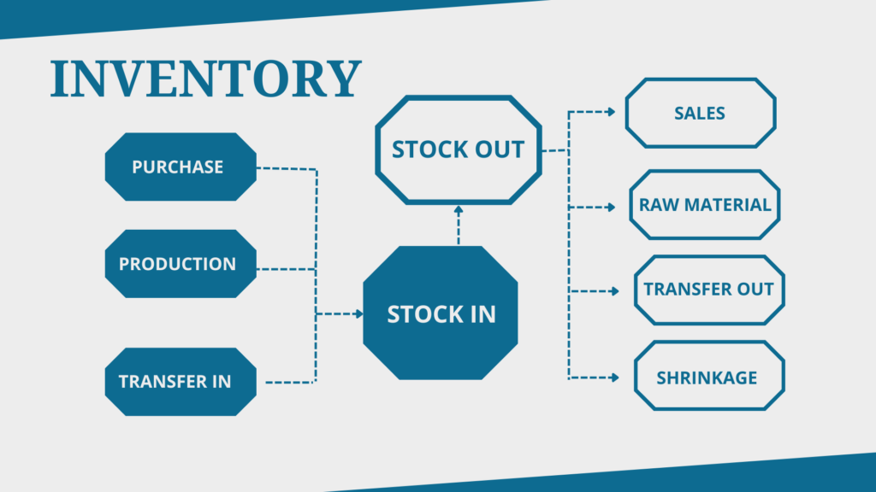
Gambar 2. 1 Manajemen Inventori
2.2.5 Spreadsheet
Spreadsheet merupakan aplikasi pengolahan data yang menggunakan struktur baris, kolom, sel, dan lembar kerja. Aplikasi ini memungkinkan pengguna memasukkan data, melakukan perhitungan, mengurutkan data, mencari informasi, serta menyajikan hasil pengolahan dalam bentuk tabel maupun grafik. Microsoft Excel, Google Sheets, dan aplikasi sejenis menyediakan fungsi formula, tabel, validasi data, filter, fungsi pencarian, dan fitur pelaporan yang dapat digunakan untuk mendukung pengelolaan data organisasi (Centura, 2019).
Pengolahan data pada spreadsheet dilakukan melalui hubungan antara nilai, formula, dan referensi sel. Perubahan pada data masukan dapat memengaruhi hasil perhitungan pada sel lain yang memiliki hubungan formula. Karakteristik ini memungkinkan spreadsheet digunakan untuk menghitung stok, menampilkan harga barang, menghitung total transaksi, dan membentuk laporan berdasarkan data yang telah dimasukkan. Dokumentasi Microsoft Excel menjelaskan bahwa formula dan fungsi digunakan untuk melakukan perhitungan serta pengolahan data secara otomatis berdasarkan referensi yang ditentukan pengguna (Centura, 2019).
Spreadsheet memiliki keunggulan berupa kemudahan penggunaan, fleksibilitas, dan kemampuan untuk dikembangkan tanpa membangun aplikasi yang kompleks. Akan tetapi, spreadsheet juga mempunyai keterbatasan, antara lain risiko perubahan formula secara tidak sengaja, duplikasi data, ketidakkonsistenan format, dan kesalahan penginputan. Oleh karena itu, penggunaan spreadsheet sebagai sistem informasi perlu dilengkapi dengan validasi data, perlindungan formula, pengaturan hak akses, serta pencadangan data secara berkala (Centura, 2019).
Berdasarkan karakteristik tersebut, spreadsheet dalam penelitian ini digunakan sebagai media pengelolaan data barang, data anggota, transaksi barang keluar, input transaksi, dan format invoice. Setiap lembar kerja dirancang untuk memiliki fungsi tertentu dan dihubungkan melalui kode barang, identitas anggota, serta nomor invoice. Struktur tersebut memungkinkan pengguna memasukkan transaksi pada satu bagian dan menampilkan kembali informasi transaksi pada format invoice.
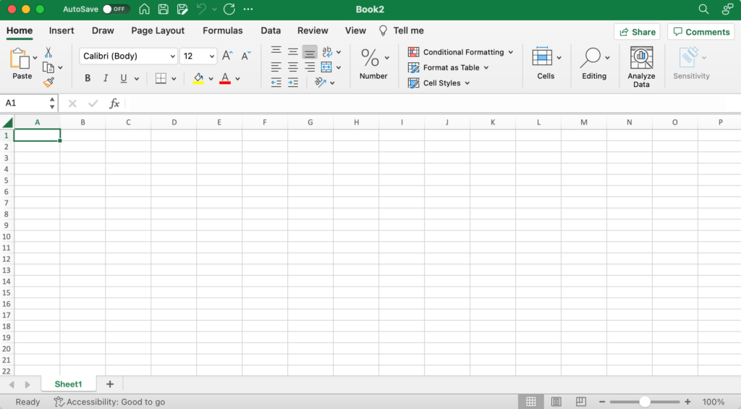
Gambar 2. 2 Spreadsheet
2.2.6 Metode Waterfall
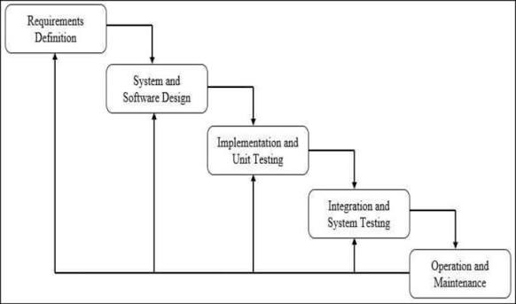
Gambar 2. 3 Metode Waterfall
Metode Waterfall merupakan salah satu model pengembangan sistem yang dilakukan melalui tahapan secara berurutan. Tahapan tersebut umumnya meliputi analisis kebutuhan, perancangan, implementasi, pengujian, dan pemeliharaan. Hasil dari satu tahapan menjadi dasar bagi pelaksanaan tahapan berikutnya sehingga pengembangan sistem dilakukan secara sistematis dan terdokumentasi (Ibrahim et al., 2021).
Pada tahap analisis kebutuhan, pengembang mengidentifikasi proses yang sedang berjalan, permasalahan pengguna, kebutuhan data, serta fungsi yang harus tersedia pada sistem. Tahap perancangan digunakan untuk menyusun alur proses, struktur data, rancangan masukan, dan rancangan keluaran. Selanjutnya, rancangan diwujudkan pada tahap implementasi dan diperiksa melalui tahap pengujian untuk memastikan setiap fungsi berjalan sesuai dengan kebutuhan (Ibrahim et al., 2021).
Metode Waterfall memiliki kelebihan berupa tahapan yang jelas, dokumentasi yang terstruktur, serta kemudahan dalam memantau perkembangan pekerjaan. Akan tetapi, metode ini kurang fleksibel apabila terjadi perubahan kebutuhan setelah proses implementasi dimulai. Oleh karena itu, Waterfall lebih sesuai digunakan apabila ruang lingkup dan kebutuhan utama sistem telah dapat diidentifikasi sejak awal (Ibrahim et al., 2021).
Dalam penelitian ini, metode Waterfall diterapkan melalui tahapan analisis proses pengelolaan persediaan, perancangan sistem, implementasi pada aplikasi spreadsheet, pengujian fungsi, dan perbaikan sistem. Pemilihan metode ini didasarkan pada ruang lingkup sistem yang telah ditentukan, yaitu mengelola data barang, data anggota, transaksi barang keluar, invoice, dan laporan transaksi.
Waterfall terdiri atas beberapa tahapan utama sebagai berikut:
1. Analisis Kebutuhan (Requirement Analysis)
Tahap ini dilakukan untuk mengidentifikasi kebutuhan pengguna dan permasalahan yang terdapat pada sistem yang sedang berjalan. Hasil dari tahap ini berupa spesifikasi kebutuhan sistem yang akan dikembangkan.

2. Perancangan Sistem (System Design)
Perancangan sistem merupakan proses menerjemahkan kebutuhan pengguna ke dalam rancangan proses, data, antarmuka, dan keluaran sistem. Tahap ini bertujuan untuk memberikan gambaran mengenai cara kerja sistem sebelum diterapkan dalam bentuk aplikasi. Kistyawati dan Wijayanti (2022) menggunakan perancangan sistem untuk menggambarkan aliran data dan fungsi yang diperlukan agar sistem dapat dibangun sesuai dengan kebutuhan pengguna.
Dalam penelitian ini, perancangan sistem dilakukan menggunakan Use Case Diagram, Activity Diagram, Sequence Diagram, Data Flow Diagram, Entity Relationship Diagram, dan flowchart. Selain itu, dirancang pula struktur worksheet yang terdiri atas Data Barang, Data Anggota, Data Keluar, Input Data, dan Format Invoice. Setiap worksheet dihubungkan menggunakan kode barang, ID anggota, dan nomor invoice agar data dapat diproses secara terintegrasi.
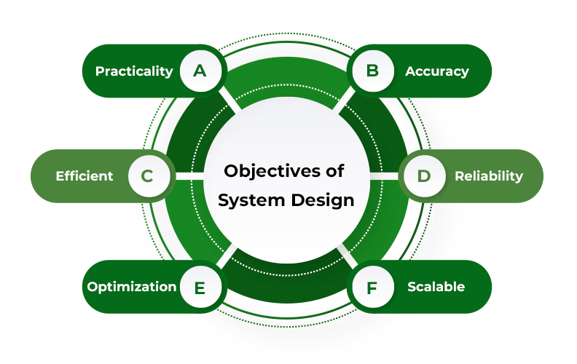
Gambar 2. 4 System Design
- Implementasi (Implementation)
Implementasi merupakan tahap merealisasikan hasil perancangan ke dalam sistem yang dapat digunakan. Pada tahap ini, struktur data, proses, formula, fungsi, antarmuka, dan otomatisasi mulai dibangun sesuai dengan rancangan sebelumnya. Erlangga et al. (2023) menjelaskan bahwa implementasi sistem informasi dilakukan dengan menerjemahkan kebutuhan pelayanan dan rancangan proses menjadi fungsi aplikasi yang dapat dioperasikan oleh pengguna.
Dalam penelitian ini, implementasi menggunakan Google Sheets sebagai media penyimpanan dan pengolahan data, sedangkan Google Apps Script digunakan untuk menjalankan proses otomatisasi. Sistem dibangun untuk mengelola data barang dan anggota, menyimpan transaksi barang keluar, melakukan validasi input, mencari data berdasarkan kode tertentu, serta menghasilkan invoice secara otomatis. Hasil dari tahap ini berupa sistem yang dapat dijalankan dan selanjutnya diuji berdasarkan kebutuhan pengguna.
- Pengujian (Testing)
Pengujian merupakan tahap untuk memeriksa kesesuaian fungsi sistem dengan kebutuhan yang telah ditentukan. Proses ini dilakukan dengan memberikan data masukan, menjalankan fitur, kemudian membandingkan hasil aktual dengan hasil yang diharapkan. Wijaya dan Fiati (2024) menempatkan pengujian sebagai bagian penting dalam implementasi sistem informasi untuk memastikan fitur yang dikembangkan dapat digunakan sesuai dengan tujuan pelayanan.
Pengujian dalam penelitian ini menggunakan metode Black Box Testing. Fungsi yang diuji meliputi input data barang, penyimpanan transaksi, validasi data wajib, pencarian data, perhitungan persediaan, pembuatan invoice, dan penyajian laporan. Sistem dinyatakan memenuhi kebutuhan fungsional apabila keluaran aktual sesuai dengan hasil yang telah ditentukan. Oleh karena itu, hasil pengujian dinyatakan dengan keterangan bahwa fungsi yang diuji berjalan sesuai dengan hasil yang diharapkan, bukan dengan menyatakan bahwa sistem sepenuhnya bebas dari kesalahan.
- Pemeliharaan (Maintenance)
Pemeliharaan merupakan tahap yang dilakukan setelah sistem diimplementasikan dan digunakan oleh pengguna. Kegiatan pemeliharaan dapat berupa perbaikan kesalahan, penyesuaian formula, pembaruan data induk, penambahan fitur, pengaturan hak akses, dan pencadangan data. Hendry et al. (2025) menunjukkan bahwa sistem informasi yang telah diterapkan tetap membutuhkan pengelolaan lanjutan agar fungsi dan alur pelayanan dapat disesuaikan dengan kebutuhan operasional.
Dalam penelitian ini, pemeliharaan sistem meliputi pemeriksaan formula dan kode Google Apps Script, perbaikan apabila ditemukan kesalahan fungsi, pembaruan format invoice, penyesuaian data barang dan anggota, serta pencadangan berkas spreadsheet. Apabila sistem belum digunakan secara penuh oleh koperasi pada saat penelitian selesai, kegiatan tersebut sebaiknya dituliskan sebagai rencana pemeliharaan, bukan sebagai kegiatan yang telah dilaksanakan.
  - 7 Perancangan Sistem
Perancangan sistem merupakan tahap menerjemahkan kebutuhan pengguna ke dalam bentuk model proses, struktur data, hubungan antarkomponen, masukan, dan keluaran sistem. Tahap ini dilakukan setelah kebutuhan fungsional dan nonfungsional berhasil diidentifikasi. Hasil perancangan digunakan sebagai pedoman dalam proses implementasi agar sistem yang dibangun sesuai dengan permasalahan dan kebutuhan pengguna. Ibrahim et al. (2021) menjelaskan bahwa pengembangan sistem informasi memerlukan tahapan yang sistematis agar hubungan antara kebutuhan, perancangan, implementasi, dan pengujian dapat terdokumentasi dengan jelas.
Dalam penelitian ini, perancangan diarahkan pada sistem pengelolaan persediaan barang, pencatatan transaksi, pembuatan invoice, dan penyajian laporan berbasis Google Sheets. Model yang digunakan meliputi Use Case Diagram, Activity Diagram, Sequence Diagram, dan Entity Relationship Diagram. Penggunaan beberapa model diperlukan karena masing-masing memberikan sudut pandang yang berbeda terhadap fungsi, alur proses, hubungan data, serta interaksi antarkomponen sistem.
  - Unified Modeling Language (UML)
Unified Modeling Language (UML) merupakan bahasa pemodelan standar yang digunakan untuk melakukan analisis, perancangan, dan dokumentasi sistem perangkat lunak berbasis objek. UML menyediakan sekumpulan notasi grafis yang digunakan untuk menggambarkan struktur dan perilaku suatu sistem sehingga dapat mempermudah komunikasi antara pengembang dan pengguna sistem (Haviluddin, 2016).
Dalam pengembangan sistem informasi, UML digunakan sebagai blueprint atau rancangan awal sebelum proses implementasi dilakukan. Melalui UML, kebutuhan sistem dapat divisualisasikan menggunakan beberapa diagram, seperti Use Case Diagram, Activity Diagram, Class Diagram, dan Sequence Diagram, yang menggambarkan fungsi sistem, alur proses, struktur data, serta hubungan antarobjek dalam sistem (Kurniawan et al., 2014).
  - Use Case Diagram
Use Case Diagram merupakan salah satu diagram dalam Unified Modeling Language (UML) yang digunakan untuk menggambarkan interaksi antara aktor dan sistem. Diagram ini menunjukkan fungsi-fungsi yang dapat dijalankan oleh sistem serta pihak-pihak yang berinteraksi dengan fungsi tersebut. Aktor dalam Use Case Diagram dapat berupa pengguna, organisasi, maupun sistem lain yang berhubungan dengan sistem yang sedang dikembangkan (Haviluddin, 2016).
Use case digunakan untuk mendeskripsikan kebutuhan fungsional sistem berdasarkan sudut pandang pengguna. Dengan pendekatan ini, pengembang dapat memahami bagaimana pengguna memanfaatkan sistem untuk mencapai tujuan tertentu. Sementara itu, Use Case Diagram berfungsi untuk mengidentifikasi kebutuhan sistem serta menggambarkan hubungan antara pengguna dan layanan yang disediakan oleh sistem (Haviluddin, 2016).
Use Case Diagram memiliki peran penting dalam tahap analisis kebutuhan karena mampu memberikan gambaran umum mengenai ruang lingkup sistem yang akan dibangun. Selain membantu pengembang memahami kebutuhan pengguna, diagram ini juga memudahkan komunikasi antara analis sistem, pemrogram, dan pemangku kepentingan. Dengan demikian, kebutuhan sistem dapat terdokumentasi dengan baik dan menjadi dasar dalam proses perancangan maupun implementasi sistem (Ichsandi et al., 2025).

Tabel 2. 2 Use Case Diagram
Symbol | Nama | Fungsi
 | Actor | Pengguna yang berinteraksi dengan system
 | Use case | Menunjukan fungsi atau layanan yang disediakan system
 | Association | Hubungan antara actor dan usecase
 | Include | Menunjukan bahwa suatu usecase selalu memanggil usecase lain
 | Extend | Menunjukan usecase tambahan yang bersipat opsional
 | Generalization | Hubungan pewarisan antar actor atau usecase

  - Activity Diagram
Activity Diagram merupakan salah satu diagram dalam Unified Modeling Language (UML) yang digunakan untuk menggambarkan alur kerja (workflow) atau urutan aktivitas yang terjadi dalam suatu sistem. Diagram ini membantu menjelaskan bagaimana suatu proses dijalankan dari awal hingga akhir melalui serangkaian aktivitas yang saling berhubungan. Dengan menggunakan Activity Diagram, pengembang dapat memahami proses bisnis, logika sistem, serta aliran kontrol yang terjadi pada setiap tahapan proses secara lebih jelas (Haviluddin, 2016).
Activity Diagram digunakan untuk memodelkan perilaku dinamis suatu sistem dengan menampilkan urutan aktivitas, keputusan, percabangan, serta proses yang berlangsung selama sistem beroperasi. Diagram ini memungkinkan pengembang untuk mengidentifikasi bagaimana suatu proses dijalankan dan bagaimana aktivitas tersebut saling berinteraksi dalam mencapai tujuan tertentu (Muslihudin, 2016).
Selain itu, Activity Diagram dapat digunakan sebagai alat pemodelan untuk menggambarkan proses bisnis dan logika operasional suatu sistem. Diagram ini menunjukkan aktivitas yang dilakukan, urutan pelaksanaannya, serta kondisi yang memengaruhi jalannya proses sehingga dapat membantu proses analisis dan perancangan sistem informasi (AS & Lunak, 2018).
Dalam penggunaannya, Activity Diagram mampu memvisualisasikan proses yang berlangsung secara berurutan maupun proses yang berjalan secara bersamaan (parallel process). Setiap aktivitas digambarkan mulai dari kondisi awal (initial state), aktivitas yang dilakukan, percabangan keputusan, hingga kondisi akhir (final state). Oleh karena itu, diagram ini dapat membantu pengembang dalam memahami alur kerja sistem dan memastikan rancangan sistem sesuai dengan kebutuhan pengguna (Baker & Sugden, 2003).
Berdasarkan uraian tersebut, dapat disimpulkan bahwa Activity Diagram merupakan diagram UML yang digunakan untuk menggambarkan alur aktivitas, proses bisnis, dan logika kerja suatu sistem secara visual. Diagram ini membantu pengembang dan pengguna memahami proses dalam sistem secara lebih terstruktur sehingga mendukung tahap analisis, perancangan, dan pengembangan sistem informasi (Haviluddin, 2016).
Tabel 2. 3 Simbol Activity Diagram
Symbol | Nama | Fungsi
 | Initial node (start) | Menunjukan awal suatu proses atau aktivitas
 | Final node (end) | Menunjukan akhir dari proses atau aktivitas
( persegi panjang dengan sudut tumpul) | Activity atau action | Menujukan aktivitas atau proses yang dilakukan
 | Control flow | Menujukan arah aliran proses dari suatu aktivitas ke aktivtas berikutnya
 | Decision node | Menujukan percabangan berdasarkan suatu kondisi (misalnya ya/tidak)
 | Merge node | Menggabungkan kembali beberapa alur proses menjadi satu
(garis tebal horizontal / vertical) | Fork node | Membagi satu alur menjadi beberapa proses yang berjalan secara bersamaan (pararel)
(garis tebal horizontal/  vertical ) | Join node | Menggabungkan beberapa proses pararel menjadi satu alur
  - Class Diagram
Class Diagram merupakan salah satu diagram dalam Unified Modeling Language (UML) yang digunakan untuk menggambarkan struktur statis suatu sistem dengan memperlihatkan kelas (class), atribut (attribute), metode (method), serta hubungan antarkelas yang terdapat dalam sistem. Class Diagram memberikan gambaran mengenai bagaimana objek-objek dalam sistem dibentuk serta bagaimana hubungan antarobjek tersebut dalam menjalankan fungsi sistem (Haviluddin, 2016).
Dalam pengembangan perangkat lunak berbasis objek, Class Diagram berperan sebagai rancangan dasar sebelum proses implementasi dilakukan. Setiap kelas pada Class Diagram merepresentasikan suatu entitas atau objek yang memiliki karakteristik berupa atribut sebagai penyimpan data dan metode sebagai operasi atau perilaku yang dapat dilakukan oleh objek tersebut (Kurniawan et al., 2014).Selain menggambarkan struktur kelas, Class Diagram juga menunjukkan hubungan antarkelas, seperti association, aggregation, composition, inheritance, dan dependency. Hubungan tersebut digunakan untuk menjelaskan keterkaitan serta interaksi antarobjek dalam sistem sehingga rancangan perangkat lunak dapat dipahami dengan lebih jelas (Haviluddin, 2016).
Penggunaan Class Diagram membantu pengembang dalam merancang struktur basis data, menentukan pembagian tanggung jawab setiap objek, serta mempermudah proses pengembangan dan pemeliharaan sistem. Dengan adanya Class Diagram, proses implementasi program dapat dilakukan secara lebih terarah karena struktur data dan fungsi utama sistem telah didefinisikan sejak tahap perancangan (Kurniawan et al., 2014).
Tabel 2. 4 Class Diagram
No | Nama Simbol | Penjelasan
1 | Class (Kelas) | Digunakan untuk menggambarkan sebuah objek atau entitas dalam sistem. Class terdiri dari tiga bagian utama yaitu nama class, atribut, dan method.
2 | Public | Menunjukkan bahwa atribut atau method dapat diakses oleh seluruh class lain dalam sistem.
3 | Private | Menunjukkan bahwa atribut atau method hanya dapat diakses oleh class itu sendiri.
4 | Protected | Menunjukkan bahwa atribut atau method dapat diakses oleh class itu sendiri dan turunannya (inheritance).
5 | Package | Menunjukkan akses yang hanya dapat digunakan dalam package yang sama.
6 | Association | Menunjukkan hubungan antara dua class yang saling berinteraksi atau memiliki keterkaitan.
7 | Aggregation | Menunjukkan hubungan "memiliki" (has-a) yang lemah, di mana objek bagian masih dapat berdiri sendiri tanpa objek utama
8 | Composition | Menunjukkan hubungan "memiliki" yang kuat, di mana objek bagian bergantung penuh pada objek utama. Jika objek utama dihapus, objek bagian ikut terhapus.
9 | Inheritance / Generalization | Menunjukkan hubungan pewarisan, yaitu class anak mewarisi atribut dan method dari class induk.
10 | Dependency | Menunjukkan ketergantungan suatu class terhadap class lain. Perubahan pada satu class dapat memengaruhi class yang bergantung
11 | Multiplicity/Cardinality | Menunjukkan jumlah hubungan antar class. Contoh: satu mahasiswa dapat memiliki banyak KRS (1..*).

d. Sequence Diagram
Sequence Diagram merupakan salah satu diagram dalam Unified Modeling Language (UML) yang digunakan untuk menggambarkan interaksi antarobjek dalam suatu sistem berdasarkan urutan waktu. Diagram ini menunjukkan bagaimana objek saling bertukar pesan untuk menjalankan suatu proses atau fungsi tertentu dalam sistem. Dengan menampilkan urutan komunikasi secara kronologis, Sequence Diagram membantu pengembang memahami alur logika dan mekanisme kerja sistem secara lebih rinci (Haviluddin, 2016).
Sequence Diagram digunakan untuk memodelkan perilaku dinamis sistem dengan memperlihatkan urutan pesan yang dikirim dan diterima oleh objek selama pelaksanaan suatu skenario. Diagram ini menekankan aspek waktu (time sequence) sehingga setiap interaksi dapat diamati berdasarkan urutan terjadinya (Sumiati et al., 2021).
Selain itu, Sequence Diagram berfungsi untuk menggambarkan komunikasi antarobjek yang terlibat dalam suatu use case. Diagram ini menunjukkan objek yang berpartisipasi, pesan yang dipertukarkan, serta urutan interaksi yang terjadi selama proses berlangsung (Sumiati et al., 2021).
Dalam proses perancangan sistem, Sequence Diagram digunakan untuk memberikan gambaran secara rinci mengenai bagaimana suatu fungsi dijalankan oleh sistem. Diagram ini membantu analis dan pengembang dalam memahami hubungan antarobjek, aliran data, serta proses yang terjadi di balik setiap layanan yang tersedia (Ichsandi et al., 2025).
Dengan demikian, Sequence Diagram dapat digunakan sebagai alat analisis sekaligus dokumentasi yang mendukung proses pengembangan sistem agar lebih terstruktur dan mudah dipahami (Booch, 2005).
Berdasarkan uraian tersebut, dapat disimpulkan bahwa Sequence Diagram merupakan diagram UML yang digunakan untuk menggambarkan urutan interaksi dan pertukaran pesan antarobjek dalam suatu sistem. Diagram ini berperan dalam menjelaskan proses dan logika sistem secara terperinci sehingga dapat mendukung proses analisis, perancangan, dan implementasi sistem (Baker & Sugden, 2003).
Tabel 2. 5 Simbol Sequence Diagram
Simbol | Nama | Fungsi
 | Actor | Pengguna atau entitas luar yang berinteraksi dengan system
 | Object | Menunjukan objek atau komponen yang terlibat dalam proses
 | Lifeline | Garis pertikal putusputus yang menunjukan keberadaan objek selama proses berlangsung
 | Activation (execution) | Menentukan objek sedang menjalankan suatu proses atau operasi
 | Message | Pesan atau perintah yang dikirim dari satu objek ke objek lainnya
 | Return message | Menujukan balasan atau hasil dari suatu proses ( opsional )
 | Destroy object | Menunjukan objek dihapus atau masa hidup objek berakhir
 | Self message | Menujukan objek memanggil operasi pada dirinya sendiri
2.2.8 Basis Data
Struktur data dalam sistem dirancang agar setiap transaksi memiliki keterkaitan dengan data barang dan data anggota. Data barang berfungsi sebagai data utama yang menyimpan informasi kode barang, nama barang, satuan, dan harga. Data anggota digunakan untuk menyimpan informasi pihak yang melakukan transaksi, sedangkan data transaksi digunakan untuk mencatat aktivitas barang keluar yang kemudian menjadi dasar dalam pembuatan invoice dan laporan transaksi. Dengan struktur tersebut, pengolahan data menjadi lebih sistematis dan dapat mengurangi kesalahan akibat pencatatan yang dilakukan secara terpisah.
2.2.9 Sistem Informasi Persediaan Barang
Basis data merupakan kumpulan data yang saling berhubungan dan disimpan secara terstruktur dalam suatu media penyimpanan sehingga dapat dikelola, diakses, dan diolah untuk menghasilkan informasi yang dibutuhkan oleh pengguna. Basis data tidak hanya berfungsi sebagai tempat penyimpanan data, tetapi juga sebagai komponen penting dalam sistem informasi yang mendukung proses pengolahan dan penyajian informasi secara efektif. Struktur basis data yang baik dapat membantu mengurangi duplikasi data, meningkatkan konsistensi data, serta mempermudah proses pencarian informasi (Utama, 2024).
Sistem basis data merupakan sekumpulan komponen yang terdiri atas data, perangkat lunak pengelola basis data (Database Management System/DBMS), perangkat keras, serta pengguna yang saling berinteraksi untuk melakukan proses penyimpanan dan pengolahan data. DBMS digunakan untuk mengatur bagaimana data disimpan, diperbarui, dicari, dan dikendalikan sehingga informasi yang dihasilkan tetap akurat dan dapat digunakan sesuai dengan kebutuhan organisasi (Yunda & Muhammad, 2023).
Dalam pengembangan sistem informasi, perancangan basis data menjadi salah satu tahapan penting karena berhubungan dengan struktur penyimpanan data dan hubungan antardata dalam sistem. Perancangan basis data dilakukan dengan menentukan entitas, atribut, serta hubungan antarentitas yang sesuai dengan kebutuhan pengguna. Basis data yang dirancang dengan baik dapat mendukung sistem informasi agar mampu menyimpan data secara terorganisasi serta menghasilkan informasi yang lebih cepat dan akurat (Pradipta, 2022).
Model basis data yang banyak digunakan dalam pengembangan sistem informasi adalah basis data relasional. Model relasional menyimpan data dalam bentuk tabel yang terdiri atas baris (record) dan kolom (field). Setiap tabel memiliki hubungan dengan tabel lainnya melalui atribut tertentu, seperti primary key dan foreign key. Penggunaan basis data relasional memungkinkan data yang memiliki keterkaitan dapat dikelola secara terintegrasi sehingga mengurangi kemungkinan terjadinya redundansi data dan meningkatkan konsistensi informasi (Windiarti & Putra, 2021).
Perancangan basis data dapat dilakukan dengan menggunakan Entity Relationship Diagram (ERD) sebagai alat bantu untuk menggambarkan hubungan antarentitas dalam sistem. ERD menggambarkan objek data yang diperlukan dalam sistem, atribut yang dimiliki setiap objek, serta hubungan antarobjek tersebut. Penggunaan ERD membantu pengembang memahami struktur data sebelum dilakukan proses implementasi sehingga rancangan basis data dapat disesuaikan dengan kebutuhan sistem yang akan dibangun (Tekla, 2026).
Pada penelitian ini, konsep basis data diterapkan dalam perancangan struktur pengelolaan data pada sistem informasi persediaan barang berbasis spreadsheet. Data yang dikelola terdiri atas data barang, data anggota, data transaksi barang keluar, data invoice, dan laporan transaksi. Meskipun sistem tidak menggunakan DBMS konvensional seperti MySQL atau PostgreSQL, prinsip basis data tetap diterapkan melalui pengorganisasian worksheet, penggunaan kode identitas, hubungan antardata, serta pengelolaan informasi secara terstruktur.
Sistem informasi persediaan barang merupakan sistem yang digunakan untuk mengelola data barang, mulai dari proses pencatatan barang masuk dan barang keluar, penyimpanan data stok, hingga penyajian laporan persediaan. Sistem ini mengintegrasikan data transaksi sehingga informasi mengenai kondisi persediaan dapat diperoleh secara lebih cepat dibandingkan dengan metode pencatatan manual (Mashun & Siahaan, 2019).
Penerapan sistem informasi persediaan dapat membantu organisasi mengurangi kesalahan pencatatan, meningkatkan efisiensi pengolahan data, serta mempermudah proses pencarian informasi barang. Sistem informasi persediaan juga dapat digunakan sebagai media pengawasan karena menyediakan informasi mengenai jumlah stok dan riwayat transaksi barang (Manajemen et al., 2022).
Pada penelitian ini, sistem informasi persediaan barang dikembangkan menggunakan spreadsheet untuk mengelola data barang, transaksi, invoice, dan laporan transaksi pada koperasi. Sistem tersebut dirancang agar setiap data saling terhubung sehingga proses pencatatan transaksi dapat menghasilkan informasi persediaan secara otomatis.
2.2.10 Invoice
Invoice merupakan dokumen transaksi yang digunakan sebagai bukti penagihan atau permintaan pembayaran atas barang maupun jasa yang telah diberikan kepada pelanggan. Invoice memuat informasi penting mengenai transaksi, seperti identitas pihak yang melakukan transaksi, rincian barang atau jasa, jumlah transaksi, harga, serta total pembayaran. Dalam sistem informasi, pengelolaan invoice menjadi bagian dari proses administrasi transaksi yang bertujuan untuk meningkatkan ketertiban pencatatan dan mempermudah proses dokumentasi transaksi (I Kadek Ari Surya et al., 2022).
Penerapan sistem informasi invoice dapat membantu organisasi dalam mengelola dokumen transaksi secara lebih efektif dibandingkan dengan proses manual. Sistem invoice memungkinkan data transaksi tersimpan secara terstruktur sehingga proses pembuatan, pencarian, dan pengelolaan dokumen dapat dilakukan dengan lebih cepat serta mengurangi risiko kesalahan pencatatan. Pengembangan sistem informasi invoice juga dapat diintegrasikan dengan data pelanggan, proyek, maupun transaksi untuk menghasilkan dokumen penagihan secara otomatis (I Kadek Ari Surya et al., 2022).
Dalam penelitian ini, invoice digunakan sebagai keluaran (output) sistem yang dihasilkan berdasarkan data transaksi barang keluar. Informasi yang terdapat dalam invoice meliputi nomor invoice, tanggal transaksi, identitas anggota, daftar barang, jumlah barang, harga satuan, dan total transaksi. Dengan menghubungkan data transaksi dengan format invoice pada spreadsheet, proses pembuatan dokumen transaksi dapat dilakukan secara lebih cepat dan terstruktur serta mengurangi penginputan data secara berulang.
2.2.11 Laporan Transaksi
Laporan transaksi merupakan hasil pengolahan data transaksi yang disajikan dalam bentuk informasi yang dapat digunakan untuk melakukan pengawasan dan evaluasi kegiatan operasional. Laporan transaksi memberikan gambaran mengenai aktivitas penjualan, jumlah transaksi, serta pergerakan barang dalam periode tertentu.
Penggunaan sistem informasi dapat membantu proses penyusunan laporan transaksi karena data yang telah tersimpan dapat diolah menjadi informasi secara otomatis tanpa melakukan rekapitulasi secara manual. Hal tersebut dapat meningkatkan kecepatan penyajian informasi dan mengurangi risiko kesalahan dalam perhitungan (Manajemen et al., 2022).
Dalam penelitian ini, laporan transaksi digunakan untuk menampilkan informasi mengenai transaksi barang keluar, riwayat transaksi, serta laporan persediaan yang dapat digunakan oleh pengurus koperasi sebagai bahan pemantauan kegiatan operasional.
2.2.12 Black Box Testing
Black Box Testing merupakan metode pengujian perangkat lunak yang dilakukan dengan menguji fungsi sistem berdasarkan masukan (input) dan keluaran (output) yang dihasilkan tanpa melihat struktur internal kode program. Metode ini berfokus pada kesesuaian fungsi perangkat lunak terhadap kebutuhan dan spesifikasi yang telah ditentukan. Pengujian Black Box digunakan untuk mengetahui apakah setiap fitur pada sistem dapat berjalan sesuai dengan tujuan yang diharapkan (No et al., n.d.).
Dalam pengembangan sistem informasi, Black Box Testing sering digunakan untuk melakukan pengujian terhadap fungsi utama sistem, seperti validasi input, proses penyimpanan data, pengolahan informasi, serta keluaran sistem. Pengujian dilakukan dengan memberikan berbagai skenario masukan, kemudian membandingkan hasil aktual dengan hasil yang diharapkan sehingga kesalahan fungsional pada sistem dapat diketahui dan diperbaiki (Uminingsih et al., 2022).
Salah satu teknik dalam Black Box Testing adalah Equivalence Partitioning, yaitu teknik pengujian dengan membagi data masukan menjadi beberapa kelompok berdasarkan karakteristik tertentu. Teknik ini membantu penguji menentukan data uji yang efektif tanpa harus melakukan pengujian terhadap seluruh kemungkinan masukan. Dengan demikian, proses pengujian dapat dilakukan secara lebih sistematis dan efisien (Y. D. Wijaya & Astuti, 2021).
Dalam penelitian ini, metode Black Box Testing digunakan untuk menguji fungsi-fungsi pada Sistem Informasi Manajemen Persediaan Barang, Invoice, dan Laporan Transaksi berbasis spreadsheet. Pengujian dilakukan terhadap proses input data barang, data anggota, transaksi barang keluar, perhitungan stok, pembuatan invoice, serta penyajian laporan transaksi. Pengujian ini bertujuan untuk memastikan bahwa setiap fungsi sistem menghasilkan keluaran sesuai dengan kebutuhan pengguna (Praniffa et al., 2023).

BAB III
METODOLOGI PENELITIAN

3.1 Kerangka Pikir
Kerangka pikir menggambarkan hubungan antara permasalahan yang ditemukan, proses analisis yang dilakukan, tahapan perancangan sistem, hingga solusi yang dihasilkan dari penelitian. Dengan adanya kerangka pikir, proses penelitian dapat dilakukan secara sistematis dan terarah sehingga memudahkan peneliti dalam menyelesaikan permasalahan yang ada, sebagai berikut:
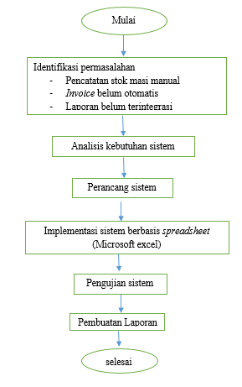
Gambar 3. 1 kerangka pikir

3.2 Deskripsi
Kerangka berpikir menggambarkan hubungan antara permasalahan yang ditemukan, proses analisis yang dilakukan, tahapan perancangan sistem, hingga solusi yang dihasilkan dalam penelitian. Dengan adanya kerangka berpikir, proses penelitian dapat dilakukan secara sistematis dan terarah sehingga memudahkan peneliti dalam menyelesaikan permasalahan yang ada. Kerangka berpikir dalam penelitian ini terdiri atas beberapa tahapan, yaitu mulai, identifikasi permasalahan, analisis kebutuhan sistem, perancangan sistem, implementasi sistem berbasis spreadsheet menggunakan Microsoft Excel, pengujian sistem, pembuatan laporan, dan selesai.
Adapun tahapan-tahapan dalam penelitian ini dijelaskan sebagai berikut.
1. Mulai
Tahap awal penelitian dimulai dengan menentukan objek penelitian dan memahami kondisi pengelolaan persediaan barang yang sedang berjalan pada Koperasi Konsumen SN Tumbuhan Bersama. Pada tahap ini, peneliti mempersiapkan proses pengumpulan informasi yang diperlukan untuk mengetahui kondisi serta permasalahan yang terdapat dalam pengelolaan persediaan barang.
2. Identifikasi Permasalahan
Pada tahap ini dilakukan identifikasi terhadap permasalahan yang ditemukan dalam proses pengelolaan persediaan barang. Berdasarkan kondisi yang ada, pencatatan stok barang masih dilakukan secara manual, pembuatan invoice belum dilakukan secara otomatis, dan laporan persediaan belum terintegrasi. Kondisi tersebut dapat menyebabkan proses pengelolaan data menjadi kurang efektif serta meningkatkan risiko terjadinya kesalahan dalam pencatatan dan penyusunan laporan.
3. Analisis Kebutuhan Sistem
Setelah permasalahan diidentifikasi, tahap selanjutnya adalah melakukan analisis kebutuhan sistem. Analisis dilakukan untuk mengetahui kebutuhan data, informasi, proses, dan fitur yang diperlukan dalam sistem manajemen persediaan barang. Hasil analisis tersebut digunakan sebagai dasar dalam menentukan rancangan sistem yang sesuai dengan kebutuhan Koperasi Konsumen SN Tumbuhan Bersama.
4. Perancangan Sistem
Tahap perancangan sistem dilakukan berdasarkan hasil analisis kebutuhan yang telah diperoleh. Pada tahap ini dirancang alur pengelolaan persediaan barang, struktur data, format pencatatan stok, proses pembuatan invoice, serta penyajian laporan. Perancangan sistem dilakukan dengan mempertimbangkan kemudahan penggunaan dan kesesuaian sistem dengan proses bisnis yang berjalan pada koperasi.
5. Implementasi Sistem Berbasis Spreadsheet Menggunakan Microsoft Excel
Tahap implementasi merupakan proses penerapan hasil perancangan ke dalam sistem berbasis spreadsheet menggunakan Microsoft Excel. Sistem dikembangkan untuk membantu proses pencatatan dan pengelolaan data persediaan barang, pembuatan invoice, serta penyusunan laporan secara lebih terintegrasi. Pemanfaatan Microsoft Excel diharapkan dapat meningkatkan efisiensi pengelolaan persediaan barang tanpa memerlukan penggunaan aplikasi khusus yang kompleks.
6. Pengujian Sistem
Setelah sistem selesai diimplementasikan, dilakukan pengujian untuk memastikan bahwa setiap fungsi dalam sistem dapat berjalan sesuai dengan kebutuhan yang telah ditentukan. Pengujian mencakup proses pencatatan barang masuk dan barang keluar, pembaruan stok, pembuatan invoice, serta penyajian laporan. Hasil pengujian digunakan untuk mengetahui apakah terdapat kesalahan atau kekurangan pada sistem yang perlu diperbaiki.
7. Pembuatan Laporan
Tahap selanjutnya adalah penyusunan laporan penelitian berdasarkan seluruh proses yang telah dilakukan. Laporan penelitian mencakup hasil identifikasi permasalahan, analisis kebutuhan, perancangan sistem, implementasi, dan hasil pengujian sistem. Tahap ini bertujuan untuk mendokumentasikan seluruh proses dan hasil penelitian secara sistematis.
8. Selesai
Tahap akhir penelitian ditandai dengan selesainya proses pengembangan dan pengujian sistem serta penyusunan laporan penelitian. Sistem informasi manajemen persediaan barang berbasis spreadsheet yang telah dibuat diharapkan dapat membantu Koperasi Konsumen SN Tumbuhan Bersama dalam melakukan pencatatan stok, pembuatan invoice, dan penyusunan laporan persediaan secara lebih terstruktur dan terintegrasi.
3.1.1 Identifikasi Permasalahan
Berdasarkan hasil observasi dan wawancara yang dilakukan pada Koperasi Konsumen SN Tumbuh Bersama, ditemukan beberapa permasalahan yang berkaitan dengan pengelolaan persediaan barang, pembuatan invoice, dan penyusunan laporan transaksi. Permasalahan tersebut memengaruhi efektivitas dan efisiensi operasional koperasi dalam mengelola data serta menyajikan informasi yang dibutuhkan. Adapun identifikasi permasalahan dalam penelitian ini adalah sebagai berikut:
- Proses pencatatan persediaan barang masih dilakukan secara manual, sehingga membutuhkan waktu yang cukup lama dalam melakukan penginputan dan pembaruan data stok barang. Pencatatan persediaan secara manual dapat menyebabkan kesalahan dalam pencatatan jumlah stok, keterlambatan pembaruan informasi barang, serta kesulitan dalam melakukan pengawasan terhadap persediaan. Suryono et al. (2023) menyatakan bahwa proses pengelolaan stok yang masih dilakukan secara manual berpotensi menyebabkan ketidaksesuaian antara data persediaan dan kondisi sebenarnya. Oleh karena itu, diperlukan sistem informasi yang mampu mendukung proses pencatatan dan pengelolaan stok secara lebih terstruktur.
- Sering terjadi kesalahan dalam pencatatan data persediaan, seperti kesalahan dalam pencatatan jumlah stok, data barang masuk, dan data barang keluar. Kondisi tersebut dapat menyebabkan ketidaksesuaian antara jumlah stok fisik dan data yang tercatat sehingga memengaruhi keakuratan informasi persediaan.
- Pembuatan dokumen transaksi secara manual dapat meningkatkan risiko kesalahan pencatatan dan membutuhkan waktu yang lebih lama, karena data harus dimasukkan kembali pada setiap dokumen transaksi. I Kadek Ari Surya et al. (2022) menyatakan bahwa penerapan sistem informasi invoice dapat membantu organisasi dalam mengelola dokumen transaksi secara lebih efektif melalui penyimpanan data yang terstruktur dan proses pembuatan dokumen secara otomatis.
- Penyusunan laporan transaksi membutuhkan waktu yang cukup lama, karena data harus dikumpulkan dan direkapitulasi terlebih dahulu dari berbagai catatan yang terpisah. Pengelolaan data transaksi dan penyusunan laporan yang masih dilakukan secara manual dapat menyebabkan keterlambatan dalam memperoleh informasi yang dibutuhkan. Hendro (2020) menyatakan bahwa sistem informasi persediaan yang terkomputerisasi mampu membantu proses pengolahan data menjadi lebih cepat dan akurat sehingga dapat mendukung proses pengambilan keputusan.
- Data persediaan, transaksi, dan laporan belum terintegrasi dalam satu sistem, sehingga proses pengolahan data menjadi kurang efisien dan menyulitkan pengguna dalam memperoleh informasi yang dibutuhkan.
- Terdapat kesulitan dalam melakukan pencarian data barang dan transaksi, terutama ketika jumlah data semakin banyak. Kondisi tersebut dapat memperlambat proses pelayanan serta menyulitkan pengguna dalam memperoleh data yang diperlukan untuk mendukung pengambilan keputusan.
- Informasi mengenai stok barang secara real-time masih terbatas, sehingga pengurus koperasi mengalami kesulitan dalam memantau ketersediaan barang secara langsung dan mengetahui kondisi stok terkini.
- Belum terdapat sistem yang mampu menghasilkan laporan secara otomatis, sehingga proses pelaporan masih bergantung pada perhitungan dan rekapitulasi secara manual yang rentan terhadap kesalahan. Data transaksi dan persediaan yang belum terintegrasi dapat menyebabkan proses pengolahan informasi menjadi kurang efektif karena pengguna harus melakukan pencarian dan penggabungan data secara manual. Yuliska et al. (2023) menjelaskan bahwa sistem informasi koperasi diperlukan untuk mengintegrasikan data anggota, transaksi, dan laporan sehingga proses administrasi dapat dilakukan secara lebih cepat dan akurat.
Berdasarkan identifikasi permasalahan tersebut, diperlukan suatu Sistem Informasi Manajemen Persediaan Barang, Invoice, dan Laporan Transaksi Berbasis Spreadsheet yang dapat membantu proses pengelolaan data secara lebih efektif, efisien, dan akurat. Sistem tersebut diharapkan dapat meningkatkan kualitas pengelolaan informasi, mendukung pelayanan operasional, serta membantu proses pengambilan keputusan pada Koperasi Konsumen SN Tumbuh Bersama.
3.1.2 Analisis Kebutuhan Sistem
Analisis kebutuhan sistem merupakan tahap yang dilakukan untuk mengidentifikasi kebutuhan pengguna serta menentukan fungsi-fungsi yang diperlukan dalam sistem yang akan dikembangkan. Sulistyorini et al. (2021) menjelaskan bahwa analisis kebutuhan dilakukan untuk menghasilkan model kebutuhan sistem yang dapat digunakan sebagai acuan dalam proses pengembangan sistem informasi agar sistem yang dibangun sesuai dengan kebutuhan Koperasi Konsumen SN Tumbuh Bersama.
A. Kebutuhan Fungsional
Kebutuhan fungsional merupakan kebutuhan yang berkaitan dengan fungsi atau layanan yang harus dimiliki oleh sistem agar dapat mendukung aktivitas pengguna dalam menyelesaikan permasalahan yang ada. Kebutuhan fungsional menjadi dasar dalam menentukan fitur yang akan dikembangkan sehingga sistem dapat berjalan sesuai dengan tujuan penelitian. Kurniawan et al. (2014) menyatakan bahwa kebutuhan fungsional menggambarkan proses atau layanan yang harus disediakan oleh sistem berdasarkan kebutuhan pengguna.
Dalam penelitian ini, kebutuhan fungsional dirancang untuk mendukung proses pengelolaan persediaan barang, transaksi, invoice, dan laporan pada Koperasi Konsumen SN Tumbuh Bersama. Sistem yang dikembangkan harus mampu mengelola data barang, mencatat transaksi barang masuk dan barang keluar, melakukan perhitungan stok secara otomatis, menghasilkan invoice, serta menyajikan laporan transaksi secara terstruktur. Hal tersebut sejalan dengan penelitian Suryono et al. (2023) yang menjelaskan bahwa sistem informasi persediaan dapat digunakan untuk mendukung pengelolaan data barang, pemantauan stok, dan penyajian laporan.
Selain itu, sistem dirancang untuk mengelola data transaksi dan menghasilkan dokumen transaksi secara otomatis. I Kadek Ari Surya et al. (2022) menjelaskan bahwa penerapan sistem informasi invoice dapat membantu proses pencatatan transaksi, penyimpanan data, serta pengelolaan dokumen transaksi secara lebih efisien.
B. Kebutuhan Nonfungsional
Kebutuhan nonfungsional merupakan kebutuhan yang berkaitan dengan kualitas dan karakteristik pendukung dari sistem yang dibangun. Dalam penelitian ini, kebutuhan nonfungsional meliputi kebutuhan perangkat keras, perangkat lunak, dan pengguna.
- Kebutuhan Perangkat Keras (Hardware)
Perangkat keras yang digunakan untuk menjalankan sistem antara lain:
- Laptop atau komputer.
- Prosesor minimal Intel Core i3 atau setara.
- RAM minimal 4 GB.
- Media penyimpanan berupa hard disk atau SSD dengan kapasitas minimal 128 GB.
- Printer untuk mencetak invoice dan laporan.
- Kebutuhan Perangkat Lunak (Software)
Perangkat lunak yang digunakan dalam pengembangan dan pengoperasian sistem antara lain:
- Sistem operasi Windows.
- Microsoft Excel.
- Microsoft Office.
- Browser apabila diperlukan untuk mengakses referensi dan dokumentasi.
- Kebutuhan Pengguna (User)
Pengguna yang terlibat dalam sistem adalah pengurus Koperasi Konsumen SN Tumbuh Bersama. Pengguna bertanggung jawab dalam melakukan pengelolaan data barang, pencatatan transaksi, pembuatan invoice, serta penyusunan dan pemantauan laporan transaksi.
No | Pengguna | Hak akses
1 | Admin atau petugas koperasi | Mengelola data barang, transaksi, invoice dan laporan
2 | Ketua atau pengelola koperasi | Melihat laporan persediaan dan laporan transaksi

C. Kebutuhan Data
Data yang diperlukan dalam sistem meliputi data barang, data barang keluar, data barang masuk, data anggota, data input transaksi, format invoice, dan laporan (report). Adapun data yang diperlukan dalam sistem adalah sebagai berikut:
1. Data Barang
- Kode barang
- Nama barang
- Satuan
- Harga jual
2. Data Barang Keluar
- ID invoice
- ID anggota
- Tanggal
- Kode barang
- Jumlah
3. Data Barang Masuk
- ID invoice
- Tanggal
- Kode barang
- Jumlah
4. Data Anggota
- ID anggota
- Nama perusahaan
- Alamat perusahaan
- PIC
5. Input Data Transaksi
- Input pemesanan, yang meliputi nama barang dan jumlah
- Tanggal transaksi
- Anggota
- ID invoice
6. Format Invoice
- Nama pengirim
- Tanggal pesanan
- Deskripsi barang
- Jumlah
- Harga satuan
- Total
- Pembayaran
7. Laporan (Report)
- Tanggal awal
- Tanggal akhir
- Total invoice
- Total item
- Total nilai
- Total anggota
- Customer
- Barang
- Harga
- Total
Kesimpulan Kebutuhan Sistem
Berdasarkan analisis kebutuhan yang telah dilakukan, sistem yang akan dibangun harus mampu mengelola data persediaan barang, transaksi, invoice, dan laporan secara terintegrasi menggunakan Microsoft Excel. Sistem ini dirancang untuk meningkatkan efektivitas pengelolaan data, mengurangi risiko kesalahan pencatatan, mempercepat proses penyusunan laporan, serta menyediakan informasi yang akurat bagi Koperasi Konsumen SN Tumbuh Bersama.
Hal tersebut sejalan dengan penelitian Yuliska et al. (2023) yang menjelaskan bahwa penerapan sistem informasi pada koperasi dapat membantu proses pengelolaan data transaksi dan laporan secara lebih terstruktur sehingga mendukung efektivitas administrasi. Selain itu, Suryono et al. (2023) menyatakan bahwa sistem informasi persediaan dapat membantu proses pemantauan stok serta penyajian laporan secara lebih cepat dan akurat dibandingkan dengan pencatatan secara manual. Penggunaan Microsoft Excel sebagai media pengembangan sistem juga sejalan dengan penelitian Kinanti et al. (2023) yang menunjukkan bahwa spreadsheet dapat dimanfaatkan untuk mengelola data persediaan melalui proses pencatatan dan pengolahan data secara lebih sistematis.
Dengan demikian, kebutuhan sistem yang telah diidentifikasi menjadi dasar dalam perancangan sistem informasi manajemen persediaan barang, invoice, dan laporan transaksi berbasis spreadsheet pada Koperasi Konsumen SN Tumbuh Bersama.
3.1.3 Perancangan Sistem
Tahap perancangan sistem merupakan proses menerjemahkan hasil analisis kebutuhan ke dalam rancangan sistem yang akan dikembangkan. Tahap ini bertujuan untuk memberikan gambaran mengenai struktur sistem, alur proses, fungsi yang tersedia, serta hubungan antara pengguna dan sistem sebelum dilakukan implementasi. Menurut Ibrahim et al. (2021), perancangan sistem merupakan tahap penting dalam pengembangan sistem informasi karena menjadi dasar dalam menentukan rancangan proses, data, dan komponen sistem.
Pada penelitian ini, perancangan sistem dilakukan dengan menggunakan beberapa alat bantu pemodelan, yaitu Use Case Diagram, Activity Diagram, dan Flowchart sistem. Use Case Diagram digunakan untuk menggambarkan interaksi antara pengguna dan sistem serta fungsi yang dapat dijalankan oleh pengguna. Kurniawan et al. (2014) menjelaskan bahwa pemodelan UML digunakan untuk menggambarkan kebutuhan fungsional sistem melalui hubungan antara aktor dan layanan yang tersedia dalam sistem.
Selain perancangan proses, penelitian ini juga mencakup perancangan struktur spreadsheet yang terdiri atas worksheet data barang, transaksi, invoice, dan laporan. Struktur spreadsheet dirancang agar setiap data dapat saling terhubung melalui penggunaan formula dan fungsi pada Microsoft Excel sehingga proses pengolahan data dapat dilakukan secara lebih terstruktur. Hal ini sejalan dengan penelitian Kinanti et al. (2023) yang menunjukkan bahwa Microsoft Excel dapat digunakan sebagai media pengelolaan persediaan melalui pengaturan tabel, formula, dan pengolahan transaksi secara sistematis.
Hasil dari tahap perancangan sistem berupa rancangan alur kerja, rancangan input dan output, serta struktur spreadsheet yang akan menjadi pedoman dalam proses implementasi sistem. Dengan adanya perancangan yang baik, sistem yang dibangun diharapkan mampu membantu pengelolaan persediaan barang, mempercepat pembuatan invoice, mempermudah penyusunan laporan transaksi, serta meningkatkan efektivitas dan efisiensi kerja pada Koperasi Konsumen SN Tumbuh Bersama.
3.1.4 Implementasi Sistem Berbasis Spreadsheet (Microsoft Excel)
Tahap implementasi sistem berbasis spreadsheet (Microsoft Excel) merupakan proses penerapan hasil perancangan sistem ke dalam bentuk sistem yang dapat digunakan oleh pengguna. Pada tahap ini, rancangan kebutuhan sistem diwujudkan ke dalam lembar kerja (worksheet) Microsoft Excel yang digunakan untuk mengelola data persediaan barang, transaksi, invoice, dan laporan pada Koperasi Konsumen SN Tumbuh Bersama.
Implementasi sistem dilakukan dengan membangun beberapa worksheet yang saling terhubung, meliputi data barang, barang masuk, barang keluar, transaksi, invoice, serta laporan persediaan. Penggunaan spreadsheet sebagai media pengembangan sistem dapat mendukung pengelolaan data secara lebih terstruktur melalui pemanfaatan tabel, formula, dan fungsi pengolahan data. Menurut Kinanti et al. (2023), Microsoft Excel dapat dimanfaatkan sebagai media pengelolaan sistem informasi persediaan untuk mendukung proses pencatatan, pengolahan transaksi, serta penyajian informasi stok secara lebih efektif.
Selain itu, penggunaan fitur Microsoft Excel, seperti formula, fungsi logika, validasi data, filter, dan tabel, memungkinkan proses perhitungan stok dan penyusunan laporan dilakukan secara otomatis. Hal tersebut sejalan dengan penelitian Udin (2025) yang menunjukkan bahwa implementasi sistem inventory berbasis spreadsheet dapat meningkatkan efisiensi proses pencatatan serta membantu menghasilkan informasi persediaan yang lebih akurat.
Melalui implementasi sistem ini, proses pengelolaan data yang sebelumnya dilakukan secara manual dapat dilakukan secara lebih efektif dan terstruktur. Sistem yang dibangun diharapkan mampu membantu pengguna dalam mengontrol persediaan barang, mempercepat pembuatan invoice, mengurangi risiko kesalahan pencatatan, serta menghasilkan laporan transaksi yang lebih mudah dipahami.
3.1.5 Pengujian Sistem
Tahap pengujian sistem merupakan proses evaluasi terhadap sistem yang telah diimplementasikan untuk memastikan bahwa seluruh fungsi dapat berjalan sesuai dengan kebutuhan pengguna. Pengujian dilakukan dengan tujuan untuk menemukan kesalahan fungsi, memastikan kesesuaian antara proses input dan output, serta mengetahui apakah sistem telah mampu menyelesaikan permasalahan yang ditemukan pada proses sebelumnya.
Pada penelitian ini, pengujian dilakukan terhadap fungsi-fungsi utama pada Sistem Informasi Manajemen Persediaan Barang, Invoice, dan Laporan Transaksi Berbasis Spreadsheet, yang meliputi proses input data barang, pencatatan barang masuk dan barang keluar, perhitungan stok, pembuatan invoice, serta penyusunan laporan transaksi dan laporan persediaan. Pengujian dilakukan dengan memberikan data uji, kemudian membandingkan hasil keluaran sistem dengan hasil yang diharapkan. Menurut Uminingsih et al. (2022), Black Box Testing merupakan metode pengujian yang dilakukan dengan menguji fungsi sistem berdasarkan masukan dan keluaran yang dihasilkan tanpa memperhatikan struktur internal sistem.
Selain itu, pengujian bertujuan untuk memastikan bahwa formula, fungsi, dan hubungan antar-worksheet dalam Microsoft Excel dapat berjalan dengan benar sehingga informasi yang dihasilkan memiliki tingkat akurasi dan konsistensi yang baik. Praniffa et al. (2023) menjelaskan bahwa pengujian sistem informasi persediaan menggunakan metode Black Box Testing dapat membantu memastikan setiap fitur pengolahan data barang dan transaksi berjalan sesuai dengan kebutuhan pengguna.
Hasil pengujian kemudian digunakan sebagai dasar untuk menentukan kelayakan sistem sebelum diterapkan pada Koperasi Konsumen SN Tumbuh Bersama. Dengan demikian, tahap pengujian sistem menjadi bagian penting dalam memastikan bahwa sistem yang dikembangkan mampu mendukung peningkatan efektivitas, efisiensi, dan akurasi pengelolaan data koperasi.
3.1.6 Hasil yang diharapkan
Tahap hasil yang diharapkan merupakan tujuan akhir dari pengembangan Sistem Informasi Manajemen Persediaan Barang, Invoice, dan Laporan Transaksi Berbasis Spreadsheet pada Koperasi Konsumen SN Tumbuh Bersama. Hasil tersebut diharapkan dapat diperoleh setelah seluruh tahapan penelitian dilakukan, mulai dari identifikasi permasalahan, analisis kebutuhan sistem, perancangan sistem, implementasi, hingga pengujian sistem.
Sistem yang dikembangkan diharapkan mampu meningkatkan efektivitas dan efisiensi proses pengelolaan persediaan barang, transaksi, invoice, dan laporan melalui pemanfaatan Microsoft Excel sebagai media pengolahan data. Penggunaan sistem informasi persediaan dapat membantu pengguna dalam melakukan pencatatan barang masuk dan barang keluar, memantau jumlah stok, serta menyajikan informasi persediaan secara lebih cepat dan akurat. Suryono et al. (2023) menjelaskan bahwa penerapan sistem informasi stok barang dapat membantu proses pemantauan persediaan serta penyusunan laporan secara lebih efektif dibandingkan dengan metode pencatatan manual.
Selain itu, sistem yang dibangun diharapkan mampu menghasilkan invoice dan laporan transaksi secara otomatis berdasarkan data yang telah tersimpan dalam sistem. Hal tersebut diharapkan dapat mengurangi risiko kesalahan pencatatan, mempercepat proses administrasi, serta mempermudah pencarian kembali data transaksi ketika diperlukan. Menurut Yuliska et al. (2023), sistem informasi yang terintegrasi dapat membantu organisasi dalam mengelola data operasional dan menyediakan informasi yang mendukung proses pengawasan serta pengambilan keputusan.
Penggunaan Microsoft Excel sebagai media implementasi juga diharapkan dapat memberikan solusi yang sederhana dan efektif bagi koperasi. Kinanti et al. (2023) menunjukkan bahwa pemanfaatan Microsoft Excel dalam pengelolaan persediaan dapat membantu proses pencatatan, pengolahan transaksi, dan penyajian laporan secara lebih terstruktur.
Dengan demikian, hasil akhir penelitian ini diharapkan berupa Sistem Informasi Manajemen Persediaan Barang, Invoice, dan Laporan Transaksi Berbasis Spreadsheet yang mampu mendukung keteraturan pengelolaan data, mengurangi risiko kesalahan pencatatan, mempercepat proses pembuatan laporan, serta menyediakan informasi yang akurat untuk mendukung kegiatan operasional Koperasi Konsumen SN Tumbuh Bersama.

BAB IV

ANALISIS DAN PERANCANGAN

Analisis

Analisis sistem merupakan tahap yang dilakukan untuk memahami kondisi proses bisnis yang sedang berjalan pada Koperasi Konsumen SN Tumbuh Bersama serta mengidentifikasi kebutuhan yang diperlukan dalam pengembangan sistem informasi. Tahap analisis bertujuan untuk memperoleh gambaran mengenai permasalahan yang terjadi, kebutuhan pengguna, sumber daya yang tersedia, serta solusi sistem yang sesuai dengan kondisi operasional koperasi. Tahap analisis sistem menjadi dasar dalam menentukan kebutuhan dan rancangan sistem yang akan dikembangkan agar sesuai dengan kebutuhan pengguna.
Berdasarkan hasil observasi dan wawancara yang telah dilakukan, ditemukan bahwa proses pengelolaan persediaan barang, pencatatan transaksi, pembuatan invoice, dan penyusunan laporan masih belum menggunakan sistem yang terintegrasi. Selain itu, proses pemantauan informasi melalui dashboard juga belum terintegrasi dengan data operasional koperasi. Proses pencatatan yang masih dilakukan secara manual menyebabkan beberapa kendala, seperti risiko terjadinya kesalahan input data, kesulitan dalam melakukan pencarian riwayat transaksi, serta waktu yang lebih lama dalam proses penyusunan laporan.
Analisis dilakukan untuk mengetahui kebutuhan sistem yang mampu menghubungkan dashboard, data barang, data anggota, transaksi barang keluar, invoice, dan laporan transaksi dalam satu media pengolahan data. Sistem yang dirancang menggunakan spreadsheet sebagai media utama karena menyediakan berbagai fungsi pengolahan data, seperti perhitungan otomatis, validasi input, penyaringan data, dan penyajian informasi sesuai dengan kebutuhan koperasi.
Berdasarkan uraian tersebut, hasil analisis sistem menjadi dasar dalam menentukan kebutuhan fungsional dan nonfungsional serta merancang sistem yang dapat mendukung proses pengelolaan persediaan barang, transaksi, invoice, dan laporan pada Koperasi Konsumen SN Tumbuh Bersama.

4.1.1 Analisis Tata Kelola Perusahaan
Analisis tata kelola perusahaan dilakukan untuk mengetahui bagaimana proses pengelolaan dashboard, persediaan barang, transaksi, serta penyusunan laporan pada Koperasi Konsumen SN Tumbuh Bersama. Hasil analisis ini menjadi dasar dalam merancang sistem informasi yang sesuai dengan kebutuhan operasional koperasi. Menurut Yuliska et al. (2023), penerapan sistem informasi pada koperasi dapat membantu mengintegrasikan pengelolaan data transaksi dan laporan sehingga proses administrasi dapat dilakukan secara lebih terstruktur dan efektif.
Berdasarkan hasil observasi dan wawancara, tata kelola persediaan barang pada koperasi masih dilakukan secara manual. Petugas koperasi bertanggung jawab untuk melakukan pencatatan data barang, mencatat barang masuk dan barang keluar, membuat invoice transaksi, serta menyusun laporan persediaan dan laporan transaksi. Seluruh proses tersebut dilakukan dengan pencatatan yang belum terintegrasi sehingga membutuhkan waktu yang cukup lama dan berpotensi menimbulkan kesalahan dalam pengolahan data.
Dalam proses pengelolaan persediaan, setiap barang yang masuk dicatat secara manual, kemudian jumlah stok diperbarui berdasarkan pencatatan tersebut. Ketika terjadi transaksi penjualan, petugas kembali mencatat barang yang keluar dan menghitung sisa stok secara manual. Kondisi tersebut dapat menyebabkan ketidaksesuaian antara jumlah stok fisik dan data yang tercatat, terutama apabila terjadi kesalahan pencatatan atau keterlambatan dalam memperbarui data. Suryono et al. (2023) menjelaskan bahwa pengelolaan stok yang dilakukan secara manual dapat menimbulkan ketidaksesuaian data persediaan sehingga diperlukan pengelolaan data yang lebih terstruktur untuk mendukung pemantauan stok.
Selain itu, proses pembuatan invoice masih dilakukan secara manual sehingga membutuhkan waktu lebih lama dan berisiko menimbulkan kesalahan dalam perhitungan nilai transaksi. I Kadek Ari Surya et al. (2022) menjelaskan bahwa penerapan sistem informasi invoice dapat membantu proses pencatatan transaksi, penyimpanan data, serta pengelolaan dokumen transaksi secara lebih efisien.
Penyusunan laporan persediaan dan laporan transaksi dilakukan dengan mengumpulkan data dari berbagai catatan sehingga proses rekapitulasi menjadi kurang efektif. Kondisi tersebut juga menyebabkan informasi yang dibutuhkan tidak dapat diperoleh secara cepat. Pengelolaan data yang belum terintegrasi membuat petugas perlu melakukan pencarian dan penggabungan data secara manual sebelum laporan dapat disusun.
Berdasarkan kondisi tersebut, tata kelola perusahaan memerlukan suatu sistem informasi yang mampu mengintegrasikan data persediaan barang, transaksi, invoice, dan laporan dalam satu media. Penggunaan Google Sheets sebagai aplikasi spreadsheet diharapkan dapat membantu proses pengelolaan data melalui pemanfaatan formula, fungsi logika, validasi data, dan fitur penyajian laporan. Kinanti et al. (2023) menunjukkan bahwa spreadsheet dapat dimanfaatkan dalam pengelolaan persediaan melalui proses pencatatan dan pengolahan data secara lebih sistematis.
Sistem yang diusulkan diharapkan dapat membantu meningkatkan efektivitas dan efisiensi proses pengelolaan data koperasi, mengurangi risiko kesalahan pencatatan, serta menyediakan informasi yang lebih terstruktur. Dengan demikian, sistem tersebut dapat mendukung proses pengawasan persediaan barang dan penyediaan informasi yang dibutuhkan oleh pengurus Koperasi Konsumen SN Tumbuh Bersama dalam menjalankan kegiatan operasional.
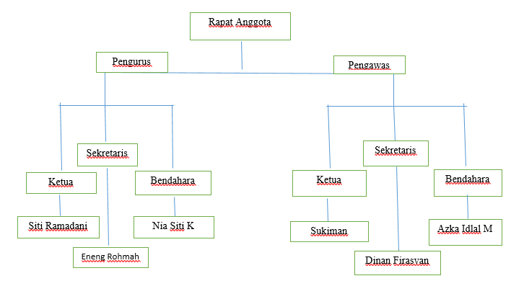
Gambar 4. 1 Struktur Organisasi Koperasi Konsumen SN Tumbuh Bersama
Struktur organisasi Koperasi Konsumen SN Tumbuh Bersama diawali oleh Rapat Anggota sebagai bagian tertinggi dalam hierarki organisasi koperasi. Rapat Anggota merupakan forum pengambilan keputusan tertinggi yang berwenang menentukan arah kebijakan koperasi, memilih dan memberhentikan pengurus serta pengawas, serta melakukan evaluasi terhadap kinerja organisasi.
Di bawah Rapat Anggota terdapat dua unsur utama, yaitu Pengurus dan Pengawas. Kedua unsur tersebut memiliki fungsi dan tanggung jawab yang berbeda, tetapi saling mendukung dalam menjalankan kegiatan koperasi. Pengurus bertanggung jawab dalam mengelola dan menjalankan kegiatan operasional koperasi sesuai dengan kebijakan yang telah ditetapkan, sedangkan Pengawas bertugas melakukan pengawasan terhadap pelaksanaan kegiatan dan pengelolaan koperasi.
Struktur tersebut menunjukkan adanya pembagian tugas, wewenang, dan tanggung jawab dalam pengelolaan koperasi. Pembagian tersebut diperlukan agar setiap unsur organisasi dapat menjalankan fungsi masing-masing secara terarah serta mendukung pelaksanaan kegiatan koperasi secara efektif.
Tabel 4. 1 Tugas dan Fungsi Pengurus
No | Bagian | Nama | Tugas dan Fungsi
1. | Ketua Pengurus | Siti Ramadani | Memimpin dan mengoordinasikan seluruh kegiatan koperasi, menetapkan kebijakan operasional sesuai keputusan rapat anggota, mengawasi pelaksanaan program kerja koperasi, Bertanggung jawab terhadap perkembangan dan keberhasilan koperasi, Menjalin hubungan kerja sama dengan pihak internal maupun eksternal.
2. | Sekretaris Pengurus | Eneng Rohmah | Mengelola dokumen dan arsip koperas, membuat notulen rapat dan laporan administrasi, menyusun agenda kegiatan organisasi, mengelola surat-menyurat koperasi, mendukung kebutuhan administrasi pengurus.
3. | Bendahara Pengurus | Nia Siti K | Mengelola pemasukan dan pengeluaran koperasi, Melakukan pencatatan transaksi keuangan, menyusun laporan keuangan koperasi, mengawasi penggunaan dana koperasi, menyediakan informasi keuangan sebagai bahan evaluasi pengurus.

Tabel 4. 2 Tugas dan Fungsi Pengawas
No | Bagian | Nama | Tugas dan Fungsi
1. | Ketua Pengawas | Sukiman | Memimpin kegiatan pengawasan koperasi, melakukan pemeriksaan terhadap pelaksanaan kebijakan pengurus, menilai kinerja pengurus dalam menjalankan kegiatan koperasi, memberikan rekomendasi perbaikan apabila ditemukan permasalahan.
2. | Sekretaris Pengawas | Dinan Firaswan | Mencatat hasil kegiatan pemeriksaan dan evaluasi, menyusun dokumen laporan pengawasan, mengelola administrasi pengawas, membantu koordinasi kegiatan pengawasan koperasi.
3. | Bendahara Pengawas | Azka Idzal M | Memeriksa kesesuaian pengelolaan keuangan koperasi, mengawasi penggunaan dana koperasi, melakukan evaluasi laporan keuangan, memberikan masukan terkait pengelolaan keuangan.
Berdasarkan struktur organisasi tersebut, Koperasi Konsumen SN Tumbuh Bersama menerapkan pembagian tugas yang jelas antara Pengurus sebagai pelaksana kegiatan operasional dan Pengawas sebagai pihak yang melakukan pengawasan serta evaluasi. Pengurus berfokus pada pengelolaan kegiatan koperasi sehari-hari, sedangkan Pengawas bertugas memastikan kegiatan tersebut berjalan sesuai dengan ketentuan koperasi dan keputusan Rapat Anggota.
Pembagian tugas dan tanggung jawab tersebut mendukung pengelolaan koperasi agar dapat berjalan secara lebih terarah. Dalam konteks penelitian ini, struktur organisasi tersebut juga berkaitan dengan pengembangan sistem informasi persediaan barang, transaksi, invoice, dan laporan. Sistem yang dikembangkan perlu mempertimbangkan pembagian tugas setiap unsur organisasi agar fungsi dan informasi yang tersedia dapat disesuaikan dengan kebutuhan pengguna.
Pembagian wewenang dan tanggung jawab dalam organisasi juga diperlukan untuk mendukung pelaksanaan pengendalian dan pengawasan terhadap kegiatan operasional. Oleh karena itu, struktur organisasi menjadi salah satu aspek yang perlu diperhatikan dalam perancangan sistem informasi agar sistem yang dikembangkan dapat mendukung kebutuhan operasional koperasi.
4.1.2 Analisis Sistem Berjalan
Sebelum sistem dibangun, proses pencatatan pemesanan pada Koperasi Konsumen SN Tumbuh Bersama masih dilakukan secara manual sehingga menimbulkan beberapa permasalahan, antara lain:
- Data transaksi dicatat secara manual sehingga berisiko terjadi kesalahan pencatatan.
- Pembuatan invoice membutuhkan waktu yang cukup lama karena data transaksi harus diketik ulang.
- Data pelanggan dan data barang berisiko mengalami duplikasi akibat pencatatan yang belum terintegrasi.
- Histori transaksi belum tersusun secara sistematis sehingga menyulitkan proses penelusuran data transaksi.
- Proses pencarian invoice membutuhkan waktu yang cukup lama karena data belum tersimpan dalam sistem yang terstruktur.
Berdasarkan permasalahan tersebut, diperlukan suatu sistem yang mampu membantu mengotomatisasi proses pencatatan transaksi serta menghasilkan invoice secara lebih cepat dan akurat. I Kadek Ari Surya et al. (2022) menjelaskan bahwa penerapan sistem informasi invoice dapat membantu proses pencatatan transaksi, penyimpanan data, serta pengelolaan dokumen transaksi secara lebih efisien. Oleh karena itu, pengembangan sistem informasi yang mengintegrasikan data transaksi dan invoice diharapkan dapat membantu mengurangi risiko kesalahan pencatatan, mempermudah penelusuran histori transaksi, serta mempercepat proses pembuatan dan pencarian invoice.

4.1.3 Analisis Masalah
Berdasarkan hasil observasi dan wawancara yang dilakukan pada Koperasi Konsumen SN Tumbuh Bersama, ditemukan beberapa permasalahan dalam proses pengelolaan data persediaan barang, transaksi, invoice, dan laporan transaksi. Permasalahan tersebut terjadi karena proses pengolahan data masih dilakukan secara manual dan belum didukung oleh sistem yang saling terintegrasi.
Oleh karena itu, diperlukan suatu sistem informasi berbasis spreadsheet yang mampu mengintegrasikan data barang, data anggota, transaksi barang keluar, pembuatan invoice, dan laporan transaksi. Sistem yang diusulkan diharapkan dapat meningkatkan efektivitas pengelolaan data, mempercepat proses administrasi, serta menyediakan informasi yang lebih terstruktur dan akurat bagi pengurus koperasi. Yuliska et al. (2023) menjelaskan bahwa penerapan sistem informasi pada koperasi dapat membantu pengelolaan data transaksi dan laporan secara lebih terstruktur sehingga mendukung efektivitas kegiatan administrasi. Selain itu, Kinanti et al. (2023) menunjukkan bahwa spreadsheet dapat dimanfaatkan untuk mengelola data persediaan melalui proses pencatatan dan pengolahan data secara lebih sistematis.
Untuk mengidentifikasi permasalahan secara lebih terstruktur, analisis masalah dalam penelitian ini dilakukan menggunakan metode PIECES. Metode tersebut digunakan untuk mengidentifikasi permasalahan berdasarkan beberapa aspek, yaitu Performance, Information, Economy, Control, Efficiency, dan Service, sebagai berikut:
Tabel 4. 3 Analisis Metode PIECES
Aspek PIECES | Sistem Lama | Permasalahan | Sistem Baru Yang Diharapkan
Performance (Kinerja) | Proses pencatatan barang, transaksi, dan pembuatan laporan dilakukan secara manual menggunakan dokumen pencatatan terpisah. | Proses pengolahan data membutuhkan waktu lama karena pengguna harus melakukan pencatatan dan pengecekan secara berulang. | Sistem mampu mempercepat proses pencatatan barang, transaksi, dan pembuatan laporan melalui pengolahan data secara otomatis menggunakan spreadsheet.
Information (Informasi) | Informasi mengenai stok barang, transaksi, dan laporan diperoleh melalui proses rekapitulasi manual dari beberapa dokumen. | Informasi yang dihasilkan tidak dapat diperoleh secara cepat dan berisiko terjadi perbedaan antara data pencatatan dengan kondisi sebenarnya. | Sistem mampu menyediakan informasi stok, transaksi, invoice, dan laporan secara terstruktur sehingga informasi lebih cepat, akurat, dan mudah diakses.
Economy (Ekonomi) | Pengelolaan data masih menggunakan pencatatan manual yang membutuhkan waktu dan tenaga lebih banyak. | Terjadi pemborosan sumber daya karena pengguna harus melakukan pekerjaan yang sama secara berulang. | Sistem berbasis spreadsheet dapat mengurangi penggunaan dokumen manual dan meningkatkan efisiensi kerja dengan biaya implementasi yang lebih rendah.
Control (Pengendalian) | Pengawasan data dilakukan dengan pemeriksaan dokumen secara manual. | Risiko kesalahan input, kehilangan dokumen, serta perubahan data tanpa pengawasan masih dapat terjadi. | Sistem menyediakan penyimpanan data yang lebih terstruktur serta validasi input untuk membantu pengendalian dan menjaga konsistensi data.
Efficiency (Efisiensi) | Data barang, data anggota, transaksi, invoice, dan laporan masih dikelola secara terpisah. | Pengguna harus melakukan input data yang sama pada beberapa dokumen sehingga pekerjaan menjadi kurang efisien. | Sistem menghubungkan data barang, anggota, transaksi, invoice, dan laporan sehingga satu kali input dapat digunakan untuk beberapa proses.
Service (Pelayanan) | Pelayanan informasi kepada anggota masih bergantung pada pencarian dokumen secara manual. | Penyediaan informasi transaksi, stok barang, dan invoice membutuhkan waktu lebih lama. | Sistem mampu mempercepat pencarian data dan penyediaan informasi sehingga pelayanan kepada anggota dan pengurus menjadi lebih baik.

4.1.4 Analisis Sistem
Analisis sistem dilakukan untuk mengetahui kondisi sistem yang sedang berjalan pada Koperasi Konsumen SN Tumbuh Bersama. Tahap ini bertujuan untuk mengidentifikasi proses bisnis, menemukan permasalahan yang terjadi, serta menentukan kebutuhan sistem yang akan dikembangkan. Berdasarkan hasil observasi dan wawancara, diketahui bahwa pengelolaan persediaan barang masih dilakukan secara manual menggunakan pencatatan sederhana sehingga proses administrasi belum berjalan secara optimal. Suryono et al. (2023) menjelaskan bahwa penerapan sistem informasi persediaan dapat membantu proses pencatatan, pemantauan stok, serta penyusunan laporan secara lebih terstruktur dan efektif.
Berdasarkan hasil observasi dan wawancara tersebut, permasalahan yang ditemukan antara lain:
- Pencatatan data barang masih dilakukan secara manual sehingga memerlukan waktu yang cukup lama.
- Masih terdapat kesalahan dalam pencatatan stok barang yang dapat menyebabkan ketidaksesuaian antara data dan kondisi persediaan.
- Pembuatan invoice masih dilakukan secara manual sehingga membutuhkan waktu dalam proses penginputan dan perhitungan transaksi.
- Penyusunan laporan transaksi memerlukan proses rekapitulasi dari data yang telah dicatat sehingga membutuhkan waktu yang cukup lama.
- Data persediaan, transaksi, dan laporan belum terintegrasi dalam satu sistem sehingga proses pengolahan data belum dilakukan secara terpusat.
- Pencarian data barang dan transaksi menjadi lebih sulit ketika jumlah data semakin banyak karena data belum tersusun dalam sistem yang terstruktur.
- Informasi stok barang belum dapat diperoleh secara real-time sehingga pengurus koperasi perlu melakukan pengecekan dan pembaruan data secara manual.
- Belum tersedia laporan yang dapat dihasilkan secara otomatis untuk mendukung proses pemantauan dan pengelolaan data oleh pengurus koperasi.
Berdasarkan permasalahan tersebut, diperlukan suatu sistem informasi berbasis spreadsheet yang mampu mengintegrasikan pengelolaan data barang, transaksi, invoice, dan laporan dalam satu media pengolahan data. Penggunaan sistem informasi persediaan dapat membantu proses pencatatan dan pemantauan stok serta penyajian informasi secara lebih terstruktur. Hal tersebut sejalan dengan Suryono et al. (2023) yang menunjukkan bahwa sistem informasi persediaan dapat membantu meningkatkan efektivitas pengelolaan data stok dan penyusunan laporan. Dengan demikian, sistem yang dikembangkan diharapkan dapat membantu meningkatkan efektivitas dan efisiensi pengelolaan data, mengurangi risiko kesalahan pencatatan, serta menyediakan informasi yang lebih akurat dan mudah diakses oleh pengurus Koperasi Konsumen SN Tumbuh Bersama.
4.1.5 Analisis Kebutuhan/Alat
Analisis kebutuhan perangkat dilakukan untuk menentukan perangkat yang diperlukan agar Sistem Informasi Manajemen Persediaan Barang, Invoice, dan Laporan Transaksi Berbasis Spreadsheet dapat diimplementasikan dan digunakan dengan baik pada Koperasi Konsumen SN Tumbuh Bersama. Kebutuhan perangkat meliputi perangkat keras (hardware) dan perangkat lunak (software) yang mendukung proses pengelolaan dan pengolahan data.

Kebutuhan Perangkat Keras (Hardware)
Kebutuhan perangkat keras merupakan perangkat fisik yang digunakan untuk mendukung proses implementasi dan pengoperasian sistem. Perangkat keras yang diperlukan harus disesuaikan dengan kebutuhan sistem agar proses pengolahan data persediaan barang, transaksi, invoice, dan laporan dapat berjalan dengan baik.
Tabel 4. 4 perangkat keras (hardware)
No | Perangkat | Spesifikasi
1 | Laptop/Komputer | Digunakan sebagai media utama untuk menjalankan system
2 | Processor | Minimal intel core atau setara
3 | RAM | Minimal 4 GB
4 | Media Penyimpanan | Hardisk atau SSD
5 | Printer | Digunakan untuk mencetak invoice dan laporan transaksi
Kebutuhan Perangkat Lunak (Software)
Tabel 4. 5 Perangkat Lunak
No | Perangkat Lunak | Fungsi
1 | Windows | System operasi untuk menjalankan aplikasi
2 | Microsoft excel | Media utama dalam pengelolaan data persediaan, transaksi, invoice, dan laporan berbasis spreadsheet
3 | Microsoft office | Mendukung pengolahan dokumen dan admintrasi
4 | Browser | Digunakan untuk mencari referensi dan dokumentasi apabila diperlukan

4.1.6 Analisis Penunjang Keputusan
Analisis penunjang keputusan dilakukan untuk mengetahui bagaimana sistem yang dikembangkan dapat menyediakan informasi yang akurat, tepat waktu, dan relevan sebagai dasar dalam mendukung pengambilan keputusan oleh pengelola Koperasi Konsumen SN Tumbuh Bersama. Dengan adanya sistem informasi berbasis spreadsheet, data persediaan barang, transaksi, invoice, dan laporan dapat dikelola secara terintegrasi sehingga informasi yang dihasilkan dapat digunakan untuk mendukung kegiatan operasional koperasi.
Sistem yang dirancang memanfaatkan data persediaan dan transaksi untuk menghasilkan informasi dan laporan yang dapat digunakan oleh pengelola koperasi dalam melakukan pemantauan kondisi persediaan, mengetahui riwayat transaksi, serta menentukan langkah operasional yang sesuai dengan kondisi data. Yuliska et al. (2023) menjelaskan bahwa sistem informasi pada koperasi dapat membantu menyediakan informasi yang mendukung proses pengelolaan dan pengawasan kegiatan operasional. Dengan demikian, sistem yang dikembangkan diharapkan dapat membantu pengelola koperasi memperoleh informasi yang lebih terstruktur sebagai bahan pertimbangan dalam pengambilan keputusan operasional.
4.1.7 Analisis Biaya
Analisis biaya dilakukan untuk memperkirakan kebutuhan dana yang diperlukan dalam implementasi Sistem Informasi Manajemen Persediaan Barang, Invoice, dan Laporan Transaksi Berbasis Spreadsheet pada Koperasi Konsumen SN Tumbuh Bersama. Analisis ini bertujuan untuk mengetahui kebutuhan biaya yang berkaitan dengan perangkat, perangkat lunak, serta kebutuhan pendukung lainnya dalam penerapan sistem.
Sistem yang dikembangkan menggunakan Microsoft Excel sebagai media pengolahan data. Oleh karena itu, kebutuhan biaya implementasi dapat disesuaikan dengan perangkat dan perangkat lunak yang telah tersedia pada koperasi. Apabila koperasi telah memiliki komputer yang memenuhi kebutuhan sistem serta lisensi Microsoft Office yang dapat digunakan, maka kebutuhan biaya tambahan untuk implementasi sistem dapat diminimalkan. Kinanti et al. (2023) menunjukkan bahwa spreadsheet dapat dimanfaatkan sebagai media pengelolaan persediaan melalui pencatatan dan pengolahan data secara sistematis.
Dengan demikian, penggunaan Microsoft Excel sebagai media implementasi dapat menjadi alternatif dalam pengembangan sistem yang tidak memerlukan pembangunan aplikasi khusus. Besarnya biaya implementasi tetap bergantung pada ketersediaan perangkat keras, perangkat lunak, dan kebutuhan pendukung yang dimiliki oleh Koperasi Konsumen SN Tumbuh Bersama.
Tabel 4. 6 Estimasi Biaya
No | Komponen | Jumlah | Estimasi Biaya (Rp)
1 | Laptop/Komputer | 1 unit | 6.000.000
2 | Microsoft Office (jika belum tersedia) | 1 lisensi | 1.500.000
3 | Printer | 1 unit | 2.000.000
4 | Kertas dan tinta printer | 1 paket | 500.000
5 | Pelatihan pengguna | 1 kegiatan | 500.000

4.1.8 Gambaran Umum Sistem
Sistem pencatatan pemesanan dan pencetakan invoice merupakan sistem informasi yang dibangun menggunakan platform Google Sheets yang terintegrasi dengan Google Apps Script. Sistem ini dirancang untuk membantu proses pencatatan transaksi pemesanan barang secara digital, penyimpanan data transaksi, serta pembuatan invoice secara otomatis berdasarkan nomor invoice yang dipilih oleh pengguna.
Pada sistem ini, Google Sheets berfungsi sebagai media penyimpanan dan pengelolaan data, sedangkan Google Apps Script berfungsi sebagai logika pemrograman yang menangani proses validasi data, penyimpanan transaksi, serta pembuatan invoice secara otomatis. Pemanfaatan spreadsheet sebagai media pengelolaan data sejalan dengan Kinanti et al. (2023) yang menunjukkan bahwa spreadsheet dapat digunakan untuk mendukung proses pencatatan dan pengolahan data secara lebih sistematis. Selain itu, I Kadek Ari Surya et al. (2022) menjelaskan bahwa penerapan sistem informasi invoice dapat membantu proses pencatatan transaksi, penyimpanan data, dan pengelolaan dokumen transaksi.
Pengguna cukup memasukkan data pemesanan melalui sheet Input Data. Selanjutnya, sistem melakukan pencarian dan pengambilan data barang serta data anggota berdasarkan master data yang telah tersedia. Setelah transaksi berhasil disimpan, pengguna dapat memilih nomor invoice pada sheet Format Invoice. Sistem kemudian secara otomatis menampilkan informasi transaksi beserta rincian barang yang dipesan sesuai dengan nomor invoice yang dipilih.

4.1.9 Analisis Sistem Usulan
Sistem yang diusulkan merupakan sistem berbasis Google Sheets yang terdiri atas delapan worksheet, yaitu:
- Dashboard
- Data Barang
- Data Anggota
- Data Masuk
- Data Keluar
- Input Data
- Format Invoice
- Report
Sistem akan melakukan proses validasi terhadap data yang dimasukkan oleh pengguna. Selanjutnya, data transaksi yang telah melalui proses validasi akan disimpan pada worksheet Data Keluar sebagai basis data transaksi dan dapat digunakan kembali sebagai sumber informasi dalam proses pembuatan invoice. Data yang tersimpan juga dapat digunakan untuk mendukung penyusunan laporan transaksi.
Penggunaan spreadsheet sebagai media pengolahan data sejalan dengan Kinanti et al. (2023) yang menunjukkan bahwa spreadsheet dapat dimanfaatkan untuk mendukung proses pencatatan dan pengolahan data secara lebih sistematis. Selain itu, I Kadek Ari Surya et al. (2022) menjelaskan bahwa sistem informasi invoice dapat membantu proses pencatatan transaksi, penyimpanan data, serta pengelolaan dokumen transaksi.
Dengan adanya sistem yang diusulkan, proses pencatatan transaksi diharapkan dapat dilakukan secara lebih terstruktur dan efisien, mengurangi risiko kesalahan input, serta mempermudah proses pencarian data dan pembuatan invoice. Sistem ini juga diharapkan dapat membantu pengguna dalam memperoleh informasi transaksi yang tersimpan secara lebih mudah dan terorganisasi.

Perancangan
Perancangan sistem merupakan tahap yang dilakukan setelah proses analisis kebutuhan selesai. Tahap ini bertujuan untuk memberikan gambaran mengenai sistem yang akan dibangun agar dapat memenuhi kebutuhan pengguna dalam mengelola persediaan barang, invoice, dan laporan transaksi pada Koperasi Konsumen SN Tumbuh Bersama. Menurut Ibrahim et al. (2021), perancangan sistem merupakan tahap penting dalam pengembangan sistem informasi karena menjadi dasar dalam menentukan rancangan proses, data, dan komponen sistem.
    - Pemodelan UML (Unifed Modeling Language)
Pemodelan UML digunakan untuk menggambarkan hubungan antara actor dengan system, alur aktivitas sistem, interaksi antar objek, serta struktur data yang digunakan dalam sistem.
- Use Case Diagram
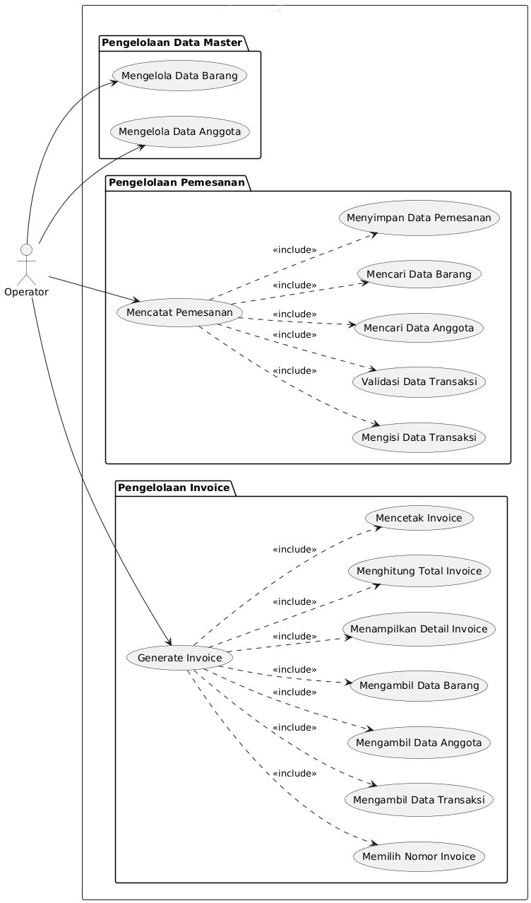
Gambar 4. 2 Use Case Diagram
Berdasarkan Use Case Diagram tersebut, sistem yang diusulkan dirancang untuk membantu operator dalam mengelola proses administrasi koperasi, mulai dari pengelolaan data master, pencatatan pemesanan, hingga pembuatan invoice. Integrasi antara data barang, data anggota, dan data transaksi diharapkan dapat mengurangi pencatatan berulang, meningkatkan konsistensi data, serta mempercepat proses pengelolaan informasi pada Koperasi Konsumen SN Tumbuh Bersama.

2. Activity Diagram
Activity Diagram merupakan salah satu diagram dalam Unified Modeling Language (UML) yang digunakan untuk menggambarkan alur aktivitas atau proses yang terjadi dalam suatu sistem. Diagram ini menunjukkan urutan aktivitas dari awal hingga akhir serta hubungan antara aktivitas yang dilakukan oleh pengguna dan sistem. Kurniawan et al. (2014) menjelaskan bahwa pemodelan UML dapat digunakan untuk menggambarkan proses dan kebutuhan fungsional sistem sehingga alur aktivitas dapat dipahami secara lebih terstruktur.
Pada penelitian ini, Activity Diagram digunakan untuk menggambarkan alur interaksi antara operator dan sistem dalam menjalankan proses pengelolaan data, pencatatan transaksi, serta pembuatan invoice. Dengan adanya Activity Diagram, alur proses pada sistem yang diusulkan dapat digambarkan secara lebih jelas dan sistematis.
- Activity Diagram Mengelola Data Barang
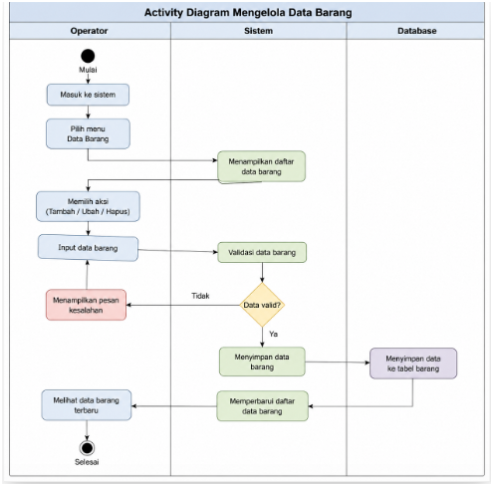
Gambar 4. 3 Activity Diagram Mengelola Data Barang
Proses pengelolaan data barang dirancang agar setiap perubahan data melalui tahap validasi terlebih dahulu sebelum disimpan ke database. Hal ini bertujuan untuk menjaga keakuratan data barang, mengurangi kesalahan pencatatan, serta memastikan informasi persediaan yang tersedia pada sistem selalu sesuai dengan kondisi terbaru.
- Activity Diagram Mengelola Data Anggota
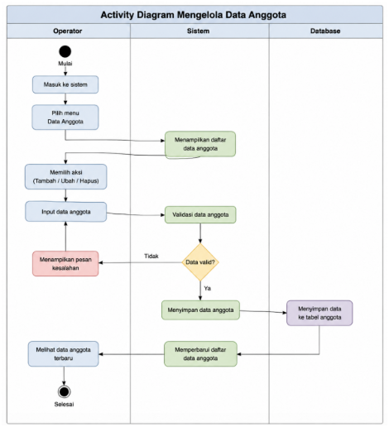
Gambar 4. 4 Activity Diagram Mengelola Data Anggota
Proses pengelolaan data anggota dirancang agar setiap data yang dimasukkan oleh operator melalui proses validasi sebelum disimpan ke database. Hal ini bertujuan untuk menjaga kualitas dan keakuratan informasi anggota, mengurangi kesalahan pencatatan, serta menyediakan data anggota yang dapat digunakan pada proses transaksi pemesanan dan pembuatan invoice.
- Activity Diagram Mencatat Pemesanan
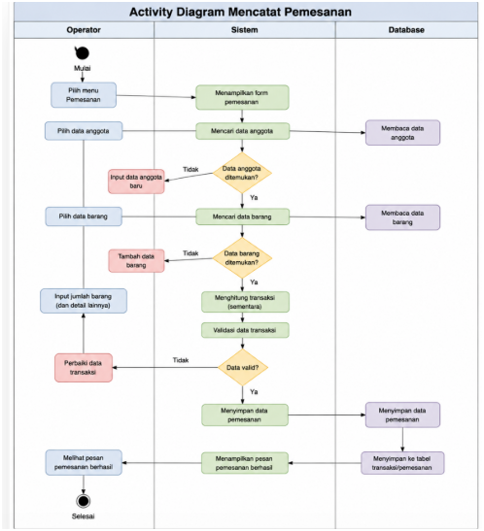
Gambar 4. 5 Activity Diagram Mencatat Pemesanan
Proses pencatatan pemesanan dirancang dengan beberapa tahap validasi untuk memastikan data anggota, data barang, dan data transaksi telah sesuai sebelum disimpan. Dengan adanya proses pencarian data dan validasi otomatis, sistem dapat mengurangi kesalahan pencatatan transaksi serta memastikan data pemesanan tersimpan secara terstruktur untuk digunakan pada proses pembuatan invoice dan laporan transaksi.
- Activity Diagram Generate Invoice
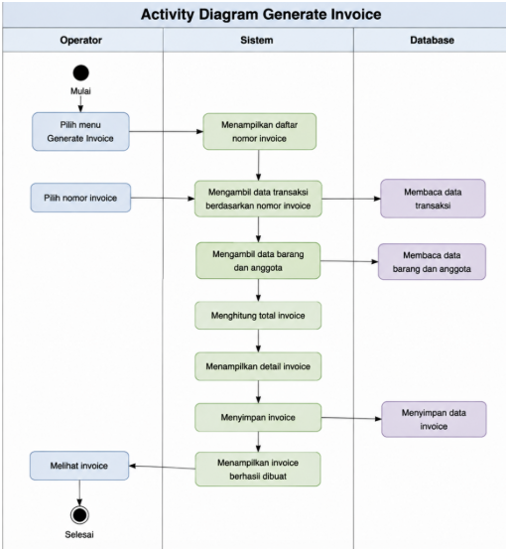
Gambar 4. 6 Activity Diagram Generate Invoice
Proses generate invoice dilakukan dengan memanfaatkan data yang telah tersimpan pada sistem sehingga operator tidak perlu melakukan input ulang informasi transaksi. Proses pengambilan data secara otomatis dari transaksi, barang, dan anggota dapat mengurangi kesalahan pencatatan serta mempercepat pembuatan invoice pada Koperasi Konsumen SN Tumbuh Bersama.

- Activity Diagram Mencetak Invoice
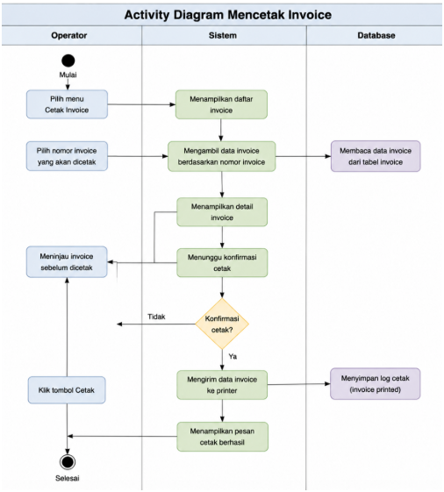
Gambar 4. 7 Activity Diagram Mencetak Invoice
Proses pencetakan invoice dirancang agar operator tidak perlu memasukkan ulang data transaksi. Sistem mengambil data invoice yang telah tersimpan sehingga proses pencetakan menjadi lebih cepat, mengurangi kesalahan pencatatan, dan mempermudah dokumentasi transaksi koperasi.
- Sequence Diagram
Sequence Diagram digunakan untuk menggambarkan interaksi antar objek dalam sistem secara runtut berdasarkan waktu. Diagram ini menunjukkan bagaimana objek saling berkomunikasi melalui pesan dalam menjalankan proses. Berikut Sequence Diagram:
a.Sequence Diagram Mengelola Data Anggota
Proses pengelolaan data anggota dilakukan melalui komunikasi antara operator, sistem, dan database secara berurutan. Sistem berperan sebagai penghubung antara pengguna dengan penyimpanan data, sedangkan database bertugas menyimpan dan mengelola perubahan data anggota. Dengan adanya proses validasi sebelum penyimpanan, sistem dapat menjaga keakuratan data anggota serta mengurangi risiko kesalahan pencatatan.
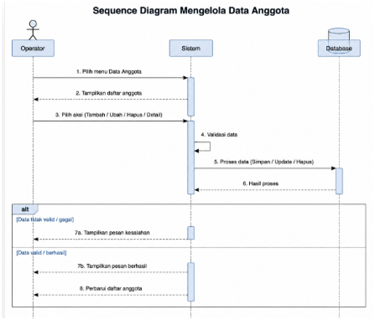
Gambar 4. 8 Sequence Diagram Mengelola Data Anggota
b.Sequence Diagram Mencatat Pemesanan
Sistem membantu operator dalam mengambil data anggota, data barang, melakukan pengecekan ketersediaan stok, serta memvalidasi data transaksi sebelum dilakukan penyimpanan, dengan adanya proses validasi dan integrasi antara data transaksi dengan stok barang, sistem dapat mengurangi kesalahan pencatatan, memastikan ketersediaan barang, serta memperbarui jumlah stok secara otomatis setelah transaksi berhasil dilakukan. Hal ini membuat proses pemesanan menjadi lebih efektif, akurat, dan mudah dikelola oleh koperasi.
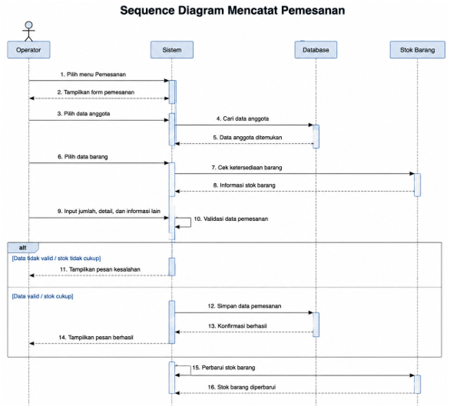
Gambar 4. 9 Sequence Diagram Mencatat Pemesanan
c.Sequence Diagram Generate Invoice
Proses pembuatan invoice dilakukan dengan mengambil data yang telah tersimpan sebelumnya pada database sehingga operator tidak perlu melakukan input ulang data transaksi. Integrasi antara data transaksi, data barang, dan data anggota membuat proses pembuatan invoice menjadi lebih cepat, akurat, dan mengurangi risiko kesalahan pencatatan dalam administrasi koperasi.
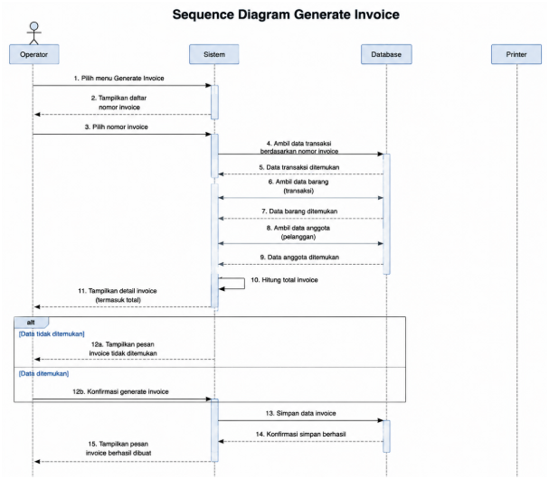
Gambar 4. 10 Sequence Diagram Generate Invoice
d.Sequence Diagram Mencetak Invoice
Proses pencetakan invoice dilakukan melalui pengambilan data yang sudah tersimpan pada sistem kemudian diteruskan ke perangkat pencetak. Dengan adanya integrasi antara sistem, database, dan printer, proses pencetakan invoice dapat dilakukan dengan lebih cepat, mengurangi kesalahan input ulang data, serta mempermudah dokumentasi transaksi pada koperasi.
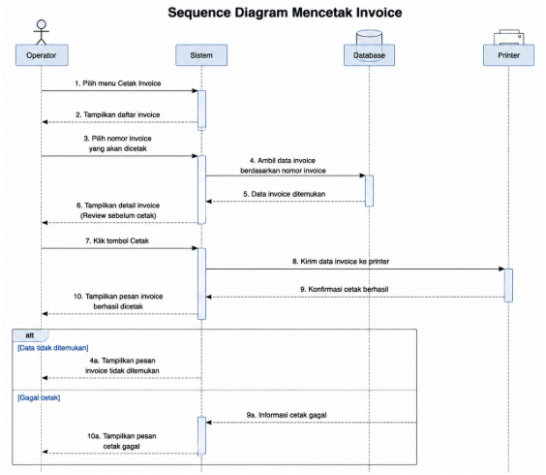
Gambar 4. 11 Sequence Diagram Mencetak Invoice
Berdasarkan hasil perancangan Sequence Diagram, dapat disimpulkan bahwa diagram tersebut menggambarkan alur interaksi antara aktor (Operator), Sistem, Database, dan komponen pendukung lainnya dalam menjalankan setiap proses pada sistem informasi koperasi. Sequence Diagram menggambarkan urutan komunikasi yang terjadi mulai dari operator memberikan permintaan kepada sistem, sistem melakukan pengolahan data, melakukan pengambilan maupun penyimpanan data ke database, hingga sistem memberikan hasil proses kepada operator.
Pada sistem yang dirancang, Sequence Diagram menggambarkan alur utama seperti pengelolaan data anggota, pencatatan pemesanan, validasi transaksi, pembuatan invoice, dan pencetakan invoice. Setiap proses memiliki tahapan validasi untuk memastikan data yang diproses telah sesuai sebelum disimpan atau digunakan pada proses berikutnya.
Dengan adanya Sequence Diagram, proses kerja sistem dapat terlihat secara lebih jelas dan terstruktur, sehingga mempermudah pemahaman mengenai hubungan antar komponen sistem serta memastikan setiap fungsi berjalan sesuai dengan kebutuhan pengguna.
- Class Diagram
Class Diagram berfungsi sebagai model rancangan struktur sistem yang menggambarkan hubungan antar objek, data, dan fungsi dalam sistem. Pada sistem informasi koperasi, class diagram digunakan untuk menunjukkan hubungan antara data anggota, barang, transaksi pemesanan, invoice, dan komponen lainnya sehingga proses pengelolaan data dapat dirancang secara terstruktur dan sesuai dengan kebutuhan sistem.
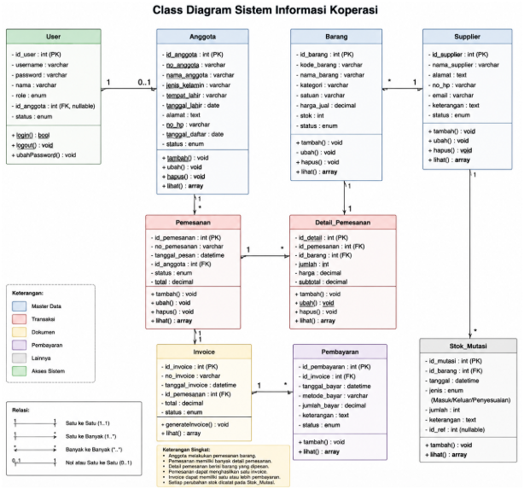
Gambar 4. 12 Class Diagram
Class Diagram tersebut menggambarkan struktur sistem yang terdiri dari data master, proses transaksi, dan dokumen pendukung. Diagram ini menunjukkan bagaimana setiap kelas saling berhubungan untuk mendukung proses pengelolaan data barang, anggota, pemesanan, invoice, dan persediaan sehingga sistem dapat berjalan secara terintegrasi dan terstruktur.
4.2.2 Perancangan Basis Data
Basis data sistem menggunakan lima worksheet sebagai berikut.
a. Data Barang
Berfungsi sebagai tabel master barang.
Tabel 4. 8 Data Barang
Field | Tipe Data | Size | Key | Keterangan
No | Integer | 4 | - | Nomor urut data barang
Kode Barang | Varchar | 20 | PK | Kode unik barang
Nama Barang | Varchar | 150 | - | Nama/deskripsi barang
Satuan | Varchar | 50 | - | Satuan Barang
Harga | Decimal | 15,2 | - | Harga Satuan barang
Stok | Decimal | 12,2 | Derived | Total barang masuk dikurangi total barang keluae
b. Data Anggota
Berfungsi sebagai tabel master pelanggan.
Tabel 4. 9 Data Anggota
Field | Tipe Data | Keterangan
No | Integer | Nomor urut data anggota
ID Anggota | Varchar | Identitas unik anggota
Nama Perusahaan | Varchar | Nama Perusahaan/ customer
Alamat | Varchar | Alamat Perusahaan
PIC | Varchar | Nama penanggung jawab perusahaan

c. Data Keluar
Berfungsi sebagai tabel transaksi.

Tabel 4. 10 Data Keluar
Field | Tipe Data | Size | Key | Keterangan
ID Invoice | Varchar | 30 | PK* | Nomor Invoice
ID Anggota | Varchar | 20 | FK | Foreign Key
Tanggal | Date | 10 | - | Tanggal Transaksi
Kode Barang | Varchar | 20 | PK* , FK | Foreign Key
Jumlah | Decimal | 12,2 | - | Jumlah Barang
Keterangan: PK = Primary Key, PK* = Primary Key logis komposit, FK = Foreign Key, dan Derived = nilai hasil perhitungan. Karena implementasi sistem menggunakan Google Sheets, aturan tersebut tidak diterapkan oleh mesin basis data, tetapi digunakan sebagai acuan untuk menjaga konsistensi rancangan dan hubungan antar-data.
d. Input Data
Input Data merupakan antarmuka yang digunakan oleh pengguna untuk memasukkan data transaksi pemesanan ke dalam sistem. Data yang dimasukkan akan digunakan sebagai dasar dalam proses penyimpanan dan pengolahan transaksi.
e. Format Invoice
Format Invoice merupakan templat yang digunakan untuk menampilkan dan mencetak dokumen invoice berdasarkan data transaksi yang telah tersimpan dalam sistem.
f. Antarmuka
Pada sistem yang dikembangkan, terdapat dua antarmuka utama, yaitu:
1. Halaman Input Data
Halaman Input Data digunakan untuk memasukkan data transaksi pemesanan yang terdiri atas:
- Tanggal transaksi;
- Nama anggota;
- Nomor invoice;
- Daftar barang; dan
- Jumlah barang.
2. Halaman Format Invoice
Halaman Format Invoice digunakan sebagai media untuk menampilkan dan mencetak invoice. Informasi yang ditampilkan meliputi:
- Nomor invoice;
- Tanggal transaksi;
- Nama perusahaan;
- Alamat perusahaan;
- PIC;
- Daftar barang;
- Harga satuan;
- Jumlah barang; dan
- Total harga.

4..2.3 Desain
Perancangan antarmuka pengguna (User Interface/UI) dilakukan untuk memberikan gambaran mengenai tampilan sistem sebelum sistem diimplementasikan pada Google Sheets. Rancangan antarmuka dibuat dengan mempertimbangkan kemudahan penggunaan, kejelasan informasi, konsistensi tata letak, serta efisiensi proses input data sehingga pengguna dapat menjalankan sistem dengan lebih mudah.
Perancangan antarmuka yang terstruktur diperlukan agar pengguna dapat memahami fungsi dan alur penggunaan sistem dengan baik. Dalam konteks penelitian ini, rancangan antarmuka disesuaikan dengan kebutuhan operator dalam melakukan input transaksi dan mencetak invoice. Dengan demikian, desain antarmuka diharapkan dapat mendukung proses pengelolaan data secara lebih terstruktur dan memudahkan pengguna dalam menjalankan sistem.

- User Interface Dashboard
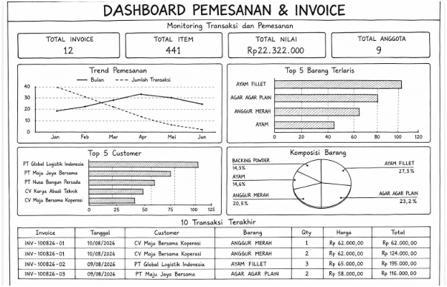
Gambar 4. 13 User Interface Dashboard Pemesanan & Invoice
Dashboard Pemesanan dan Invoice dirancang sebagai halaman utama yang menyajikan gambaran ringkas aktivitas transaksi di Koperasi Konsumen SN Tumbuh Bersama. Halaman ini memuat tiga bagian utama, diawali dengan indikator Total Invoice, Total Item, Total Nilai, dan Total Anggota pada bagian atas. Selanjutnya, bagian tengah memvisualisasikan data operasional melalui grafik Trend Pemesanan, Top 5 Barang Terlaris, Top 5 Customer, dan diagram lingkaran Komposisi Barang.
Pada bagian bawah dashboard, tersedia tabel 10 Transaksi Terakhir yang merinci histori aktivitas terbaru, termasuk nomor invoice, customer, barang, quantity, harga, dan total transaksi. Melalui integrasi indikator, grafik, dan tabel dalam satu tampilan ini, pengelola koperasi dapat memantau seluruh metrik pemesanan secara lebih cepat, terstruktur, dan mudah dipahami.

- User Interface Data Dashboard
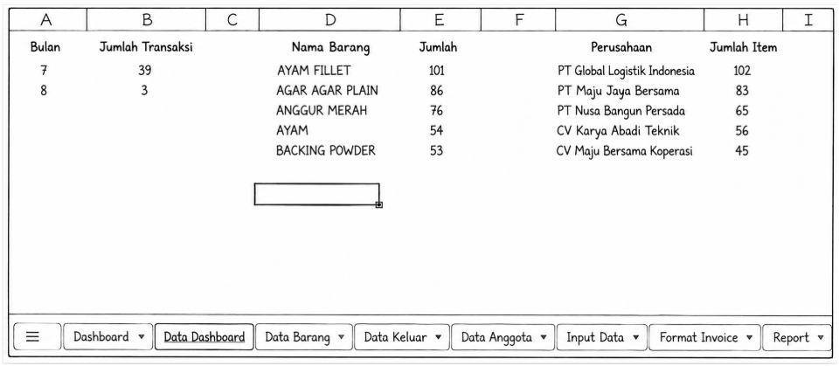
Gambar 4. 14 User Interface Data Dashboard
Data Dashboard merupakan halaman yang dirancang sebagai basis data pendukung untuk menghasilkan informasi dan visualisasi pada dashboard utama. Halaman ini bertugas mengolah dan merangkum data transaksi yang kemudian dikelompokkan menjadi tiga bagian utama. Bagian pertama berisi data Bulan dan Jumlah Transaksi yang menjadi sumber metrik untuk grafik Trend Pemesanan. Bagian kedua memuat data Nama Barang dan Jumlah yang digunakan untuk membentuk visualisasi Top 5 Barang Terlaris dan Komposisi Barang. Sedangkan bagian ketiga mencatat data Perusahaan dan Jumlah Item sebagai acuan grafis untuk Top 5 Customer.
Penyusunan data transaksi ke dalam lembar kerja Data Dashboard ini memfasilitasi penyajian informasi yang lebih terstruktur. Sistem ini memungkinkan seluruh metrik visual pada dashboard diperbarui secara otomatis, sekaligus mempermudah pengguna saat melakukan pemeriksaan data sumber apabila terdeteksi adanya ketidaksesuaian informasi.

- User Interface Data Barang
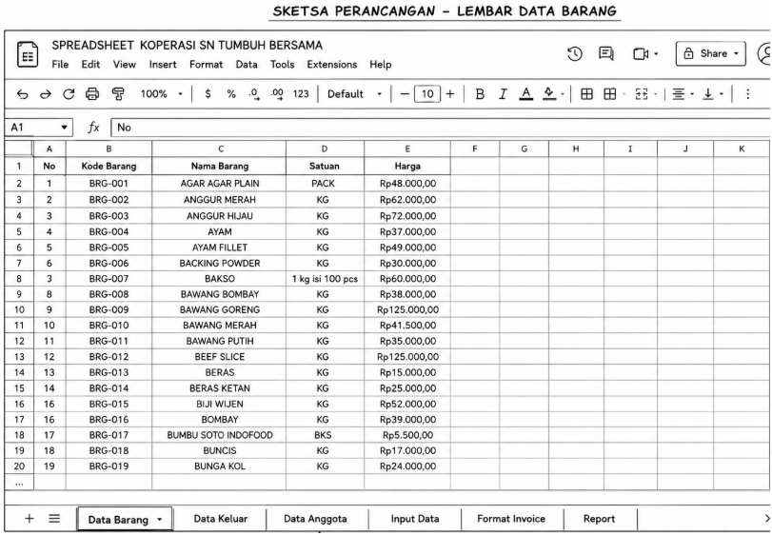
Gambar 4. 15 User Interface Data Barang
User Interface Data Barang dirancang sebagai lembar antarmuka untuk menyimpan dan mengelola master data barang secara terpusat. Halaman ini memiliki lima atribut utama, yaitu nomor urut data (No.), Kode Barang sebagai identitas unik, Nama Barang, Satuan, dan Harga jual. Rancangan ini disusun dengan tata letak yang konsisten dan sederhana menyerupai spreadsheet konvensional untuk memastikan kemudahan operasional bagi pengguna koperasi.
Keberadaan master data ini memiliki peran krusial sebagai acuan dasar dalam proses transaksi pemesanan, pengelolaan persediaan, hingga penerbitan invoice. Struktur spreadsheet yang saling terhubung memungkinkan sistem memanggil rincian produk secara otomatis hanya melalui input Kode Barang. Hal ini secara signifikan meminimalisasi penginputan data berulang pada setiap transaksi, menurunkan risiko kesalahan entri data, serta menciptakan proses pembaruan informasi yang jauh lebih terstruktur.

- User Interface Data Keluar
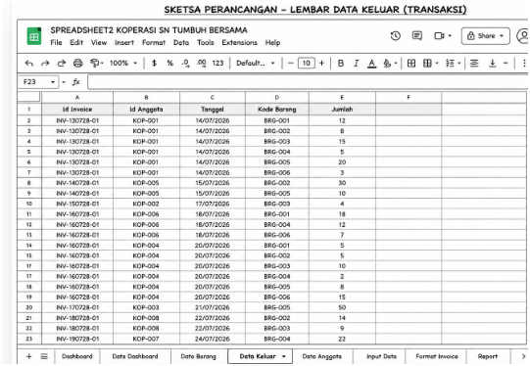
Gambar 4. 16 User Interface Data Keluar (Transaksi)
User Interface Data Keluar merupakan rancangan antarmuka yang difungsikan sebagai repositori utama untuk menyimpan, mencatat, dan melacak histori transaksi pemesanan barang. Struktur kolom pada halaman ini memuat entitas ID Invoice sebagai identitas transaksi, ID Anggota, Tanggal pencatatan, Kode Barang, dan Jumlah pesanan. Informasi pada tabel ini dipasok secara langsung melalui sistem otomatisasi saat operator melakukan aktivitas pemesanan di lembar Input Data.
Signifikansi halaman Data Keluar terletak pada perannya sebagai jembatan relasional antara basis data keanggotaan dan persediaan barang. Dengan menyimpan histori melalui pemanggilan ID Anggota dan Kode Barang, tabel ini mereduksi potensi duplikasi pencatatan manual. Seluruh riwayat transaksi di dalam sheet ini dikelompokkan secara terstruktur sehingga nantinya dapat diolah lebih lanjut untuk kebutuhan ekstraksi laporan (Report) dan pembentukan Format Invoice.

- User Interface Data Anggota
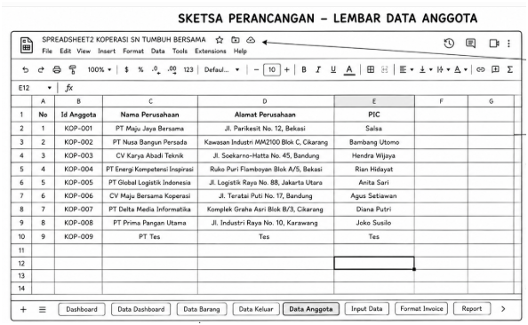
Gambar 4. 17 User Interface Data Anggota
Halaman Data Anggota merupakan antarmuka yang difungsikan untuk menyimpan dan mengelola master data anggota atau perusahaan yang bertransaksi dengan Koperasi Konsumen SN Tumbuh Bersama. Halaman ini memuat lima atribut informasi utama, yaitu nomor urut (No.), ID Anggota sebagai identitas unik, Nama Perusahaan, Alamat Perusahaan, dan nama penanggung jawab atau kontak perusahaan (Person in Charge/PIC).
Sebagai data induk keanggotaan, sheet ini berperan penting dalam mengeliminasi kebutuhan input ulang data pelanggan pada setiap transaksi baru. Dengan menjadikan ID Anggota sebagai primary key, sistem dapat secara otomatis menghubungkan identitas pelanggan dengan histori pesanan pada halaman Data Keluar, mencetak Format Invoice, dan menyusun laporan operasional (Report) secara terpusat, konsisten, dan bebas dari duplikasi data.

5. User Interface Input Data
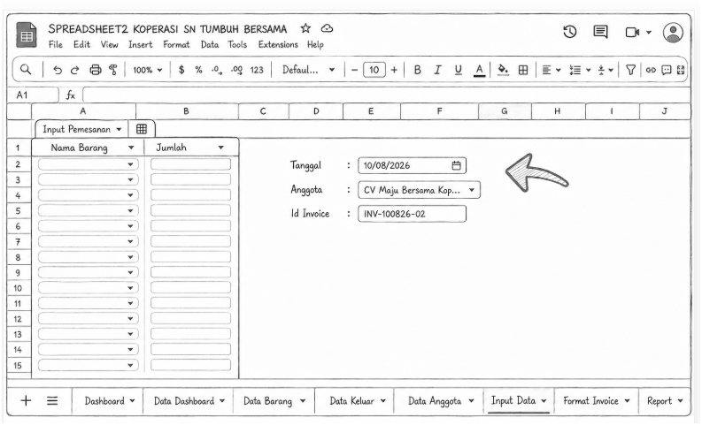
Gambar 4. 18 User Interface Data Input Data
Halaman Input Data Pemesanan dirancang sebagai antarmuka utama untuk mencatat transaksi keluar secara terstruktur pada sistem berbasis spreadsheet. Tata letak halaman ini dibagi menjadi dua area fungsional. Pada sisi kiri, terdapat tabel input pemesanan yang memuat kolom Nama Barang dengan fitur dropdown yang terhubung langsung ke master data, serta kolom Jumlah untuk mencetak kuantitas pesanan. Sementara itu, sisi kanan menampilkan rincian informasi pendukung transaksi yang mencakup Tanggal, Anggota, dan ID Invoice sebagai identitas unik.
Untuk menunjang mobilitas pengguna, bagian bawah antarmuka dilengkapi dengan tab navigasi yang menghubungkan seluruh lembar kerja secara utuh. Penggunaan desain yang sederhana dan integrasi fitur dropdown pada form input ini dirancang khusus untuk meminimalisasi risiko kesalahan entri manual (human error), sehingga proses pencatatan transaksi koperasi dapat berjalan jauh lebih efisien dan akurat.

6. User Interface Format Invoice

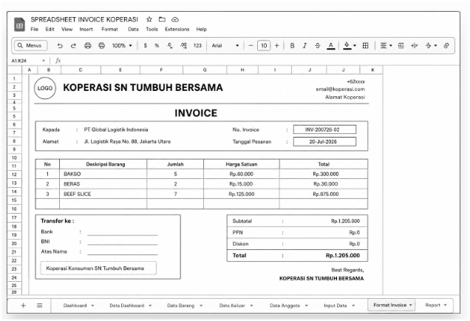
Gambar 4. 19 User Interface Format Invoice
Halaman Format Invoice merupakan rancangan antarmuka yang difungsikan untuk menyajikan bukti transaksi secara otomatis menjadi dokumen penagihan resmi. Halaman ini dirancang agar rincian pesanan pelanggan dapat ditarik langsung dari sistem penyimpanan hanya dengan memasukkan ID Invoice. Dokumen ini memuat identitas Koperasi Konsumen SN Tumbuh Bersama pada bagian atas, yang meliputi logo, nama entitas, kontak telepon, surel, serta alamat koperasi.
Bagian utama invoice menyajikan identitas penerima tagihan beserta tabel rincian transaksi yang mencakup nomor urut, deskripsi barang, jumlah, harga satuan, dan total harga. Pada bagian bawah dokumen, disertakan informasi rekening bank tujuan transfer pembayaran, serta rekapitulasi perhitungan final yang terdiri atas subtotal, PPN, diskon, dan total pembayaran. Otomatisasi format ini memastikan bahwa proses penagihan berjalan terstruktur, mempercepat pembuatan bukti fisik atau digital, dan meminimalisasi kesalahan perhitungan.

- User Interface Report
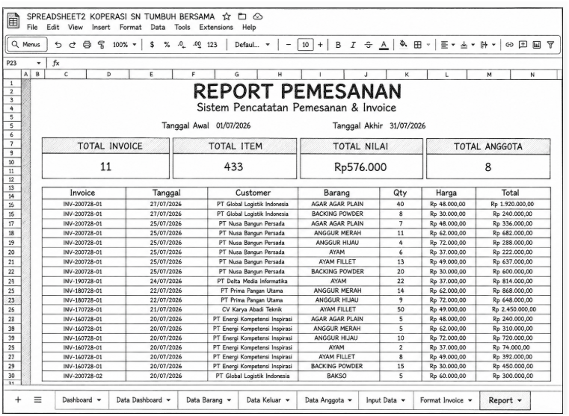
Laporan Pemesanan ini berfungsi sebagai halaman laporan dan monitoring transaksi pemesanan. Pengguna dapat menentukan periode tanggal, kemudian melihat ringkasan jumlah invoice, jumlah item, total nilai transaksi, jumlah anggota, serta detail setiap transaksi. Dengan demikian, halaman ini membantu koperasi dalam melakukan rekapitulasi, pemantauan, dan evaluasi transaksi pemesanan serta invoice.

BAB V

IMPLEMENTASI DAN PENGUJI

5.1 Hasil tampilan
Setelah proses analisis dan perancangan sistem selesai dilakukan, tahap selanjutnya adalah implementasi sistem. Implementasi sistem merupakan tahap penerapan hasil analisis kebutuhan dan rancangan sistem yang telah dibuat sebelumnya ke dalam bentuk sistem yang dapat digunakan oleh pengguna.
Pada tahap ini, rancangan Sistem Informasi Manajemen Persediaan Barang, Invoice, dan Laporan Transaksi yang telah dibuat sebelumnya diimplementasikan menggunakan spreadsheet sebagai media pengolahan dan penyimpanan data. Sistem ini dirancang untuk membantu proses pengelolaan data barang, data anggota, pencatatan transaksi pemesanan, pembuatan invoice, serta penyusunan laporan transaksi pada Koperasi Konsumen SN Tumbuh Bersama agar proses administrasi menjadi lebih efektif, terstruktur, dan mudah dikelola. Kinanti et al. (2023) menjelaskan bahwa penggunaan spreadsheet dapat membantu proses pencatatan dan pengolahan data secara lebih sistematis. Sejalan dengan hal tersebut, implementasi sistem berbasis spreadsheet dalam penelitian ini digunakan untuk mengintegrasikan beberapa kebutuhan pengelolaan data koperasi dalam satu sistem.
Hasil implementasi sistem terdiri atas beberapa halaman atau sheet utama, yaitu Dashboard, Data Dashboard, Data Barang, Data Anggota, Data Keluar/Pemesanan, Input Data Transaksi, Format Invoice, dan Laporan Transaksi. Setiap bagian memiliki fungsi yang saling terhubung dalam mendukung proses operasional koperasi.

1. Tampilan Dashboard

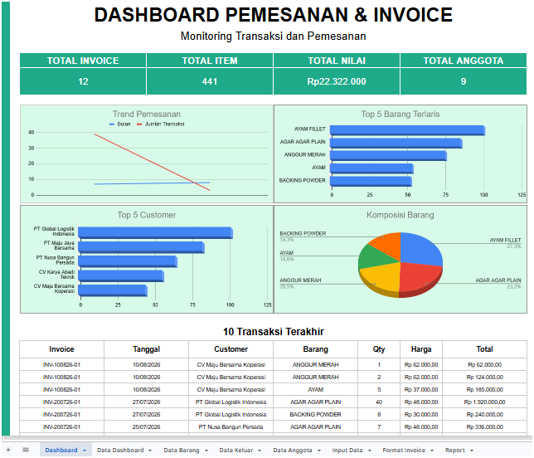
Gambar 5. 1 Tampilan User Interface Dashboard Pemesanan & Invoice
Gambar 5.1 menampilkan Tampilan User Interface Dashboard Pemesanan dan Invoice yang berfungsi sebagai media pemantauan utama terhadap seluruh aktivitas transaksi Koperasi Konsumen SN Tumbuh Bersama. Pada bagian atas antarmuka, sistem secara otomatis mengalkulasi empat indikator operasional. Berdasarkan tampilan hasil pengujian, sistem telah berhasil merekapitulasi keseluruhan data dan menampilkan 12 invoice, total 441 item barang, akumulasi nilai transaksi sebesar Rp22.322.000, serta keterlibatan 9 anggota.
Pada bagian tengah halaman, sistem menyajikan hasil pengolahan data tersebut ke dalam bentuk visual, meliputi grafik Trend Pemesanan, Top 5 Barang Terlaris, Top 5 Customer, serta diagram Komposisi Barang. Sementara itu, tabel 10 Transaksi Terakhir ditempatkan pada bagian bawah untuk menampilkan rincian aktivitas terbaru—seperti nomor invoice, tanggal, pelanggan, barang, Qty, dan total harga—sehingga pengguna tidak perlu lagi membuka sheet Data Keluar secara terpisah. Implementasi halaman ini membuktikan bahwa seluruh sumber data dapat diintegrasikan dan disajikan secara terpusat, cepat, serta mudah dipahami oleh pengelola koperasi.

2. Tampilan Data Dashboard
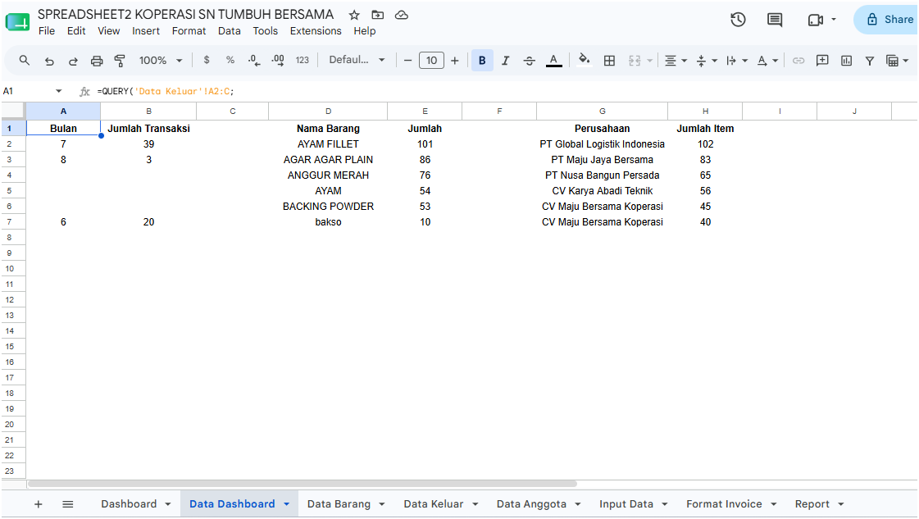
Gambar 5. 2 Tampilan User Interface Data Dashboard
Gambar 5.2 menampilkan Tampilan User Interface Data Dashboard yang diimplementasikan sebagai lembar kerja pendukung (backend) untuk mengolah dan menampung ringkasan transaksi. Halaman ini menggunakan fungsi otomatisasi QUERY pada spreadsheet untuk menarik data mentah dari lembar transaksi (seperti Data Keluar) tanpa memerlukan rekapitulasi manual. Data yang berhasil ditarik kemudian dikelompokkan secara terstruktur menjadi tiga bagian utama yang langsung terhubung ke dashboard visual.
Bagian pertama menyajikan rekapitulasi Bulan dan Jumlah Transaksi sebagai sumber metrik untuk grafik Trend Pemesanan. Bagian kedua memuat data Nama Barang dan Jumlah untuk mengidentifikasi barang dengan pesanan tertinggi, yang menjadi sumber pembuat grafik Top 5 Barang Terlaris dan diagram Komposisi Barang. Sedangkan bagian ketiga mencatat informasi Perusahaan dan Jumlah Item pesanan sebagai basis data untuk membentuk grafik Top 5 Customer. Implementasi lembar kerja pendukung ini memastikan seluruh penyajian informasi dan visualisasi pada halaman utama dashboard dapat diperbarui secara otomatis dan real-time.

3. Tampilan Halaman Data Barang
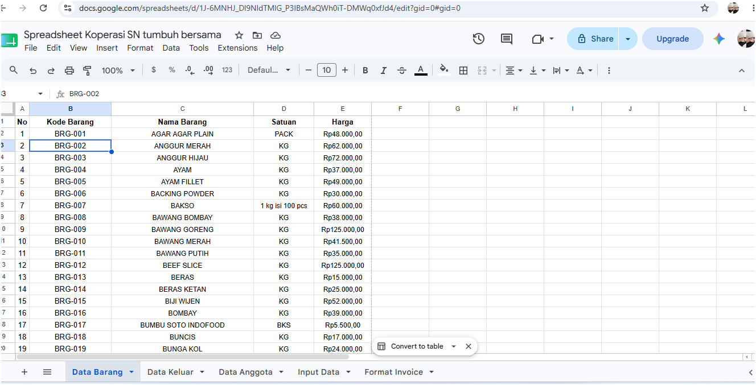
Gambar 5. 3 Tampilan User Interface Data Barang
Gambar 5.3 menampilkan Tampilan User Interface Data Barang yang diimplementasikan sebagai pusat pengelolaan master data persediaan pada Koperasi Konsumen SN Tumbuh Bersama. Halaman ini merekam informasi utama setiap produk yang mencakup nomor urut data, kode barang, nama barang, satuan, dan harga jual. Setiap item diberikan kode unik yang berfungsi sebagai identitas utama untuk memudahkan sistem dalam melakukan proses pencarian, pengambilan data, dan sinkronisasi informasi antarsheet.
Penyimpanan seluruh informasi barang dalam satu lembar kerja yang terpusat ini memungkinkan master data digunakan sebagai referensi tetap (primary key) dalam pencatatan transaksi pemesanan dan penerbitan invoice. Melalui implementasi ini, operator koperasi dapat memastikan konsistensi data, mengecek ketersediaan informasi dengan cepat, dan menghindari penginputan ulang rincian barang pada setiap transaksi baru.

4. Tampilan Data Keluar
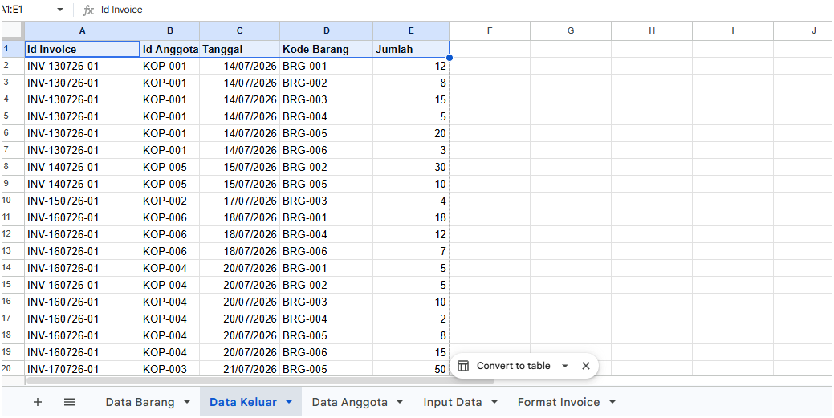
Gambar 5. 4 Tampilan User Interface Data Keluar (Transaksi)
Gambar 5.4 menampilkan Tampilan User Interface Data Keluar yang diimplementasikan sebagai repositori utama untuk menyimpan dan mencatat seluruh histori transaksi pemesanan barang. Halaman ini merekam rincian aktivitas barang keluar ke dalam beberapa atribut utama, yaitu ID Invoice sebagai identitas unik transaksi, ID Anggota, Tanggal Transaksi, Kode Barang, dan Jumlah Barang. Sistem dirancang agar setiap item yang dipesan dapat dikelompokkan secara spesifik berdasarkan nomor invoice-nya masing-masing.
Melalui sheet Data Keluar ini, seluruh proses pencatatan transaksi barang yang sebelumnya manual berhasil didigitalkan secara terstruktur. Rekapitulasi histori transaksi ini berfungsi sebagai sumber informasi (database) krusial yang nantinya akan diolah secara otomatis oleh sistem untuk kebutuhan pembaruan stok persediaan, pencetakan dokumen invoice, dan penyusunan laporan bulanan.

5. Tampilan Data Anggota
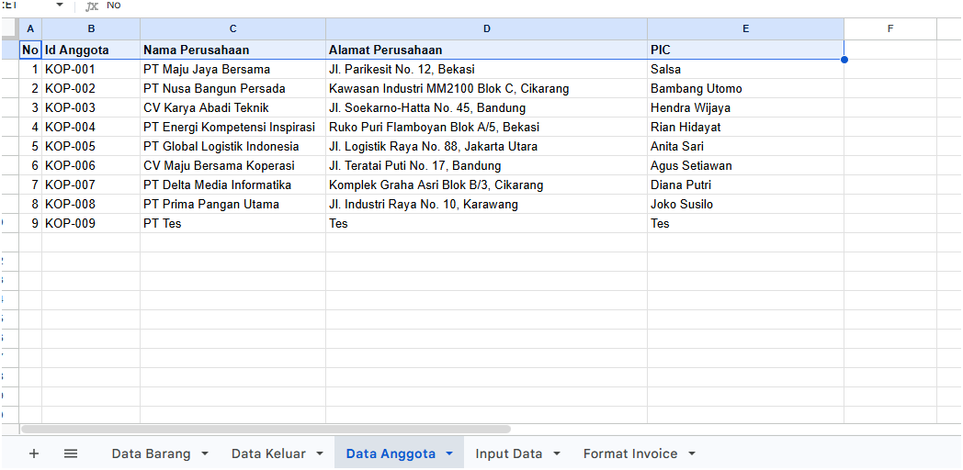
Gambar 5. 5 Tampilan User Interface Data Anggota
Gambar 5.5 menampilkan Tampilan User Interface Data Anggota yang diimplementasikan sebagai pusat penyimpanan dan pengelolaan data pelanggan pada Koperasi Konsumen SN Tumbuh Bersama. Halaman ini merekam informasi spesifik setiap anggota secara terstruktur ke dalam beberapa atribut utama, yaitu Nomor, ID Anggota, Nama Perusahaan, Alamat Perusahaan, dan PIC (Person in Charge). Dalam sistem ini, ID Anggota dirancang secara khusus untuk berfungsi sebagai identitas unik (primary key) bagi masing-masing pelanggan.
Implementasi data anggota yang terpusat dalam satu sheet ini berperan penting sebagai referensi utama saat operator menjalankan proses operasional. Dengan cukup memasukkan ID Anggota yang sudah terdaftar, rincian identitas pelanggan akan terpanggil secara otomatis. Hal ini membuat alur pencatatan transaksi pesanan, penerbitan dokumen invoice, hingga penyusunan laporan akhir menjadi jauh lebih cepat dan meminimalisasi risiko kesalahan entri manual (human error).

6. Tampilan Input Data Pemesanan
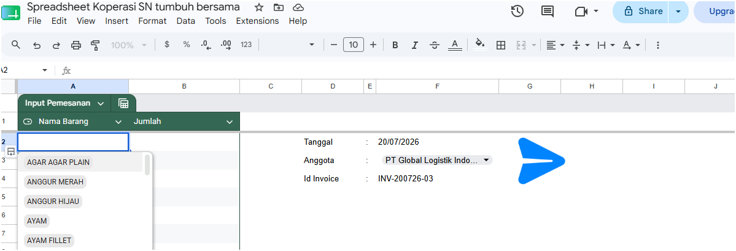
Gambar 5. 6 Tampilan User Interface Input Data Pesanan
Gambar 5.6 menampilkan Tampilan User Interface Input Pemesanan yang diimplementasikan sebagai lembar pencatatan utama bagi operator koperasi untuk mengeksekusi transaksi barang keluar. Halaman ini dirancang agar terintegrasi langsung dengan master data, sehingga pengguna hanya perlu memanfaatkan fitur otomatisasi pemanggilan data (seperti dropdown) tanpa harus menginput ulang rincian barang maupun identitas pelanggan secara manual. Pada antarmuka ini, operator cukup menginput kuantitas barang sesuai pesanan, dan sistem akan secara otomatis melengkapi rincian informasi lainnya.
Selain data barang, sistem juga menyediakan informasi krusial sebagai pendukung transaksi, yang meliputi Tanggal Transaksi, Nama Anggota, dan ID Invoice sebagai identitas pengenal unik dari pesanan tersebut. Implementasi otomatisasi pada lembar input ini secara efektif mereduksi risiko kesalahan entri manual, mempercepat proses operasional, serta memastikan seluruh data yang dicatat dapat disinkronkan secara mulus dengan halaman Data Keluar dan pembuatan dokumen invoice.

7. Tampilan Format Invoice
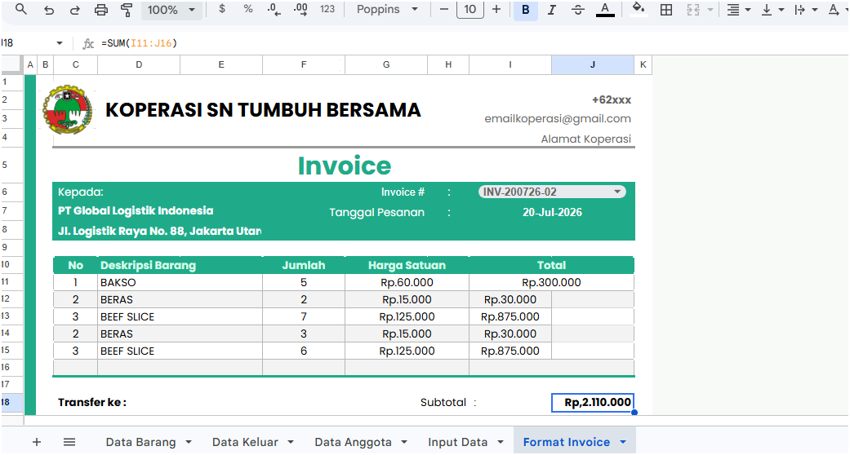
Gambar 5. 7 Tampilan User Interface Format Invoice
Gambar 5.7 menampilkan Tampilan User Interface Format Invoice yang diimplementasikan sebagai lembar kerja otomatis untuk mencetak dokumen penagihan berdasarkan histori transaksi yang telah tersimpan. Halaman ini secara otomatis menarik dan menyajikan rincian informasi pemesanan yang mencakup nama pelanggan, alamat, nomor invoice, dan tanggal pesanan. Selain itu, dokumen ini juga memuat tabel rincian transaksi secara terstruktur, mulai dari nama barang, kuantitas pesanan, harga satuan, hingga total harga untuk masing-masing item.
Keunggulan dari implementasi antarmuka ini terletak pada fungsi kalkulasinya yang berjalan secara otomatis. Sistem akan mengakumulasi seluruh nilai transaksi dan menampilkannya secara presisi pada bagian Subtotal dan Total Pembayaran tanpa memerlukan penginputan ulang secara manual. Melalui integrasi data ini, proses administrasi Koperasi Konsumen SN Tumbuh Bersama menjadi jauh lebih efisien, di mana data pencatatan pesanan dapat langsung dikonversi menjadi dokumen invoice yang siap digunakan sebagai bukti transaksi resmi bagi pelanggan.

8. Tampilan Laporan Pemesanan
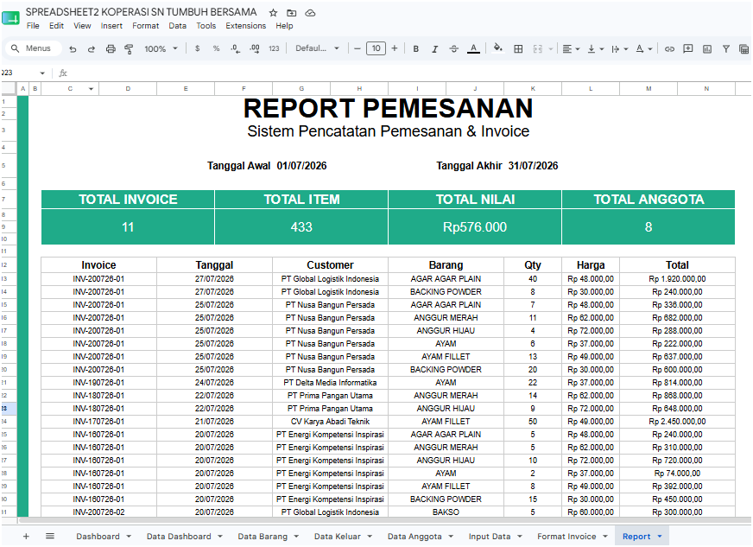
Gambar 5. 8 Tampilan User Interface Report
Gambar 5.8 menampilkan Tampilan User Interface Laporan Pemesanan (Report) yang diimplementasikan sebagai media pelaporan untuk menyajikan hasil rekapitulasi transaksi secara terstruktur berdasarkan periode tertentu. Pada bagian atas antarmuka, pengguna dapat menentukan rentang waktu laporan dengan memasukkan Tanggal Awal dan Tanggal Akhir. Sistem kemudian akan secara otomatis mengalkulasi dan menampilkan empat indikator operasional pada periode tersebut, yang meliputi Total Invoice, keseluruhan Total Item barang, akumulasi Total Nilai transaksi, serta Total Anggota yang terlibat.
Di bawah indikator utama, halaman ini menampilkan rincian data ke dalam sebuah tabel komprehensif yang mencakup kolom Invoice, Tanggal, Customer, Barang, Qty, Harga, dan Total nilai. Seluruh data pada lembar Report ini ditarik secara otomatis dari riwayat transaksi yang tersimpan (sheet Data Keluar) menggunakan fungsi spreadsheet, sehingga meniadakan kebutuhan rekapitulasi manual. Implementasi halaman pelaporan ini sangat esensial bagi pengelola koperasi dalam memantau, mengevaluasi, dan menyusun laporan akhir aktivitas pemesanan secara efisien.

9. Tampilan Google Apps Script
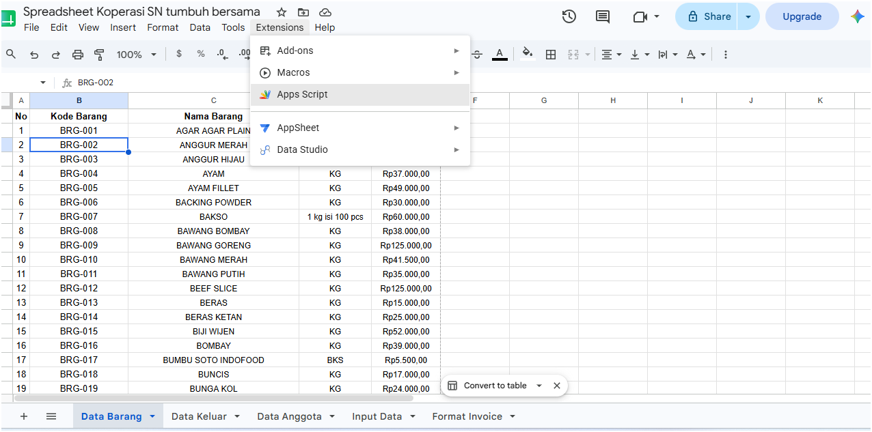
Gambar 5. 9 Google Apps Script
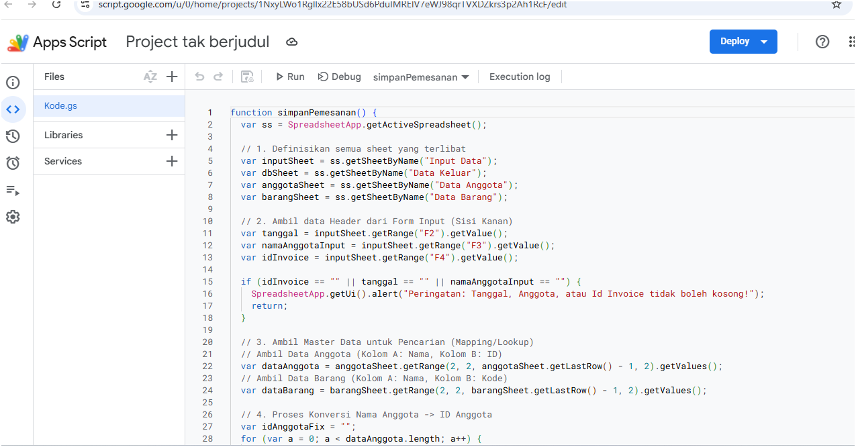
Gambar 5. 10 Tampilan Google Apps Script

Tampilan penggunaan Google Apps Script pada Sistem Informasi Manajemen Persediaan Barang, Invoice, dan Laporan Transaksi berbasis spreadsheet di Koperasi Konsumen SN Tumbuh Bersama merupakan bagian yang digunakan untuk menambahkan fungsi otomatisasi pada sistem. Google Apps Script digunakan sebagai pendukung dalam pengolahan data sehingga beberapa proses yang dilakukan secara berulang dapat dijalankan secara otomatis.
Melalui menu Extensions → Apps Script, operator dapat mengakses halaman pemrograman yang digunakan untuk membuat dan mengelola fungsi tambahan pada sistem. Google Apps Script digunakan untuk menghubungkan data antarsheet, menjalankan perintah otomatis, serta mendukung proses pengolahan data, seperti pembuatan invoice, pengelolaan transaksi, dan pembaruan data sesuai dengan fungsi yang telah dirancang.
Implementasi Google Apps Script memberikan fungsi tambahan pada spreadsheet sehingga sistem tidak hanya digunakan sebagai media penyimpanan dan pengolahan data, tetapi juga dapat menjalankan proses tertentu secara otomatis. Dengan adanya script, beberapa proses yang membutuhkan perhitungan atau pemrosesan berulang dapat dijalankan secara otomatis sehingga dapat mengurangi pekerjaan manual operator.
Penggunaan Google Apps Script juga mendukung keterhubungan antarbagian sistem, seperti Data Barang, Data Keluar, Data Anggota, Input Data, dan Format Invoice. Data yang telah tersimpan pada satu bagian dapat digunakan dalam proses berikutnya sesuai dengan fungsi dan alur sistem yang telah dirancang. Dengan demikian, Google Apps Script menjadi salah satu komponen pendukung dalam mengintegrasikan proses pengelolaan data pada sistem berbasis spreadsheet.

5.2 Pengujian Sistem
Pengujian sistem dilakukan untuk memastikan seluruh fungsi berjalan sesuai dengan kebutuhan pengguna. Pengujian dilakukan menggunakan metode Black Box Testing, yaitu menguji fungsi sistem berdasarkan masukan dan keluaran tanpa melihat kode program.
Metode pengujian sistem yang digunakan pada penelitian ini adalah Black Box Testing. Black Box Testing merupakan metode pengujian perangkat lunak yang dilakukan dengan menguji fungsi-fungsi sistem berdasarkan masukan (input) dan keluaran (output) tanpa memperhatikan struktur program atau logika internal sistem. Pengujian ini bertujuan untuk memastikan bahwa seluruh fitur pada Sistem Informasi Manajemen Persediaan Barang, Invoice, dan Laporan Transaksi Berbasis Spreadsheet dapat berjalan sesuai dengan kebutuhan pengguna.
Pada penelitian ini, pengujian dilakukan terhadap setiap fungsi utama sistem yang telah dirancang menggunakan Microsoft Excel. Pengujian dilakukan dengan memberikan data uji pada setiap menu, kemudian membandingkan hasil yang diperoleh dengan hasil yang diharapkan. Apabila hasil yang diperoleh sesuai dengan yang diharapkan, maka fungsi sistem dinyatakan berhasil (valid).

Tabel 5. 1 Penguji Black Box
No | Skenario pengujian | Input | Hasil yang diharapkan | Hasil pengujian | Status
1 | Menambahkan data barang | Mengisi data barang baru | Data tersimpan pada sheet Data Barang | Sesuai | Berhasil
2 | Mengubah data barang | Mengubah nama atau harga barang | Data berhasil diperbarui | Sesuai | Berhasil
3 | Menghapus data barang | Menghapus salah satu data | Data berhasil dihapus | Sesuai | Berhasil
4 | Input transaksi barang keluar | Memasukkan data transaksi | Data transaksi tersimpan | Sesuai | Berhasil
5 | Perhitungan stok | Menambah dan mengurangi stok | Jumlah stok berubah otomatis | Sesuai | Berhasil
6 | Membuat invoice | Memilih nomor invoice | Invoice tampil otomatis | Sesuai | Berhasil
7 | Menampilkan laporan transaksi | Memasukkan data transaksi | Laporan otomatis diperbarui | Sesuai | Berhasil
8 | Menampilkan laporan persediaan | Menambah data barang | Laporan stok otomatis berubah | Sesuai | Berhasil
9 | Pencarian data barang | Memasukkan kode barang | Data barang ditemukan | Sesuai | Berhasil
10 | Validasi input | Mengosongkan data wajib | Sistem menolak atau memberikan peringatan | Sesuai | Berhasil

Berdasarkan hasil pengujian menggunakan metode Black Box Testing, seluruh fungsi utama pada Sistem Informasi Manajemen Persediaan Barang, Invoice, dan Laporan Transaksi Berbasis Spreadsheet dapat berjalan sesuai dengan kebutuhan pengguna. Sistem mampu melakukan pengelolaan data barang, pencatatan transaksi, perhitungan stok secara otomatis, pembuatan invoice, serta penyusunan laporan tanpa ditemukan kesalahan fungsi selama proses pengujian.
Pengujian juga menunjukkan bahwa hubungan antar worksheet dalam Microsoft Excel berjalan dengan baik. Formula, fungsi logika, serta proses pengambilan data mampu menghasilkan informasi yang akurat sesuai dengan data yang dimasukkan. Dengan demikian, sistem dinyatakan layak digunakan sebagai media pengelolaan persediaan barang pada Koperasi Konsumen SN Tumbuh Bersama.

BAB VI

KESIMPULAN DAN SARAN

6.1 Kesimpulan
Berdasarkan hasil penelitian dan implementasi Sistem Informasi Manajemen Persediaan Barang, Invoice dan Laporan Transaksi Berbasis Spreadsheet pada Koperasi Konsumen SN Tumbuh Bersama, maka dapat disimpulkan sebagai berikut:
  - Berdasarkan hasil analisis terhadap proses pengelolaan persediaan barang, invoice, dan laporan transaksi yang berjalan pada Koperasi Konsumen SN Tumbuh Bersama, diketahui bahwa proses pengelolaan data sebelumnya masih dilakukan secara manual dan belum terintegrasi. Kondisi tersebut menyebabkan beberapa permasalahan, yaitu adanya risiko kesalahan pencatatan transaksi, penginputan data secara berulang, duplikasi data barang dan pelanggan, pembuatan invoice yang membutuhkan pengetikan ulang, histori transaksi yang belum tersusun secara sistematis, serta proses pencarian invoice dan penyusunan laporan yang membutuhkan waktu lebih lama. Hasil analisis tersebut menjadi dasar dalam menentukan kebutuhan sistem yang dapat menghubungkan data barang, data anggota, transaksi barang keluar, invoice, dan laporan transaksi dalam satu sistem yang terintegrasi.
2. Sistem Informasi Manajemen Persediaan Barang, Invoice, dan Laporan Transaksi berbasis spreadsheet telah berhasil dirancang dan dibangun sesuai dengan kebutuhan Koperasi Konsumen SN Tumbuh Bersama. Sistem mengintegrasikan pengelolaan data barang, data anggota, transaksi barang keluar, input transaksi, pembuatan invoice, dan penyajian laporan melalui worksheet yang saling terhubung serta didukung fungsi dan otomatisasi spreadsheet. Berdasarkan hasil Black Box Testing, fungsi pengelolaan data barang, penyimpanan transaksi, perhitungan stok, pembuatan invoice, penyajian laporan, pencarian data, dan validasi input menghasilkan keluaran sesuai dengan yang diharapkan. Dengan demikian, sistem dapat membantu proses pengelolaan data menjadi lebih terstruktur, mengurangi penginputan
berulang, serta mendukung proses transaksi, pembuatan invoice, dan penyajian laporan pada koperasi.

6.2 Saran
Berdasarkan hasil penelitian dan implementasi sistem, terdapat beberapa saran yang dapat diberikan untuk pengembangan sistem selanjutnya, yaitu:
- Pengembangan sistem berbasis aplikasi web atau mobile sistem saat ini masih menggunakan media spreadsheet sebagai tempat penyimpanan dan pengolahan data. Pengembangan berikutnya dapat dilakukan dengan membangun aplikasi berbasis web atau mobile agar akses sistem lebih luas, memiliki keamanan yang lebih baik, serta dapat digunakan oleh lebih banyak pengguna.
- Penambahan fitur manajemen stok yang lebih lengkap sistem dapat dikembangkan dengan menambahkan fitur stok minimum, notifikasi ketersediaan barang, pencatatan barang masuk, serta riwayat perubahan stok sehingga pengelolaan persediaan menjadi lebih optimal.
- Peningkatan keamanan dan hak akses pengguna pengembangan selanjutnya dapat menambahkan sistem autentikasi pengguna dan pembagian hak akses antara operator, bendahara, dan pengurus koperasi agar keamanan data lebih terjamin.
- Pengembangan fitur laporan yang lebih interaktif sistem dapat dikembangkan dengan menambahkan dashboard visual berupa grafik transaksi, grafik pergerakan stok, serta laporan berdasarkan periode tertentu untuk membantu pengurus dalam melakukan analisis dan pengambilan keputusan.
- Melakukan pemeliharaan sistem secara berkala pemeliharaan perlu dilakukan melalui pengecekan formula spreadsheet, pembaruan data barang dan anggota, pemeriksaan Google Apps Script, serta pencadangan data secara rutin agar sistem tetap berjalan dengan baik. Pemeliharaan sistem diperlukan untuk memperbaiki kesalahan dan menyesuaikan kebutuhan operasional koperasi.

DAFTAR PUSTAKA

AS, M. S. R., & Lunak, R. P. (2018). Terstruktur dan berorientasi objek. Bandung: Informatika.
Baker, J., & Sugden, S. (2003). Spreadsheets in Education The First 25 Years. Spreadsheets in Education, 1(1), 18–43. https://www.researchgate.net/publication/27827008_Spreadsheets_in_Education_-The_First_25_Years%0Ahttps://www.researchgate.net/profile/Stephen-Sugden/publication/27827008_Spreadsheets_in_Education_-The_First_25_Years/links/00b7d519519ac05257000000/Spreads
Booch, G. (2005). The unified modeling language user guide. Pearson Education India.
Centura, B. A. (2019). LKP: Pengarsipan Berdasarkan Penomoran Di Fakultas Ekonomi Dan Bisnis Dengan Microsoft Excel. Universitas Dinamika.
Erlangga, A., Hadi, A., & Syahputra, M. (2023). Sistem Informasi Layanan Pengaduan Masyarakat Berbasis Web Dalam Peningkatan Pelayanan Publik Dikantor Dinas Sosial Kabupaten Pasaman Barat. Jurnal Sains Dan Teknologi Informatika, 1(1), 59–68.
Hartono, J. (2024). Sistem teknologi informasi bisnis: Pendekatan strategis. Penerbit Salemba.
Haviluddin, H. (2016). Memahami penggunaan uml (unified modelling language). Informatika Mulawarman: Jurnal Ilmiah Ilmu Komputer, 6(1), 1–15.
Hendro. (2020). Sistem Informasi Persediaan Barang dan Penjualan Pada Bengkel Matahari Motor. Metik Jurnal, 4(2), 42–48. https://doi.org/10.47002/metik.v4i2.181
Hendry, H., Supiyandi, S., Rizal, C., Eka, M., & Zulham, Z. (2025). Implementasi Sistem Informasi Pengaduan Masyarakat Berbasis Web dengan Automatic Ticketing Workflow. Jurnal Komputer Teknologi Informasi Sistem Informasi (JUKTISI), 4(2), 1411–1416. https://doi.org/10.62712/juktisi.v4i2.694
I Kadek Ari Surya, Cokorda Rai Adi Pramartha, & I Gusti Anom Cahyadi Putra. (2022). Pengembangan Sistem Informasi Invoice Berbasis Website Pada Pt. Xyz. Jurnal Pengabdian Informatika, 1(1), 279–286. https://doi.org/10.24843/jupita.2022.v01.i01.p40
Ibrahim, F., Agus, T. R., & Sari, N. W. W. (2021). Identifikasi Metode Pengembangan Sistem Informasi di Indonesia: A Systematic Literature Review. Metik Jurnal, 5(1), 47–54. https://doi.org/10.47002/metik.v5i1.215
Ichsandi, I., Yanto, W., Alhaq, H., Sari, R. S., & Juanda, M. (2025). Implementasi UML dalam desain sistem informasi program studi SI di Universitas Merangin. Impression: Jurnal Teknologi Dan Informasi, 4(2), 224–237.
Kinanti, F., Setyawan, S., & Khabibah, N. A. (2023). PERANCANGAN SISTEM INFORMASI AKUNTANSI PERSEDIAAN BERBASIS MICROSOFT EXCEL PADA UD SYIFA MEUBEL. JAAP (Jurnal Akuntansi, Auditing, Dan Perpajakan).
Kistyawati, D., & Wijayanti, E. (2022). Sistem Informasi Pengaduan Masyarakat Berbasis Web (Studi Kasus: Kantor Balai Desa Karangrowo). Indonesian Journal of Technology, Informatics and Science (IJTIS), 3(2), 46–51. https://doi.org/10.24176/ijtis.v3i2.7678
Kurniawan, A., Harefa, B. B., & Sujarwo, S. (2014). Unified modeling language tools collaboration for use case, class and activity diagram implemented with html 5 and javascript framework. Journal of Computer Science, 10(9), 1440–1446. https://doi.org/10.3844/jcssp.2014.1440.1446
Manajemen, J., Informasi, S., Richard, M., Jambi, M., & Sunoto, A. (2022). Perancangan Sistem Informasi Persediaan Barang Pada. 2(September), 275–284.
Mashun, A., & Siahaan, K. (2019). Analisis Dan Perancangan Sistem Informasi Inventory Pada Pt.Pgas Telekomunikasi Nusantara Palembang. Jurnal Manajemen Sistem Informasi, 4(2), 102. https://doi.org/10.33998/jurnalmanajemensisteminformasi.2019.4.2.615
Muslihudin, M. (2016). Analisis dan perancangan Sistem Informasi menggunakan model Terstruktur dan UML. Penerbit Andi.
Pradipta, R. A. (2022). Perancangan Pemodelan Basis Data Sistem Informasi Secara Konseptual Dan Logikal. JITET Jurnal Informatika Dan Teknik Elektro, 10(2), 127–132.
Praniffa, A. C., Syahri, A., Sandes, F., Fariha, U., Giansyah, Q. A., & Hamzah, M. L. (2023). Pengujian Black Box Dan White Box Sistem Informasi Parkir Berbasis Web Black Box and White Box Testing of Web-Based Parking Information System. J. Test. Dan Implementasi Sist. Inf, 1(1), 1–16.
Soufitri, F. (2023). Konsep sistem informasi. PT Inovasi Pratama Internasional.
Sumiati, M., Abdillah, R., & Cahyo, A. (2021). M. Sumiati, R. Abdillah, dan A. Cahyo, “Pemodelan UML untuk Sistem Informasi Persewaan Alat Pesta,” Jurnal FASILKOM, vol. 11, no. 2, hal. 79–86, Agustus 2021. 11(2), 79–86.
Suryono, P. G., Susanti, S., Informasi, S. S., Adhirajasa, U., & Sanjaya, R. (2023). Sistem Informasi Stok Barang Berbasis Website Pada Koperasi. 7(1), 12–18.
Tekla, A. (2026). Inspirasi Edukatif : Jurnal Pembelajaran Aktif Inspirasi Edukatif : Jurnal Pembelajaran Aktif. Jurnal Pembelajaran Aktif, 7(2), 1–6.
Udin, Y. R. (2025). Implementasi system inventory management berbasis spreadsheets pada startup desain interior di Karanganyar: Studi kasus pada efisiensi dan akurasi pencatatan. Jurnal Media Akademik (JMA), 3(9).
Uminingsih, Ichsanudin, M. N., Yusuf, M., & Suraya. (2022). Perpustakaan Dengan Metode Black Box Testing Bagi Pemula. STORAGE-Jurnal Ilmiah Teknik Dan Ilmu Komputer, 1(2), 1–8.
Utama, A. F. (2024). Pengantar Sistem Basis Data: Konsep Dasar dan Implementasi. Jurnal Dunia Data, 1(2).
Wijaya, S. M., & Fiati, R. (2024). Implementasi sistem informasi pengaduan masyarakat di desa tambaharjo pati. Jurnal Publika Pengabdian Masyarakat, 6(1), 29–37.
Wijaya, Y. D., & Astuti, M. W. (2021). Pengujian blackbox sistem informasi penilaian kinerja karyawan PT INKA (Persero) berbasis equivalence partitions. Jurnal Digital Teknologi Informasi, 4(1), 22–26.
Windiarti, S., & Putra, Y. (2021). KONSEP BASIS DATA RELASIONAL.
Yuliska, Y., Fadilah Najwa, N., & Umam Syaliman, K. (2023). Rancang Bangun Sistem Informasi Koperasi Simpan Pinjam Berbasis Website. Jurnal Komputer Terapan, 9(2), 134–142. https://doi.org/10.35143/jkt.v9i2.6177
YUNDA, A., & MUHAMMAD, I. P. N. (2023). Konsep Dan Peran Sistem Manajemen Basis Data Relasional Pada Sistem Informasi Manajemen. MASIP: JURNAL MANAJEMEN ADMINISTRASI BISNIS DAN PUBLIK TERAPAN Учредители: Politeknik Kampar, 1(3), 76–83.

LAMPIRAN
Lampiran 1 : Ringkas Hasil-Hasil Penelitian Terdahulu
No | Peneliti & Judul | Metodologi | Hasil Penelitian
1. | Yuliska, Fadilah Najwa, & Umam Syaliman (2023) – Rancang Bangun Sistem Informasi Koperasi Simpan Pinjam Berbasis Website | Menggunakan metode pengembangan Waterfall. Sistem diuji menggunakan Black Box Testing dengan teknik Boundary Value Analysis. | Menghasilkan sistem informasi koperasi berbasis website yang mampu membantu pengelolaan anggota, simpanan, pinjaman, simulasi pinjaman, serta laporan. Pengujian menunjukkan fungsi-fungsi utama sistem dapat berjalan sesuai kebutuhan.
2. | Suryono & Susanti (2023) – Sistem Informasi Stok Barang Berbasis Website pada Koperasi Sekolah Terpadu Darul Hikam Bandung | Menggunakan pendekatan kualitatif dan metode pengembangan Waterfall. Implementasi menggunakan Laravel dan MySQL. | Menghasilkan sistem stok berbasis website yang mengintegrasikan data persediaan sehingga mempermudah pencatatan barang masuk dan keluar, mempercepat proses rekapitulasi, serta membantu mengurangi perbedaan antara stok tercatat dan stok gudang.
3. | Udin (2025) – Implementasi System Inventory Management Berbasis Spreadsheets pada Startup Desain Interior di Karanganyar | Berdasarkan ringkasan yang sudah terdapat pada naskah, penelitian menggunakan Web Engineering dengan pengumpulan data melalui observasi, wawancara, dan studi pustaka. | Menghasilkan sistem inventory berbasis spreadsheet yang membantu pengelolaan stok menjadi lebih cepat dan akurat serta mempermudah pengendalian persediaan.
4. | Kinanti, Setyawan, & Khabibah (2023) – Perancangan Sistem Informasi Akuntansi Persediaan Berbasis Microsoft Excel pada UD Syifa Meubel | Pengumpulan data melalui wawancara, observasi, dokumentasi, dan studi pustaka, kemudian dilakukan perancangan sistem persediaan menggunakan Microsoft Excel. | Penelitian menemukan kebutuhan terhadap sistem persediaan berbasis Excel untuk menggantikan pencatatan manual. Sistem dirancang agar informasi stok dapat terus diperbarui sehingga membantu mengurangi risiko kehabisan barang dan meningkatkan keteraturan pencatatan persediaan.
5. | Hendro (2020) – Sistem Informasi Persediaan Barang dan Penjualan pada Bengkel Matahari Motor | Menggunakan Prototyping Model sebagai metode pengembangan perangkat lunak. Pengumpulan data melalui observasi, wawancara, dan studi pustaka serta menggunakan UML dalam analisis sistem. | Sistem terkomputerisasi menghasilkan pengolahan data yang lebih cepat dan akurat dibandingkan pencatatan manual. Informasi persediaan dapat mendukung pengambilan keputusan serta meningkatkan pelayanan penjualan.
6. | Mashun & Siahaan (2019) – Analisis dan Perancangan Sistem Informasi Inventory pada PT. PGAS Telekomunikasi Nusantara Palembang | Menggunakan metode System Development Life Cycle (SDLC) dan UML sebagai alat pemodelan. Penelitian menghasilkan rancangan berbentuk prototype. | Menghasilkan prototype aplikasi inventory yang dapat memberikan informasi persediaan kepada admin, manajer, dan front desk sehingga pengelolaan gudang dan persediaan dapat dikembangkan secara lebih terkomputerisasi.
7. | I Kadek Ari Surya, Pramartha, & Putra (2022) – Pengembangan Sistem Informasi Invoice Berbasis Website pada PT. XYZ | Melakukan analisis kebutuhan melalui wawancara dan studi literatur, perancangan menggunakan Use Case dan skema basis data, implementasi dengan Laravel, Bootstrap dan MySQL, kemudian diuji menggunakan Black Box Testing. | Menghasilkan sistem invoice dengan fitur login, dashboard, project, invoice, user, pencarian, filter, dan pencetakan invoice. Hasil Black Box Testing memenuhi seluruh kriteria pengujian sehingga sistem dinyatakan dapat diimplementasikan.
8. | Ibrahim, Agus, & Sari (2021) – Identifikasi Metode Pengembangan Sistem Informasi di Indonesia: A Systematic Literature Review | Menggunakan Systematic Literature Review (SLR) dengan tahapan planning, conducting, dan reporting. Data artikel diperoleh melalui Google Scholar menggunakan Publish or Perish. | Dari 83 publikasi yang dianalisis, sebanyak 67 publikasi menggunakan metode terstruktur, sehingga penelitian menyimpulkan bahwa pendekatan terstruktur masih mendominasi penelitian pengembangan sistem informasi pada periode yang dianalisis.
9. | Kistyawati & Wijayanti (2022) – Sistem Informasi Pengaduan Masyarakat Berbasis Web Studi Kasus Kantor Balai Desa Karangrowo | Menggunakan metode Waterfall yang terdiri atas requirement, design, implementation, verification, dan maintenance. Sistem dibangun menggunakan PHP dan MySQL. | Menghasilkan sistem informasi berbasis web yang membantu pihak desa mengelola data pengaduan masyarakat secara lebih mudah dan terstruktur dibandingkan proses sebelumnya.
10. | Pradipta, Wintoro, & Budiyanto (2022) – Perancangan Pemodelan Basis Data Sistem Informasi Secara Konseptual dan Logikal | Menggunakan pendekatan Database System Development Lifecycle (DBSDLC), terutama tahap Database Design yang mencakup perancangan konseptual dan logikal. | Menghasilkan rancangan model basis data konseptual dan logikal yang sesuai dengan kebutuhan sistem dan dapat digunakan sebagai dasar untuk tahap implementasi sistem informasi berbasis website.
11. | Sumiati, Abdillah, & Cahyo (2021) – Pemodelan UML untuk Sistem Informasi Persewaan Alat Pesta | Menggunakan SDLC, studi lapangan, studi pustaka, dan implementasi. Perancangan menggunakan UML, sedangkan implementasi menggunakan Java dan MySQL. | Penelitian menghasilkan rancangan sistem informasi persewaan dengan pemodelan UML yang mampu menggambarkan fungsi dan struktur sistem secara lebih rinci serta menjadi acuan dalam pembangunan perangkat lunak.
12. | Sulistyorini, Rusli, Maulana, & Arochman (2021) – Analisis Kebutuhan Pengembangan Sistem Informasi Pembimbing Akademik dengan Model Customer Relationship Management | Melakukan rekayasa kebutuhan melalui analisis proses bisnis, analisis masalah, usulan solusi, analisis kebutuhan sistem, dan pemodelan menggunakan UML Use Case Diagram. | Menghasilkan model kebutuhan sistem baru yang dapat menjadi acuan dalam pengembangan sistem informasi pembimbing akademik berbasis CRM serta memperjelas kebutuhan fungsional pengguna sebelum tahap implementasi.
13. | Praniffa et al. (2023) – Pengujian Sistem Informasi Parkir Berbasis Web pada UIN SUSKA Riau Menggunakan White Box dan Black Box Testing | Menggunakan Black Box Testing dan White Box Testing. Black Box digunakan untuk melihat kesesuaian fungsi dari perspektif pengguna, sedangkan White Box digunakan untuk mengevaluasi alur dan logika program. | Hasil pengujian pada berbagai jalur proses seperti login dan pengelolaan parkir menunjukkan skenario yang diuji dapat dijalankan dengan berhasil, sehingga kedua metode pengujian dapat digunakan untuk menilai fungsi sekaligus struktur internal sistem.
14. | Uminingsih, Ichsanudin, Yusuf, & Suraya (2022) – Pengujian Fungsional Perangkat Lunak Sistem Informasi Perpustakaan dengan Metode Black Box Testing bagi Pemula | Menggunakan Black Box Testing dengan teknik Equivalence Partitions pada tiga form, yaitu inisialisasi, peminjaman, dan pengembalian. | Hasil pengujian memperoleh tingkat validitas sistem sebesar 75%. Masih ditemukan keluaran yang tidak sesuai karena error sehingga diperlukan perbaikan pada kode program. Penelitian menunjukkan Black Box Testing efektif untuk menemukan kesalahan fungsional tanpa harus memeriksa kode secara langsung.
15. | Wijaya & Astuti (2021) – Pengujian Blackbox Sistem Informasi Penilaian Kinerja Karyawan PT INKA (Persero) Berbasis Equivalence Partitions | Menggunakan Black Box Testing dengan teknik Equivalence Partitions. Pengujian dilakukan terhadap setiap form dan dibagi berdasarkan kelas input valid dan tidak valid. | Setelah dilakukan 11 test case, tidak ditemukan kesalahan fungsional pada fitur yang diuji. Sistem dinyatakan berjalan dengan baik dan siap digunakan.

Lampiran 2 : Berita Acara Hasil Wawancara
Hari/Tanggal : Selasa, 02 Juni 2026
Tempat : Jl. Saung Bandrek No 02 Kelurahan Lengkong
Profil Narasumber
Nama : Siti Ramadani
Jenis Kelamin : Perempuan
Jabatan : Ketua
Hasil Wawancara
Penulis | : Selamat siang, ibu. Terimakasih atas waktu yang telah diberikan. Perkenalkan nama saya fika salza dari Universitas Bale Bandung. Kebetulan saya akan membangun system inventori berbasis spreadsheet. Apakah ibu bisa meluangkan waktu sejenak untuk saya wawancarai terkait kebutuhan dan harapan ibu terhadap sistem tersebut? Wawancara ini bertujuan untuk menggali informasi yang lebih mendalam guna pengembangan sistem yang sesuai dengan kebutuhan pengguna dilingkungan koperasi. Terima kasih sebelumnya, ibu.
Narasumber | : Selamat Siang, Tentu saja, saya bersedia meluangkan waktu untuk diwawancarai. Saya sangat mendukung upaya pengembangan sistem. Silahkan, apa saja yang ingin ditanyakan?
Penulis | : Bagaimana proses pencatatan data barang yang dilakukan di Koperasi Konsumen SN Tumbuh Bersama saat ini? Dan, Bagaimana proses pencatatan barang masuk?
Narasumber | : Pencatatan data barang masih dilakukan secara manual menggunakan catatan atau dokumen yang tersedia. Data barang dicatat ketika ada barang yang masuk atau keluar dari koperasi. Dan, Ketika barang datang, petugas melakukan pengecekan jumlah barang kemudian mencatat barang tersebut. Setelah itu jumlah persediaan diperbarui berdasarkan catatan yang dibuat.
Penulis | : Bagaimana proses pencatatan barang keluar? Apakah jumlah stok dapat diketahui secara langsung atau real-time?
Narasumber | : Barang yang keluar karena adanya transaksi dicatat oleh petugas. Jumlah barang yang keluar kemudian dikurangi dari stok yang tersedia. Belum sepenuhnya. Petugas masih perlu melakukan pengecekan dan pencocokan antara catatan dengan kondisi barang yang ada secara fisik.
Penulis | : Apakah pernah terjadi perbedaan antara stok yang tercatat dengan stok fisik?
Narasumber | : Pernah terjadi, terutama apabila terdapat kesalahan pencatatan atau data belum diperbarui setelah terjadi transaksi.
Penulis | : Bagaimana proses pencatatan data anggota atau pelanggan yang melakukan transaksi? Apakah data anggota dan data barang pernah dicatat lebih dari satu kali?
Narasumber | : Data anggota dicatat berdasarkan identitas anggota atau pelanggan yang melakukan transaksi. Namun, data tersebut belum sepenuhnya terhubung dengan data transaksi dan data barang. Bisa terjadi, karena data masih dikelola secara terpisah sehingga pada transaksi tertentu petugas harus memasukkan atau menuliskan kembali informasi yang dibutuhkan.
Penulis | : Bagaimana proses pencatatan transaksi barang keluar? Apakah histori transaksi sudah tersimpan secara terstruktur?
Narasumber | : Petugas mencatat data transaksi berdasarkan barang yang dibeli atau dikeluarkan, jumlah barang, anggota atau pelanggan, serta tanggal transaksi. Belum sepenuhnya. Karena pencatatan masih dilakukan secara manual dan terpisah, pencarian transaksi lama membutuhkan waktu
Penulis | : Bagaimana proses pembuatan invoice saat ini? Apakah data pada invoice harus diketik kembali? Apa kendala yang dirasakan dari proses tersebut?
Narasumber | : Invoice masih dibuat secara manual berdasarkan data transaksi yang telah dicatat. Ya, dalam proses pembuatan invoice masih diperlukan pengetikan atau pemindahan data dari catatan transaksi. Prosesnya membutuhkan waktu dan terdapat kemungkinan terjadi kesalahan dalam memasukkan nama pelanggan, barang, jumlah barang, harga, maupun total transaksi.
Penulis | : Apakah invoice lama mudah ditemukan ketika dibutuhkan kembali?
Narasumber | : Tidak selalu. Jika data transaksi atau invoice sudah cukup banyak, pencarian dokumen lama membutuhkan waktu karena belum tersusun dalam satu sistem yang terintegrasi.
Penulis | : Bagaimana proses penyusunan laporan transaksi saat ini? Apakah proses rekapitulasi laporan membutuhkan waktu yang cukup lama?
Narasumber | : Laporan dibuat berdasarkan data transaksi yang telah dicatat. Petugas perlu mengumpulkan dan merekap data terlebih dahulu sebelum menjadi laporan. Ya, terutama apabila jumlah transaksi yang harus direkap cukup banyak
Penulis | : Apakah laporan transaksi dapat diperbarui secara otomatis? Informasi apa saja yang biasanya dibutuhkan dalam laporan?
Narasumber | : Belum. Laporan masih membutuhkan proses rekapitulasi dan pembaruan secara manual. Informasi transaksi, barang yang keluar, jumlah transaksi, serta kondisi persediaan barang.
Penulis | : Menurut Bapak/Ibu, apa permasalahan utama dalam pengelolaan persediaan dan transaksi saat ini? Apakah pencarian data barang dan transaksi mengalami kendala?
Narasumber | : Permasalahan utamanya adalah pencatatan masih dilakukan secara manual dan belum terintegrasi. Hal tersebut dapat menyebabkan kesalahan pencatatan, perbedaan jumlah stok, serta membutuhkan waktu lebih lama dalam membuat laporan dan invoice. Iya. Ketika data semakin banyak, pencarian data membutuhkan waktu karena harus memeriksa catatan atau dokumen yang tersedia.
Penulis | : Apakah pengurus mengalami kesulitan dalam mengetahui kondisi stok barang? Apakah terdapat kendala dalam pembuatan laporan?
Narasumber | : Ya, karena stok perlu diperiksa berdasarkan catatan dan kondisi fisik barang. Informasi stok belum dapat diperoleh secara otomatis. Kendalanya adalah data harus dikumpulkan dan direkap terlebih dahulu sehingga membutuhkan waktu dan berpotensi terjadi kesalahan.
Penulis | : Menurut Bapak/Ibu, apakah diperlukan sistem yang dapat membantu pengelolaan persediaan barang? Fitur apa saja yang menurut Bapak/Ibu diperlukan dalam sistem tersebut?
Narasumber | : Ya, diperlukan sistem yang dapat membantu pencatatan dan pengelolaan data barang agar lebih teratur serta mempermudah mengetahui jumlah stok. Sistem diharapkan dapat digunakan untuk mengelola data barang, data anggota, transaksi barang keluar, perhitungan stok, pembuatan invoice, serta laporan transaksi.
Penulis | : Apakah data barang, anggota, transaksi, invoice, dan laporan sebaiknya saling terhubung? Apakah pembuatan invoice secara otomatis akan membantu pekerjaan petugas?
Narasumber | : Ya, sebaiknya saling terhubung agar petugas tidak perlu memasukkan data yang sama berulang kali dan pencarian data menjadi lebih mudah. Ya, karena dapat mengurangi proses pengetikan ulang dan mempercepat pembuatan invoice.
Penulis | : Apakah sistem berbasis spreadsheet seperti Microsoft Excel dapat digunakan untuk membantu kebutuhan tersebut? Apa harapan Bapak/Ibu terhadap sistem yang akan dikembangkan?
Narasumber | : Menurut saya dapat digunakan selama sistem dibuat dengan struktur yang jelas dan mudah digunakan oleh petugas koperasi. Diharapkan sistem dapat membantu pengelolaan persediaan, mempermudah pencatatan transaksi, mempercepat pembuatan invoice dan laporan, mengurangi kesalahan pencatatan, serta mempermudah pencarian data.

Lampiran 3 : Dokumentasi
 | 

Lampiran 4 : Listing Program
Pada bagian ini, penulis menjelaskan struktur dan bagian-bagian penting dari kode program yang telah dibangun untuk sistem informasi inventori bahan baku konveksi berbasis spreadsheet menggunakan metode reorder point. Berikut list program tersebut:

function simpanPemesanan() {
var ss = SpreadsheetApp.getActiveSpreadsheet();

// 1. Definisikan semua sheet yang terlibat
var inputSheet = ss.getSheetByName("Input Data");
var dbKeluarSheet = ss.getSheetByName("Data Keluar");
var dbMasukSheet = ss.getSheetByName("Data Masuk");
var anggotaSheet = ss.getSheetByName("Data Anggota");
var barangSheet = ss.getSheetByName("Data Barang");

// 2. Ambil Tipe Transaksi (Masuk / Keluar) dan Header Form Input
var tanggal = inputSheet.getRange("F2").getValue();
var namaAnggotaInput = inputSheet.getRange("F3").getValue();
var idInvoice = inputSheet.getRange("F4").getValue();
var tipeTransaksiRaw = String(inputSheet.getRange("F5").getValue()).trim();

if (!tipeTransaksiRaw) {
SpreadsheetApp.getUi().alert("Peringatan: Silakan pilih Tipe Transaksi di cell F5!");
return;
}

// Konversi ke lowercase untuk menghindari eror kapitalisasi/spasi
var tipeTransaksi = tipeTransaksiRaw.toLowerCase();

// Format tanggal jika dalam bentuk Date Object
if (tanggal instanceof Date) {
tanggal = Utilities.formatDate(tanggal, ss.getSpreadsheetTimeZone(), "yyyy-MM-dd");
}

// 3. Ambil Master Data Anggota & Barang
var lastRowAnggota = anggotaSheet.getLastRow();
var dataAnggota = lastRowAnggota > 1 ? anggotaSheet.getRange(2, 2, lastRowAnggota - 1, 2).getValues() : [];

var lastRowBarang = barangSheet.getLastRow();
var dataBarang = lastRowBarang > 1 ? barangSheet.getRange(2, 2, lastRowBarang - 1, 2).getValues() : [];

// 4. Konversi Nama Anggota -> ID Anggota (Diperlukan jika Barang Keluar)
var idAnggotaFix = "";
if (namaAnggotaInput !== "") {
for (var a = 0; a < dataAnggota.length; a++) {
if (String(dataAnggota[a][1]).trim().toLowerCase() === String(namaAnggotaInput).trim().toLowerCase()) {
idAnggotaFix = dataAnggota[a][0]; // Ambil ID Anggota
break;
}
}
}

// Validasi berdasarkan Tipe Transaksi
var isKeluar = tipeTransaksi.includes("keluar");
var isMasuk = tipeTransaksi.includes("masuk");

if (isKeluar) {
if (!idInvoice || !tanggal || !namaAnggotaInput) {
SpreadsheetApp.getUi().alert("Peringatan: Untuk Data Keluar; Tanggal, Anggota, dan Id Invoice wajib diisi!");
return;
}
if (idAnggotaFix === "") {
SpreadsheetApp.getUi().alert("Gagal: Nama Anggota '" + namaAnggotaInput + "' tidak ditemukan di Data Anggota!");
return;
}
} else if (isMasuk) {
if (!idInvoice || !tanggal) {
SpreadsheetApp.getUi().alert("Peringatan: Untuk Data Masuk; Tanggal dan Id Invoice wajib diisi!");
return;
}
} else {
SpreadsheetApp.getUi().alert("Peringatan: Tipe Transaksi '" + tipeTransaksiRaw + "' di cell F5 tidak dikenali! Gunakan 'Barang Masuk' atau 'Barang Keluar'.");
return;
}

// 5. Ambil data item barang dari Form Input (A2:B100)
var rangeItem = inputSheet.getRange("A2:B100").getValues();
var dataBaru = [];

for (var i = 0; i < rangeItem.length; i++) {
var namaBarangInput = String(rangeItem[i][0]).trim();
var jumlah = Number(rangeItem[i][1]);

if (namaBarangInput !== "" && jumlah > 0) {
var kodeBarangFix = "";

for (var b = 0; b < dataBarang.length; b++) {
if (String(dataBarang[b][1]).trim().toLowerCase() === namaBarangInput.toLowerCase()) {
kodeBarangFix = dataBarang[b][0]; // Ambil Kode Barang
break;
}
}

if (kodeBarangFix === "") {
SpreadsheetApp.getUi().alert("Peringatan: Barang '" + namaBarangInput + "' tidak ditemukan di Data Barang. Baris ini dilewati.");
continue;
}

// Susun data sesuai sheet tujuan
if (isKeluar) {
// Data Keluar: Id Invoice, Id Anggota, Tanggal, Kode Barang, Jumlah (5 Kolom)
dataBaru.push([idInvoice, idAnggotaFix, tanggal, kodeBarangFix, jumlah]);
} else if (isMasuk) {
// Data Masuk: Id Invoice, Tanggal, Kode Barang, Jumlah (4 Kolom)
dataBaru.push([idInvoice, tanggal, kodeBarangFix, jumlah]);
}
}
}

// 6. Simpan data ke sheet yang sesuai
if (dataBaru.length > 0) {
if (isKeluar) {
dbKeluarSheet.getRange(dbKeluarSheet.getLastRow() + 1, 1, dataBaru.length, 5).setValues(dataBaru);
} else if (isMasuk) {
dbMasukSheet.getRange(dbMasukSheet.getLastRow() + 1, 1, dataBaru.length, 4).setValues(dataBaru);
}

// Reset area input barang
inputSheet.getRange("A2:B100").clearContent();

SpreadsheetApp.getUi().alert("Berhasil! Transaksi " + tipeTransaksiRaw + " (" + idInvoice + ") telah disimpan.");
} else {
SpreadsheetApp.getUi().alert("Gagal: Tidak ada item barang valid yang dimasukkan.");
}
}

function onEdit(e) {
var range = e.range;
var sheet = range.getSheet();

if (sheet.getName() === "Format Invoice" && range.getA1Notation() === "I6") {
var noInvoiceDipilih = range.getValue();
if (noInvoiceDipilih !== "") {
tampilkanDataInvoice(sheet, noInvoiceDipilih);
}
}
}

function tampilkanDataInvoice(invoiceSheet, noInvoice) {
var ss = SpreadsheetApp.getActiveSpreadsheet();
var dbSheet = ss.getSheetByName("Data Keluar");
var barangSheet = ss.getSheetByName("Data Barang");
var anggotaSheet = ss.getSheetByName("Data Anggota");

var dataKeluar = dbSheet.getRange(2, 1, dbSheet.getLastRow() - 1, 5).getValues();
var dataBarang = barangSheet.getRange(2, 2, barangSheet.getLastRow() - 1, 4).getValues();
var dataAnggota = anggotaSheet.getRange(2, 2, anggotaSheet.getLastRow() - 1, 3).getValues();

var itemDitemukan = [];
var tanggalInvoice = "";
var idAnggotaDipilih = "";

for (var i = 0; i < dataKeluar.length; i++) {
if (dataKeluar[i][0] == noInvoice) {
idAnggotaDipilih = dataKeluar[i][1];
tanggalInvoice = dataKeluar[i][2];
var kodeBarangdb = dataKeluar[i][3];
var jumlahdb = dataKeluar[i][4];

var namaBarangFix = "";
var hargaSatuanFix = 0;
for (var b = 0; b < dataBarang.length; b++) {
if (dataBarang[b][0] === kodeBarangdb) {
namaBarangFix = dataBarang[b][1];
hargaSatuanFix = dataBarang[b][3];
break;
}
}

var totalHargaItem = jumlahdb * hargaSatuanFix;
itemDitemukan.push([namaBarangFix, jumlahdb, hargaSatuanFix, totalHargaItem]);
}
}

if (itemDitemukan.length === 0) {
SpreadsheetApp.getUi().alert("Nomor Invoice " + noInvoice + " tidak ditemukan.");
return;
}

var namaPerusahaanFix = "";
var alamatPerusahaanFix = "";
for (var a = 0; a < dataAnggota.length; a++) {
if (dataAnggota[a][0] === idAnggotaDipilih) {
namaPerusahaanFix = dataAnggota[a][1]; // Kolom C Data Anggota (Nama)
alamatPerusahaanFix = dataAnggota[a][2]; // Kolom D Data Anggota (Alamat)
break;
}
}

invoiceSheet.getRange("C7").setValue(namaPerusahaanFix);
invoiceSheet.getRange("C8").setValue(alamatPerusahaanFix);
invoiceSheet.getRange("I7").setValue(tanggalInvoice);

var barisMulaiItem = 11;

// ==================== FIX: Hapus baris tambahan berdasarkan JUMLAH yang tersimpan, BUKAN warna ====================
// Sebelumnya kode mendeteksi baris "penanda" lewat warna background (#feffff),
// yang rawan gagal terdeteksi (sehingga baris lama tidak terhapus dan data lama menumpuk
// dengan data invoice baru). Solusinya: simpan jumlah baris tambahan terakhir di
// Document Properties, lalu hapus persis sejumlah itu setiap kali invoice diganti.

var props = PropertiesService.getDocumentProperties();
var propKey = "extraRows_" + invoiceSheet.getSheetId();
var jumlahBarisSebelumnya = parseInt(props.getProperty(propKey), 10) || 0;

if (jumlahBarisSebelumnya > 0) {
invoiceSheet.deleteRows(barisMulaiItem + 1, jumlahBarisSebelumnya);
}

// Bersihkan teks lama di baris utama (baris 11)
invoiceSheet.getRange("C11:I11").clearContent();

var jumlahBarisBaru = itemDitemukan.length - 1;

if (jumlahBarisBaru > 0) {
invoiceSheet.insertRowsAfter(barisMulaiItem, jumlahBarisBaru);

var formatRange = invoiceSheet.getRange("C11:I11");
for (var k = 1; k <= jumlahBarisBaru; k++) {
var targetBaris = barisMulaiItem + k;
formatRange.copyTo(invoiceSheet.getRange(targetBaris, 3), SpreadsheetApp.CopyPasteType.PASTE_FORMAT, false);
}
}

// Simpan jumlah baris tambahan ini, supaya bisa dihapus dengan tepat di run berikutnya
props.setProperty(propKey, String(jumlahBarisBaru));

// ===============================================================================================================

var matriksNomor = [];
var matriksDataInvoice = [];
for (var x = 0; x < itemDitemukan.length; x++) {
matriksNomor.push([x + 1]); // Kolom C: No urut 1, 2, 3, ...
matriksDataInvoice.push([
itemDitemukan[x][0], // Kolom D
"", // Kolom E
itemDitemukan[x][1], // Kolom F
itemDitemukan[x][2], // Kolom G
"", // Kolom H
itemDitemukan[x][3] // Kolom I
]);
}

invoiceSheet.getRange(barisMulaiItem, 3, itemDitemukan.length, 1).setValues(matriksNomor);
invoiceSheet.getRange(barisMulaiItem, 4, itemDitemukan.length, 6).setValues(matriksDataInvoice);
}

